Приложение № 2
к постановлению главного управления архитектуры и градостроительства
Рязанской области
от 27 сентября 2022 г. № 545-п

«Приложение к правилам землепользования
и застройки муниципального образования – Елинское сельское поселение Захаровского муниципального района
Рязанской области

Графическое описание местоположения границ территориальных зон, перечень координат характерных точек этих границ муниципального образования — Елинского сельское поселение Захаровского муниципального района Рязанской области

ОПИСАНИЕ МЕСТОПОЛОЖЕНИЯ ГРАНИЦ

Ж-1 Зона застройки индивидуальными жилыми домами

(наименование объекта местоположение границ, которого описано (далее - объект)

Раздел 1

Сведения об объекте
№ п/п | Характеристики объекта | Описание характеристик
1 | 2 | 3
1 | Местоположение объекта | Российская Федерация, Рязанская область, р-н Захаровский, с/п Елинское
2 | Площадь объекта ± величина погрешности определения площади (P ± Дельта P) | 4846155кв.м. ± 1608кв.м.
3 | Иные характеристики объекта | Номер зоны: -

Раздел 2

Сведения о местоположении границ объекта
1. Система координат МСК-62
2. Сведения о характерных точках границ объекта
Обозначе ние характер ных точек границ | Координаты, м |  | Метод определения координат характерной точки | Средняя квадратичес кая погрешност ь положения характерной точки (Мt), м | Описание обозначения точки на местности (при наличии)
Обозначе ние характер ных точек границ | X | Y | Метод определения координат характерной точки |  | Описание обозначения точки на местности (при наличии)
1 | 2 | 3 | 4 | 5 | 6
ЗУ1(1)
1 | 421412 | 1308119,58 | Картометрический метод | 2,50 | -
2 | 421413,23 | 1308122,26 | Картометрический метод | 2,50 | -
3 | 421413,95 | 1308124,32 | Картометрический метод | 2,50 | -
4 | 421436,97 | 1308180,05 | Картометрический метод | 2,50 | -
5 | 421488,91 | 1308203,18 | Картометрический метод | 2,50 | -
6 | 421590,28 | 1308248,33 | Картометрический метод | 2,50 | -
7 | 421611,42 | 1308271,53 | Картометрический метод | 2,50 | -
8 | 421613,97 | 1308287,63 | Картометрический метод | 2,50 | -
9 | 421607,29 | 1308302,47 | Картометрический метод | 2,50 | -
10 | 421587,26 | 1308318,14 | Картометрический метод | 2,50 | -
11 | 421551,41 | 1308325,77 | Картометрический метод | 2,50 | -
12 | 421513,26 | 1308325,77 | Картометрический метод | 2,50 | -
13 | 421480,46 | 1308377,74 | Картометрический метод | 2,50 | -
14 | 421417,72 | 1308455,95 | Картометрический метод | 2,50 | -
15 | 421413,26 | 1308461,51 | Картометрический метод | 2,50 | -
16 | 421408,36 | 1308457,01 | Картометрический метод | 2,50 | -
17 | 421388,87 | 1308439,32 | Картометрический метод | 2,50 | -
18 | 421383,89 | 1308438,11 | Картометрический метод | 2,50 | -
19 | 421378,02 | 1308441,24 | Картометрический метод | 2,50 | -
20 | 421223,06 | 1308318,67 | Картометрический метод | 2,50 | -
21 | 421212,94 | 1308312,73 | Картометрический метод | 2,50 | -
22 | 421198,5 | 1308301,63 | Картометрический метод | 2,50 | -
23 | 421209,55 | 1308285,06 | Картометрический метод | 2,50 | -
24 | 421221,76 | 1308252,09 | Картометрический метод | 2,50 | -
25 | 421222,98 | 1308228,27 | Картометрический метод | 2,50 | -
26 | 421205,88 | 1308194,69 | Картометрический метод | 2,50 | -
27 | 421204,31 | 1308158,52 | Картометрический метод | 2,50 | -
28 | 421217,04 | 1308131,95 | Картометрический метод | 2,50 | -
29 | 421221,05 | 1308103,93 | Картометрический метод | 2,50 | -
30 | 421214,13 | 1308059,53 | Картометрический метод | 2,50 | -
31 | 421215,95 | 1308026,41 | Картометрический метод | 2,50 | -
32 | 421205,4 | 1308011,49 | Картометрический метод | 2,50 | -
33 | 421175,56 | 1308003,48 | Картометрический метод | 2,50 | -
34 | 421152,46 | 1307985,88 | Картометрический метод | 2,50 | -
35 | 421147,88 | 1307944,36 | Картометрический метод | 2,50 | -
36 | 421153,99 | 1307911,7 | Картометрический метод | 2,50 | -
37 | 421174,74 | 1307878,42 | Картометрический метод | 2,50 | -
38 | 421194,89 | 1307866,21 | Картометрический метод | 2,50 | -

Сведения о местоположении границ объекта
39 | 421199,47 | 1307855,83 | Картометрический метод | 2,50 | -
40 | 421212,6 | 1307861,17 | Картометрический метод | 2,50 | -
41 | 421222,44 | 1307860,62 | Картометрический метод | 2,50 | -
42 | 421226,09 | 1307860,62 | Картометрический метод | 2,50 | -
43 | 421245,57 | 1307859,34 | Картометрический метод | 2,50 | -
44 | 421259,52 | 1307854,55 | Картометрический метод | 2,50 | -
45 | 421265,59 | 1307859,33 | Картометрический метод | 2,50 | -
46 | 421335,86 | 1307914,64 | Картометрический метод | 2,50 | -
47 | 421334,16 | 1307921,27 | Картометрический метод | 2,50 | -
48 | 421331,47 | 1307931,78 | Картометрический метод | 2,50 | -
49 | 421336,11 | 1307954,47 | Картометрический метод | 2,50 | -
50 | 421337,58 | 1307958,79 | Картометрический метод | 2,50 | -
51 | 421347,55 | 1307986,95 | Картометрический метод | 2,50 | -
52 | 421351,28 | 1307997,53 | Картометрический метод | 2,50 | -
53 | 421352,09 | 1307999,84 | Картометрический метод | 2,50 | -
54 | 421363,06 | 1308009,25 | Картометрический метод | 2,50 | -
55 | 421368,3 | 1308013,74 | Картометрический метод | 2,50 | -
1 | 421412 | 1308119,58 | Картометрический метод | 2,50 | -
ЗУ1(2)
56 | 420432,39 | 1306570,89 | Картометрический метод | 2,50 | -
57 | 420442,01 | 1306586,36 | Картометрический метод | 2,50 | -
58 | 420458,51 | 1306620,04 | Картометрический метод | 2,50 | -
59 | 420484,97 | 1306642,04 | Картометрический метод | 2,50 | -
60 | 420509,03 | 1306659,22 | Картометрический метод | 2,50 | -
61 | 420523,51 | 1306678,58 | Картометрический метод | 2,50 | -
62 | 420537,22 | 1306712,15 | Картометрический метод | 2,50 | -
63 | 420546,84 | 1306721,09 | Картометрический метод | 2,50 | -
64 | 420555,47 | 1306724,98 | Картометрический метод | 2,50 | -
65 | 420602,18 | 1306737,93 | Картометрический метод | 2,50 | -
66 | 420612,14 | 1306744,46 | Картометрический метод | 2,50 | -
67 | 420621,42 | 1306753,4 | Картометрический метод | 2,50 | -
68 | 420627,14 | 1306767,26 | Картометрический метод | 2,50 | -
69 | 420660,19 | 1306829,83 | Картометрический метод | 2,50 | -
70 | 420693,32 | 1306852,19 | Картометрический метод | 2,50 | -
71 | 420730,54 | 1306883,37 | Картометрический метод | 2,50 | -
72 | 420765,38 | 1306906,22 | Картометрический метод | 2,50 | -
73 | 420814,87 | 1306947,12 | Картометрический метод | 2,50 | -
74 | 420851,4 | 1306991,52 | Картометрический метод | 2,50 | -
75 | 420876,05 | 1307038,89 | Картометрический метод | 2,50 | -
76 | 420901,41 | 1307058,55 | Картометрический метод | 2,50 | -
77 | 420934,41 | 1307098,76 | Картометрический метод | 2,50 | -
78 | 420945,53 | 1307104,59 | Картометрический метод | 2,50 | -
79 | 420964,78 | 1307124,76 | Картометрический метод | 2,50 | -
80 | 420977,15 | 1307152,25 | Картометрический метод | 2,50 | -
81 | 420978,52 | 1307190,75 | Картометрический метод | 2,50 | -
82 | 420990,85 | 1307235,49 | Картометрический метод | 2,50 | -
83 | 420995,14 | 1307263,8 | Картометрический метод | 2,50 | -
84 | 421021,19 | 1307288,75 | Картометрический метод | 2,50 | -
85 | 421017,27 | 1307293,18 | Картометрический метод | 2,50 | -
86 | 421008,37 | 1307321,59 | Картометрический метод | 2,50 | -
87 | 421005,54 | 1307353,38 | Картометрический метод | 2,50 | -

Сведения о местоположении границ объекта
88 | 421027,9 | 1307373,79 | Картометрический метод | 2,50 | -
89 | 421055,68 | 1307453,77 | Картометрический метод | 2,50 | -
90 | 421061,6 | 1307511,27 | Картометрический метод | 2,50 | -
91 | 421067,51 | 1307559,1 | Картометрический метод | 2,50 | -
92 | 421094,67 | 1307578,29 | Картометрический метод | 2,50 | -
93 | 421120,64 | 1307572,15 | Картометрический метод | 2,50 | -
94 | 421127,43 | 1307576,19 | Картометрический метод | 2,50 | -
95 | 421137,81 | 1307590,85 | Картометрический метод | 2,50 | -
96 | 421139,64 | 1307633,58 | Картометрический метод | 2,50 | -
97 | 421165,89 | 1307682,43 | Картометрический метод | 2,50 | -
98 | 421160,4 | 1307723,34 | Картометрический метод | 2,50 | -
99 | 421152,76 | 1307736,16 | Картометрический метод | 2,50 | -
100 | 421115,83 | 1307771,88 | Картометрический метод | 2,50 | -
101 | 421112,16 | 1307786,23 | Картометрический метод | 2,50 | -
102 | 421117,05 | 1307797,83 | Картометрический метод | 2,50 | -
103 | 421132,62 | 1307810,95 | Картометрический метод | 2,50 | -
104 | 421160,7 | 1307821,64 | Картометрический метод | 2,50 | -
105 | 421187,87 | 1307836,6 | Картометрический метод | 2,50 | -
106 | 421198,25 | 1307847,28 | Картометрический метод | 2,50 | -
39 | 421199,47 | 1307855,83 | Картометрический метод | 2,50 | -
38 | 421194,89 | 1307866,21 | Картометрический метод | 2,50 | -
37 | 421174,74 | 1307878,42 | Картометрический метод | 2,50 | -
36 | 421153,99 | 1307911,7 | Картометрический метод | 2,50 | -
35 | 421147,88 | 1307944,36 | Картометрический метод | 2,50 | -
34 | 421152,46 | 1307985,88 | Картометрический метод | 2,50 | -
33 | 421175,56 | 1308003,48 | Картометрический метод | 2,50 | -
32 | 421205,4 | 1308011,49 | Картометрический метод | 2,50 | -
31 | 421215,95 | 1308026,41 | Картометрический метод | 2,50 | -
30 | 421214,13 | 1308059,53 | Картометрический метод | 2,50 | -
29 | 421221,05 | 1308103,93 | Картометрический метод | 2,50 | -
28 | 421217,04 | 1308131,95 | Картометрический метод | 2,50 | -
27 | 421204,31 | 1308158,52 | Картометрический метод | 2,50 | -
26 | 421205,88 | 1308194,69 | Картометрический метод | 2,50 | -
25 | 421222,98 | 1308228,27 | Картометрический метод | 2,50 | -
24 | 421221,76 | 1308252,09 | Картометрический метод | 2,50 | -
23 | 421209,55 | 1308285,06 | Картометрический метод | 2,50 | -
22 | 421198,5 | 1308301,63 | Картометрический метод | 2,50 | -
107 | 421050,53 | 1308190,39 | Картометрический метод | 2,50 | -
108 | 421050,31 | 1308188,31 | Картометрический метод | 2,50 | -
109 | 420889,23 | 1308069,39 | Картометрический метод | 2,50 | -
110 | 420792,11 | 1307997,02 | Картометрический метод | 2,50 | -
111 | 420710,63 | 1307935,62 | Картометрический метод | 2,50 | -
112 | 420710,59 | 1307925,34 | Картометрический метод | 2,50 | -
113 | 420701,45 | 1307923,66 | Картометрический метод | 2,50 | -
114 | 420721,68 | 1307895,64 | Картометрический метод | 2,50 | -
115 | 420475,39 | 1307710,66 | Картометрический метод | 2,50 | -
116 | 420463,44 | 1307726,93 | Картометрический метод | 2,50 | -
117 | 420439,21 | 1307704,47 | Картометрический метод | 2,50 | -
118 | 420408,03 | 1307674,24 | Картометрический метод | 2,50 | -
119 | 420378,4 | 1307651,25 | Картометрический метод | 2,50 | -
120 | 420349,69 | 1307628,89 | Картометрический метод | 2,50 | -

Сведения о местоположении границ объекта
121 | 420318,27 | 1307604,12 | Картометрический метод | 2,50 | -
122 | 420288,07 | 1307580,79 | Картометрический метод | 2,50 | -
123 | 420254,63 | 1307555,75 | Картометрический метод | 2,50 | -
124 | 420250,03 | 1307546,77 | Картометрический метод | 2,50 | -
125 | 420235,1 | 1307561,98 | Картометрический метод | 2,50 | -
126 | 420221,61 | 1307552,21 | Картометрический метод | 2,50 | -
127 | 420210,74 | 1307558,11 | Картометрический метод | 2,50 | -
128 | 420146,1 | 1307507,08 | Картометрический метод | 2,50 | -
129 | 420099,57 | 1307474,11 | Картометрический метод | 2,50 | -
130 | 420042,49 | 1307429,15 | Картометрический метод | 2,50 | -
131 | 420056,23 | 1307400,31 | Картометрический метод | 2,50 | -
132 | 420038,71 | 1307387,55 | Картометрический метод | 2,50 | -
133 | 420017,39 | 1307411,3 | Картометрический метод | 2,50 | -
134 | 419945,41 | 1307360,12 | Картометрический метод | 2,50 | -
135 | 419847,42 | 1307286,69 | Картометрический метод | 2,50 | -
136 | 419761,97 | 1307220,37 | Картометрический метод | 2,50 | -
137 | 419694,26 | 1307165,14 | Картометрический метод | 2,50 | -
138 | 419640,4 | 1307120,41 | Картометрический метод | 2,50 | -
139 | 419632,11 | 1307111,99 | Картометрический метод | 2,50 | -
140 | 419626,07 | 1307107,21 | Картометрический метод | 2,50 | -
141 | 419661,46 | 1307055,53 | Картометрический метод | 2,50 | -
142 | 419700,54 | 1307030,5 | Картометрический метод | 2,50 | -
143 | 419746,94 | 1307010,35 | Картометрический метод | 2,50 | -
144 | 419780,22 | 1307007,3 | Картометрический метод | 2,50 | -
145 | 419832,11 | 1307004,55 | Картометрический метод | 2,50 | -
146 | 419891,95 | 1306999,06 | Картометрический метод | 2,50 | -
147 | 419907,52 | 1306993,87 | Картометрический метод | 2,50 | -
148 | 419921,26 | 1306981,35 | Картометрический метод | 2,50 | -
149 | 419924,92 | 1306959,98 | Картометрический метод | 2,50 | -
150 | 419918,81 | 1306937,69 | Картометрический метод | 2,50 | -
151 | 419914,23 | 1306920,29 | Картометрический метод | 2,50 | -
152 | 419916,98 | 1306899,84 | Картометрический метод | 2,50 | -
153 | 419923,39 | 1306881,52 | Картометрический метод | 2,50 | -
154 | 419949,04 | 1306850,69 | Картометрический метод | 2,50 | -
155 | 419958,81 | 1306824,43 | Картометрический метод | 2,50 | -
156 | 419969,8 | 1306788,72 | Картометрический метод | 2,50 | -
157 | 419996,36 | 1306747,5 | Картометрический метод | 2,50 | -
158 | 420032,07 | 1306718,5 | Картометрический метод | 2,50 | -
159 | 420064,74 | 1306690,42 | Картометрический метод | 2,50 | -
160 | 420081,22 | 1306658,97 | Картометрический метод | 2,50 | -
161 | 420095,88 | 1306607,07 | Картометрический метод | 2,50 | -
162 | 420099,54 | 1306579,45 | Картометрический метод | 2,50 | -
163 | 420095,88 | 1306562,96 | Картометрический метод | 2,50 | -
164 | 420087,02 | 1306540,67 | Картометрический метод | 2,50 | -
165 | 420089,16 | 1306519,92 | Картометрический метод | 2,50 | -
166 | 420109,62 | 1306492,13 | Картометрический метод | 2,50 | -
167 | 420146,55 | 1306458,86 | Картометрический метод | 2,50 | -
168 | 420162,43 | 1306438,71 | Картометрический метод | 2,50 | -
169 | 420164,87 | 1306421 | Картометрический метод | 2,50 | -
170 | 420153,58 | 1306403,91 | Картометрический метод | 2,50 | -
171 | 420140,14 | 1306387,12 | Картометрический метод | 2,50 | -

Сведения о местоположении границ объекта
172 | 420131,6 | 1306351,7 | Картометрический метод | 2,50 | -
173 | 420133,73 | 1306273,86 | Картометрический метод | 2,50 | -
174 | 420135,87 | 1306200,28 | Картометрический метод | 2,50 | -
175 | 420132,21 | 1306154,49 | Картометрический метод | 2,50 | -
176 | 420138,92 | 1306133,12 | Картометрический метод | 2,50 | -
177 | 420164,18 | 1306122,13 | Картометрический метод | 2,50 | -
178 | 420172,73 | 1306111,45 | Картометрический метод | 2,50 | -
179 | 420173,2 | 1306111,11 | Картометрический метод | 2,50 | -
180 | 420178,09 | 1306123,33 | Картометрический метод | 2,50 | -
181 | 420179,12 | 1306151,68 | Картометрический метод | 2,50 | -
182 | 420183,76 | 1306170,76 | Картометрический метод | 2,50 | -
183 | 420186,98 | 1306243 | Картометрический метод | 2,50 | -
184 | 420207,99 | 1306279,54 | Картометрический метод | 2,50 | -
185 | 420211,39 | 1306303,15 | Картометрический метод | 2,50 | -
186 | 420225,13 | 1306343,7 | Картометрический метод | 2,50 | -
187 | 420249,54 | 1306378,42 | Картометрический метод | 2,50 | -
188 | 420296,66 | 1306413,07 | Картометрический метод | 2,50 | -
189 | 420307,97 | 1306423,1 | Картометрический метод | 2,50 | -
190 | 420321,93 | 1306446,58 | Картометрический метод | 2,50 | -
191 | 420334,78 | 1306479,81 | Картометрический метод | 2,50 | -
192 | 420348,52 | 1306502,49 | Картометрический метод | 2,50 | -
193 | 420374,99 | 1306530,33 | Картометрический метод | 2,50 | -
194 | 420406,48 | 1306551,24 | Картометрический метод | 2,50 | -
56 | 420432,39 | 1306570,89 | Картометрический метод | 2,50 | -
195 | 420702,9 | 1307711,23 | Картометрический метод | 2,50 | -
196 | 420707,57 | 1307715 | Картометрический метод | 2,50 | -
197 | 420712,23 | 1307718,77 | Картометрический метод | 2,50 | -
198 | 420721,57 | 1307726,31 | Картометрический метод | 2,50 | -
199 | 420726,24 | 1307730,07 | Картометрический метод | 2,50 | -
200 | 420730,91 | 1307733,84 | Картометрический метод | 2,50 | -
201 | 420793,54 | 1307786,15 | Картометрический метод | 2,50 | -
202 | 420775,56 | 1307808,75 | Картометрический метод | 2,50 | -
203 | 420738,35 | 1307851,14 | Картометрический метод | 2,50 | -
204 | 420728,57 | 1307842,57 | Картометрический метод | 2,50 | -
205 | 420714,54 | 1307858,64 | Картометрический метод | 2,50 | -
206 | 420671,37 | 1307821,03 | Картометрический метод | 2,50 | -
207 | 420662,68 | 1307830,74 | Картометрический метод | 2,50 | -
208 | 420624,34 | 1307797,53 | Картометрический метод | 2,50 | -
209 | 420624,17 | 1307793,43 | Картометрический метод | 2,50 | -
210 | 420600,4 | 1307774,05 | Картометрический метод | 2,50 | -
211 | 420608,21 | 1307764,06 | Картометрический метод | 2,50 | -
212 | 420660,47 | 1307703,64 | Картометрический метод | 2,50 | -
213 | 420675,7 | 1307686,54 | Картометрический метод | 2,50 | -
195 | 420702,9 | 1307711,23 | Картометрический метод | 2,50 | -
214 | 420725,04 | 1307378,57 | Картометрический метод | 2,50 | -
215 | 420647,38 | 1307484,88 | Картометрический метод | 2,50 | -
216 | 420583,3 | 1307437,04 | Картометрический метод | 2,50 | -
217 | 420541,38 | 1307500,31 | Картометрический метод | 2,50 | -
218 | 420535,9 | 1307497,67 | Картометрический метод | 2,50 | -

Сведения о местоположении границ объекта
219 | 420529,31 | 1307493,58 | Картометрический метод | 2,50 | -
220 | 420498,86 | 1307471,33 | Картометрический метод | 2,50 | -
221 | 420472,68 | 1307507,15 | Картометрический метод | 2,50 | -
222 | 420450,8 | 1307497,04 | Картометрический метод | 2,50 | -
223 | 420444,91 | 1307519,28 | Картометрический метод | 2,50 | -
224 | 420441,97 | 1307536,56 | Картометрический метод | 2,50 | -
225 | 420436,71 | 1307556,73 | Картометрический метод | 2,50 | -
226 | 420432,77 | 1307572,99 | Картометрический метод | 2,50 | -
227 | 420427,19 | 1307595,22 | Картометрический метод | 2,50 | -
228 | 420448,51 | 1307586,25 | Картометрический метод | 2,50 | -
229 | 420500,27 | 1307510,86 | Картометрический метод | 2,50 | -
230 | 420524,58 | 1307530,57 | Картометрический метод | 2,50 | -
231 | 420524,72 | 1307536,24 | Картометрический метод | 2,50 | -
232 | 420539,69 | 1307548,45 | Картометрический метод | 2,50 | -
233 | 420569,43 | 1307511,53 | Картометрический метод | 2,50 | -
234 | 420668,86 | 1307571,02 | Картометрический метод | 2,50 | -
235 | 420603,17 | 1307714,42 | Картометрический метод | 2,50 | -
236 | 420568,27 | 1307689,42 | Картометрический метод | 2,50 | -
237 | 420545,68 | 1307731,64 | Картометрический метод | 2,50 | -
238 | 420520,58 | 1307731,64 | Картометрический метод | 2,50 | -
239 | 420492,49 | 1307720,02 | Картометрический метод | 2,50 | -
240 | 420489,73 | 1307685,57 | Картометрический метод | 2,50 | -
241 | 420515,74 | 1307651,77 | Картометрический метод | 2,50 | -
242 | 420490,98 | 1307634,02 | Картометрический метод | 2,50 | -
243 | 420487,73 | 1307631,69 | Картометрический метод | 2,50 | -
244 | 420478,29 | 1307644,82 | Картометрический метод | 2,50 | -
245 | 420458,83 | 1307671,21 | Картометрический метод | 2,50 | -
246 | 420455,03 | 1307676,35 | Картометрический метод | 2,50 | -
247 | 420429,89 | 1307655,45 | Картометрический метод | 2,50 | -
248 | 420427,1 | 1307652,59 | Картометрический метод | 2,50 | -
249 | 420407,89 | 1307641,93 | Картометрический метод | 2,50 | -
250 | 420396,4 | 1307656,6 | Картометрический метод | 2,50 | -
251 | 420352,79 | 1307622,41 | Картометрический метод | 2,50 | -
252 | 420349,3 | 1307619,63 | Картометрический метод | 2,50 | -
253 | 420304,32 | 1307584,85 | Картометрический метод | 2,50 | -
254 | 420299,95 | 1307581,31 | Картометрический метод | 2,50 | -
255 | 420252,54 | 1307544,16 | Картометрический метод | 2,50 | -
256 | 420244,72 | 1307528,68 | Картометрический метод | 2,50 | -
257 | 420235,59 | 1307511,51 | Картометрический метод | 2,50 | -
258 | 420234,9 | 1307517,68 | Картометрический метод | 2,50 | -
259 | 420233,54 | 1307525,7 | Картометрический метод | 2,50 | -
260 | 420223,37 | 1307538,43 | Картометрический метод | 2,50 | -
261 | 420187,94 | 1307511,29 | Картометрический метод | 2,50 | -
262 | 420164,98 | 1307494,69 | Картометрический метод | 2,50 | -
263 | 420171,76 | 1307473,54 | Картометрический метод | 2,50 | -
264 | 420209,1 | 1307445,55 | Картометрический метод | 2,50 | -
265 | 420236,39 | 1307481,42 | Картометрический метод | 2,50 | -
266 | 420259,91 | 1307481,78 | Картометрический метод | 2,50 | -
267 | 420266,72 | 1307455,13 | Картометрический метод | 2,50 | -
268 | 420269,92 | 1307443,91 | Картометрический метод | 2,50 | -
269 | 420276,69 | 1307417,66 | Картометрический метод | 2,50 | -

Сведения о местоположении границ объекта
270 | 420278,3 | 1307406,22 | Картометрический метод | 2,50 | -
271 | 420286,79 | 1307381,06 | Картометрический метод | 2,50 | -
272 | 420309,38 | 1307360,5 | Картометрический метод | 2,50 | -
273 | 420325,77 | 1307369,3 | Картометрический метод | 2,50 | -
274 | 420364,76 | 1307379,58 | Картометрический метод | 2,50 | -
275 | 420424,01 | 1307395,43 | Картометрический метод | 2,50 | -
276 | 420405,08 | 1307484,93 | Картометрический метод | 2,50 | -
277 | 420426,93 | 1307490,71 | Картометрический метод | 2,50 | -
278 | 420454,16 | 1307360,51 | Картометрический метод | 2,50 | -
279 | 420537,61 | 1307334,52 | Картометрический метод | 2,50 | -
280 | 420551,34 | 1307314,75 | Картометрический метод | 2,50 | -
281 | 420581,26 | 1307337,39 | Картометрический метод | 2,50 | -
282 | 420612,22 | 1307291,62 | Картометрический метод | 2,50 | -
214 | 420725,04 | 1307378,57 | Картометрический метод | 2,50 | -
283 | 420147,95 | 1307411,44 | Картометрический метод | 2,50 | -
284 | 420143,89 | 1307415,9 | Картометрический метод | 2,50 | -
285 | 420137,34 | 1307409,94 | Картометрический метод | 2,50 | -
286 | 420141,4 | 1307405,56 | Картометрический метод | 2,50 | -
283 | 420147,95 | 1307411,44 | Картометрический метод | 2,50 | -
ЗУ1(3)
287 | 420997,13 | 1308225,52 | Картометрический метод | 2,50 | -
288 | 420494,82 | 1308347,73 | Картометрический метод | 2,50 | -
289 | 420391,71 | 1308465,59 | Картометрический метод | 2,50 | -
290 | 420373,97 | 1308528,59 | Картометрический метод | 2,50 | -
291 | 420297,93 | 1308579,65 | Картометрический метод | 2,50 | -
292 | 420277,32 | 1308624,08 | Картометрический метод | 2,50 | -
293 | 420201,03 | 1308723,26 | Картометрический метод | 2,50 | -
294 | 420166,7 | 1308802,6 | Картометрический метод | 2,50 | -
295 | 420157,54 | 1308841,51 | Картометрический метод | 2,50 | -
296 | 420151,44 | 1308896,44 | Картометрический метод | 2,50 | -
297 | 420098,11 | 1308881,49 | Картометрический метод | 2,50 | -
298 | 419721,22 | 1308576,88 | Картометрический метод | 2,50 | -
299 | 419676,28 | 1308548,86 | Картометрический метод | 2,50 | -
300 | 419642,14 | 1308530,58 | Картометрический метод | 2,50 | -
301 | 419536,82 | 1308499,42 | Картометрический метод | 2,50 | -
302 | 419479,62 | 1308501,66 | Картометрический метод | 2,50 | -
303 | 419472,93 | 1308501,11 | Картометрический метод | 2,50 | -
304 | 419466,08 | 1308596,09 | Картометрический метод | 2,50 | -
305 | 419470,22 | 1308703,81 | Картометрический метод | 2,50 | -
306 | 419508,24 | 1308794,02 | Картометрический метод | 2,50 | -
307 | 419575,18 | 1308959,3 | Картометрический метод | 2,50 | -
308 | 419666,72 | 1309210,51 | Картометрический метод | 2,50 | -
309 | 419639,75 | 1309216,85 | Картометрический метод | 2,50 | -
310 | 419577,5 | 1309245,01 | Картометрический метод | 2,50 | -
311 | 419554,9 | 1309203,77 | Картометрический метод | 2,50 | -
312 | 419533,09 | 1309152,62 | Картометрический метод | 2,50 | -
313 | 419548,39 | 1309141,64 | Картометрический метод | 2,50 | -
314 | 419547,48 | 1309133,45 | Картометрический метод | 2,50 | -
315 | 419542,28 | 1309126,99 | Картометрический метод | 2,50 | -
316 | 419592,65 | 1309098,9 | Картометрический метод | 2,50 | -

Сведения о местоположении границ объекта
317 | 419526,71 | 1308922,14 | Картометрический метод | 2,50 | -
318 | 419518,43 | 1308925,15 | Картометрический метод | 2,50 | -
319 | 419505,36 | 1308929,9 | Картометрический метод | 2,50 | -
320 | 419504,43 | 1308930,23 | Картометрический метод | 2,50 | -
321 | 419498,63 | 1308917,87 | Картометрический метод | 2,50 | -
322 | 419458,94 | 1308937,87 | Картометрический метод | 2,50 | -
323 | 419424,75 | 1308855,13 | Картометрический метод | 2,50 | -
324 | 419363,39 | 1308877,42 | Картометрический метод | 2,50 | -
325 | 419356,67 | 1308857,88 | Картометрический метод | 2,50 | -
326 | 419463,52 | 1308794,08 | Картометрический метод | 2,50 | -
327 | 419483,36 | 1308802,02 | Картометрический метод | 2,50 | -
328 | 419458,33 | 1308736,38 | Картометрический метод | 2,50 | -
329 | 419439,1 | 1308661,59 | Картометрический метод | 2,50 | -
330 | 419401,24 | 1308690,89 | Картометрический метод | 2,50 | -
331 | 419320,65 | 1308732,41 | Картометрический метод | 2,50 | -
332 | 419261,42 | 1308813,01 | Картометрический метод | 2,50 | -
333 | 419218,85 | 1308889,9 | Картометрический метод | 2,50 | -
334 | 419153,41 | 1308980,03 | Картометрический метод | 2,50 | -
335 | 419193,62 | 1309034,18 | Картометрический метод | 2,50 | -
336 | 419240,67 | 1309071,42 | Картометрический метод | 2,50 | -
337 | 419271,89 | 1309114,56 | Картометрический метод | 2,50 | -
338 | 419229,58 | 1309179,08 | Картометрический метод | 2,50 | -
339 | 419212,66 | 1309196 | Картометрический метод | 2,50 | -
340 | 419190,45 | 1309226,67 | Картометрический метод | 2,50 | -
341 | 419172,47 | 1309255,22 | Картометрический метод | 2,50 | -
342 | 419162,95 | 1309270,03 | Картометрический метод | 2,50 | -
343 | 419135,59 | 1309284,99 | Картометрический метод | 2,50 | -
344 | 419128,81 | 1309270,4 | Картометрический метод | 2,50 | -
345 | 419025,59 | 1309204,84 | Картометрический метод | 2,50 | -
346 | 419050,17 | 1309155,42 | Картометрический метод | 2,50 | -
347 | 418904,25 | 1309033,72 | Картометрический метод | 2,50 | -
348 | 418926,48 | 1308987,7 | Картометрический метод | 2,50 | -
349 | 419035,75 | 1309091,94 | Картометрический метод | 2,50 | -
350 | 419138,06 | 1308890,41 | Картометрический метод | 2,50 | -
351 | 419070,3 | 1308862,95 | Картометрический метод | 2,50 | -
352 | 418961,48 | 1308801,25 | Картометрический метод | 2,50 | -
353 | 419035,31 | 1308749,56 | Картометрический метод | 2,50 | -
354 | 418976,4 | 1308666,73 | Картометрический метод | 2,50 | -
355 | 419058,78 | 1308610,48 | Картометрический метод | 2,50 | -
356 | 419092,44 | 1308564,86 | Картометрический метод | 2,50 | -
357 | 419062,77 | 1308543,6 | Картометрический метод | 2,50 | -
358 | 419038,41 | 1308518,36 | Картометрический метод | 2,50 | -
359 | 418946,72 | 1308582,58 | Картометрический метод | 2,50 | -
360 | 418940,05 | 1308547,97 | Картометрический метод | 2,50 | -
361 | 418849,45 | 1308400,42 | Картометрический метод | 2,50 | -
362 | 418807,01 | 1308312,8 | Картометрический метод | 2,50 | -
363 | 418786,9 | 1308220,62 | Картометрический метод | 2,50 | -
364 | 418780,52 | 1308221,68 | Картометрический метод | 2,50 | -
365 | 418773,61 | 1308198,62 | Картометрический метод | 2,50 | -
366 | 418781,4 | 1308194,75 | Картометрический метод | 2,50 | -
367 | 418758,17 | 1308083,84 | Картометрический метод | 2,50 | -

Сведения о местоположении границ объекта
368 | 418730,56 | 1308014,33 | Картометрический метод | 2,50 | -
369 | 418729,65 | 1308011,02 | Картометрический метод | 2,50 | -
370 | 418720,54 | 1307977,94 | Картометрический метод | 2,50 | -
371 | 418710,38 | 1307941,07 | Картометрический метод | 2,50 | -
372 | 418698,63 | 1307898,41 | Картометрический метод | 2,50 | -
373 | 418695,89 | 1307888,46 | Картометрический метод | 2,50 | -
374 | 418675,23 | 1307840,88 | Картометрический метод | 2,50 | -
375 | 418652,64 | 1307788,84 | Картометрический метод | 2,50 | -
376 | 418649,49 | 1307781,61 | Картометрический метод | 2,50 | -
377 | 418636,66 | 1307754,13 | Картометрический метод | 2,50 | -
378 | 418615,29 | 1307760,24 | Картометрический метод | 2,50 | -
379 | 418580,49 | 1307693,69 | Картометрический метод | 2,50 | -
380 | 418408,92 | 1307774,89 | Картометрический метод | 2,50 | -
381 | 418401,9 | 1307748,03 | Картометрический метод | 2,50 | -
382 | 418413,56 | 1307739,31 | Картометрический метод | 2,50 | -
383 | 418416,67 | 1307736,46 | Картометрический метод | 2,50 | -
384 | 418427,66 | 1307721,51 | Картометрический метод | 2,50 | -
385 | 418441,86 | 1307677,85 | Картометрический метод | 2,50 | -
386 | 418453,15 | 1307641,67 | Картометрический метод | 2,50 | -
387 | 418456,82 | 1307604,43 | Картометрический метод | 2,50 | -
388 | 418455,6 | 1307564,74 | Картометрический метод | 2,50 | -
389 | 418462,31 | 1307537,88 | Картометрический метод | 2,50 | -
390 | 418482,77 | 1307510,71 | Картометрический метод | 2,50 | -
391 | 418509,02 | 1307508,27 | Картометрический метод | 2,50 | -
392 | 418526,73 | 1307519,87 | Картометрический метод | 2,50 | -
393 | 418559,7 | 1307535,13 | Картометрический метод | 2,50 | -
394 | 418582,9 | 1307533,3 | Картометрический метод | 2,50 | -
395 | 418598,16 | 1307519,87 | Картометрический метод | 2,50 | -
396 | 418617,7 | 1307511,32 | Картометрический метод | 2,50 | -
397 | 418651,28 | 1307516,81 | Картометрический метод | 2,50 | -
398 | 418675,71 | 1307511,32 | Картометрический метод | 2,50 | -
399 | 418687,92 | 1307497,89 | Картометрический метод | 2,50 | -
400 | 418692,19 | 1307480,79 | Картометрический метод | 2,50 | -
401 | 418688,53 | 1307461,86 | Картометрический метод | 2,50 | -
402 | 418687,31 | 1307444,16 | Картометрический метод | 2,50 | -
403 | 418692,19 | 1307432,56 | Картометрический метод | 2,50 | -
404 | 418714,17 | 1307419,73 | Картометрический метод | 2,50 | -
405 | 418731,27 | 1307422,79 | Картометрический метод | 2,50 | -
406 | 418775,84 | 1307442,33 | Картометрический метод | 2,50 | -
407 | 418792,93 | 1307442,33 | Картометрический метод | 2,50 | -
408 | 418806,37 | 1307428,89 | Картометрический метод | 2,50 | -
409 | 418838,73 | 1307376,38 | Картометрический метод | 2,50 | -
410 | 418882,69 | 1307322,65 | Картометрический метод | 2,50 | -
411 | 418901,61 | 1307308 | Картометрический метод | 2,50 | -
412 | 418918,1 | 1307305,56 | Картометрический метод | 2,50 | -
413 | 418933,36 | 1307318,38 | Картометрический метод | 2,50 | -
414 | 418940,82 | 1307348,16 | Картометрический метод | 2,50 | -
415 | 418946,8 | 1307373,94 | Картометрический метод | 2,50 | -
416 | 418968,78 | 1307396,53 | Картометрический метод | 2,50 | -
417 | 418995,64 | 1307404,47 | Картометрический метод | 2,50 | -
418 | 419010,29 | 1307400,81 | Картометрический метод | 2,50 | -

Сведения о местоположении границ объекта
419 | 419021,28 | 1307386,15 | Картометрический метод | 2,50 | -
420 | 419028 | 1307369,67 | Картометрический метод | 2,50 | -
421 | 419026,78 | 1307336,09 | Картометрический метод | 2,50 | -
422 | 419028,61 | 1307320,82 | Картометрический метод | 2,50 | -
423 | 419040,82 | 1307306,17 | Картометрический метод | 2,50 | -
424 | 419057,31 | 1307291,52 | Картометрический метод | 2,50 | -
425 | 419080,95 | 1307297,01 | Картометрический метод | 2,50 | -
426 | 419083,32 | 1307307,38 | Картометрический метод | 2,50 | -
427 | 419094,55 | 1307323,27 | Картометрический метод | 2,50 | -
428 | 419127,22 | 1307340,67 | Картометрический метод | 2,50 | -
429 | 419160,8 | 1307340,36 | Картометрический метод | 2,50 | -
430 | 419181,56 | 1307332,42 | Картометрический метод | 2,50 | -
431 | 419212,39 | 1307317,47 | Картометрический метод | 2,50 | -
432 | 419241,7 | 1307312,28 | Картометрический метод | 2,50 | -
433 | 419262,76 | 1307316,24 | Картометрический метод | 2,50 | -
434 | 419299,7 | 1307329,68 | Картометрический метод | 2,50 | -
435 | 419347,94 | 1307331,2 | Картометрический метод | 2,50 | -
436 | 419364,12 | 1307323,27 | Картометрический метод | 2,50 | -
437 | 419390,98 | 1307305,86 | Картометрический метод | 2,50 | -
438 | 419409,3 | 1307300,98 | Картометрический метод | 2,50 | -
439 | 419472,19 | 1307297,32 | Картометрический метод | 2,50 | -
440 | 419444,49 | 1307308,8 | Картометрический метод | 2,50 | -
441 | 419446,42 | 1307317,38 | Картометрический метод | 2,50 | -
442 | 419443,42 | 1307323,13 | Картометрический метод | 2,50 | -
443 | 419439,43 | 1307326,43 | Картометрический метод | 2,50 | -
444 | 419419,68 | 1307325,92 | Картометрический метод | 2,50 | -
445 | 419417,91 | 1307335,08 | Картометрический метод | 2,50 | -
446 | 419411,9 | 1307339,04 | Картометрический метод | 2,50 | -
447 | 419388,89 | 1307340,96 | Картометрический метод | 2,50 | -
448 | 419375,15 | 1307332,06 | Картометрический метод | 2,50 | -
449 | 419351,04 | 1307343,12 | Картометрический метод | 2,50 | -
450 | 419340,14 | 1307353,89 | Картометрический метод | 2,50 | -
451 | 419299,95 | 1307364,67 | Картометрический метод | 2,50 | -
452 | 419273,08 | 1307364,67 | Картометрический метод | 2,50 | -
453 | 419222,59 | 1307376,78 | Картометрический метод | 2,50 | -
454 | 419125,15 | 1307376,78 | Картометрический метод | 2,50 | -
455 | 419069,64 | 1307389,18 | Картометрический метод | 2,50 | -
456 | 419008,81 | 1307415,76 | Картометрический метод | 2,50 | -
457 | 418975,44 | 1307415,76 | Картометрический метод | 2,50 | -
458 | 418922,29 | 1307405,72 | Картометрический метод | 2,50 | -
459 | 418882,72 | 1307405,72 | Картометрический метод | 2,50 | -
460 | 418840,2 | 1307431,11 | Картометрический метод | 2,50 | -
461 | 418822,19 | 1307447,65 | Картометрический метод | 2,50 | -
462 | 418822,19 | 1307461,82 | Картометрический метод | 2,50 | -
463 | 418874,46 | 1307465,07 | Картометрический метод | 2,50 | -
464 | 418944,44 | 1307451,19 | Картометрический метод | 2,50 | -
465 | 418996,41 | 1307438,2 | Картометрический метод | 2,50 | -
466 | 419042,18 | 1307434,95 | Картометрический метод | 2,50 | -
467 | 419096,8 | 1307421,07 | Картометрический метод | 2,50 | -
468 | 419161,47 | 1307411,92 | Картометрический метод | 2,50 | -
469 | 419209,88 | 1307405,06 | Картометрический метод | 2,50 | -

Сведения о местоположении границ объекта
470 | 419244,15 | 1307397,45 | Картометрический метод | 2,50 | -
471 | 419285,48 | 1307393,31 | Картометрический метод | 2,50 | -
472 | 419302,02 | 1307400,99 | Картометрический метод | 2,50 | -
473 | 419343,36 | 1307376,19 | Картометрический метод | 2,50 | -
474 | 419373,18 | 1307371,76 | Картометрический метод | 2,50 | -
475 | 419415,7 | 1307368,51 | Картометрический метод | 2,50 | -
476 | 419449,95 | 1307368,51 | Картометрический метод | 2,50 | -
477 | 419463,24 | 1307353,75 | Картометрический метод | 2,50 | -
478 | 419467,08 | 1307342,82 | Картометрический метод | 2,50 | -
479 | 419467,08 | 1307336,33 | Картометрический метод | 2,50 | -
480 | 419457,63 | 1307333,08 | Картометрический метод | 2,50 | -
481 | 419460,88 | 1307327,47 | Картометрический метод | 2,50 | -
482 | 419482,14 | 1307312,7 | Картометрический метод | 2,50 | -
483 | 419489,82 | 1307303,55 | Картометрический метод | 2,50 | -
484 | 419508,12 | 1307303,55 | Картометрический метод | 2,50 | -
485 | 419547,4 | 1307274,61 | Картометрический метод | 2,50 | -
486 | 419587,91 | 1307244,76 | Картометрический метод | 2,50 | -
487 | 419614,43 | 1307218,51 | Картометрический метод | 2,50 | -
488 | 419635,39 | 1307191,05 | Картометрический метод | 2,50 | -
489 | 419678,89 | 1307192,79 | Картометрический метод | 2,50 | -
490 | 419858,72 | 1307328,85 | Картометрический метод | 2,50 | -
491 | 419838,03 | 1307342,79 | Картометрический метод | 2,50 | -
492 | 420079,86 | 1307525,71 | Картометрический метод | 2,50 | -
493 | 420048,83 | 1307562,55 | Картометрический метод | 2,50 | -
494 | 419993,69 | 1307635,48 | Картометрический метод | 2,50 | -
495 | 419967,02 | 1307687,55 | Картометрический метод | 2,50 | -
496 | 419905,45 | 1307759,74 | Картометрический метод | 2,50 | -
497 | 419961,12 | 1307805,64 | Картометрический метод | 2,50 | -
498 | 419958,64 | 1307985,17 | Картометрический метод | 2,50 | -
499 | 419976,23 | 1307998,99 | Картометрический метод | 2,50 | -
500 | 420015,55 | 1308029,89 | Картометрический метод | 2,50 | -
501 | 420028,62 | 1308040,16 | Картометрический метод | 2,50 | -
502 | 419894,6 | 1308244,88 | Картометрический метод | 2,50 | -
503 | 419901,9 | 1308250,34 | Картометрический метод | 2,50 | -
504 | 420089,38 | 1308403,46 | Картометрический метод | 2,50 | -
505 | 420356,1 | 1308410,27 | Картометрический метод | 2,50 | -
506 | 420616,51 | 1308080,4 | Картометрический метод | 2,50 | -
507 | 420694,5 | 1307981,18 | Картометрический метод | 2,50 | -
287 | 420997,13 | 1308225,52 | Картометрический метод | 2,50 | -
508 | 419669,12 | 1307704,7 | Картометрический метод | 2,50 | -
509 | 419751,5 | 1307891,39 | Картометрический метод | 2,50 | -
510 | 419552,85 | 1308005 | Картометрический метод | 2,50 | -
511 | 419475,12 | 1307818,98 | Картометрический метод | 2,50 | -
512 | 419516,09 | 1307799,35 | Картометрический метод | 2,50 | -
513 | 419562,37 | 1307780,43 | Картометрический метод | 2,50 | -
508 | 419669,12 | 1307704,7 | Картометрический метод | 2,50 | -
514 | 419826,53 | 1308025,55 | Картометрический метод | 2,50 | -
515 | 419683,02 | 1308211,14 | Картометрический метод | 2,50 | -
516 | 419543,06 | 1308103,06 | Картометрический метод | 2,50 | -

Сведения о местоположении границ объекта
517 | 419643,6 | 1307972,4 | Картометрический метод | 2,50 | -
518 | 419746,8 | 1307962,66 | Картометрический метод | 2,50 | -
514 | 419826,53 | 1308025,55 | Картометрический метод | 2,50 | -
519 | 419805,36 | 1308422,48 | Картометрический метод | 2,50 | -
520 | 419808,42 | 1308438,72 | Картометрический метод | 2,50 | -
521 | 419807,83 | 1308439,52 | Картометрический метод | 2,50 | -
522 | 419808,63 | 1308440,12 | Картометрический метод | 2,50 | -
523 | 419808,67 | 1308440,06 | Картометрический метод | 2,50 | -
524 | 419822 | 1308510,84 | Картометрический метод | 2,50 | -
525 | 419709,06 | 1308517,33 | Картометрический метод | 2,50 | -
526 | 419706,61 | 1308418,35 | Картометрический метод | 2,50 | -
519 | 419805,36 | 1308422,48 | Картометрический метод | 2,50 | -
527 | 419947,39 | 1308571,09 | Картометрический метод | 2,50 | -
528 | 419947,39 | 1308673,74 | Картометрический метод | 2,50 | -
529 | 419847,74 | 1308673,74 | Картометрический метод | 2,50 | -
530 | 419847,74 | 1308572,09 | Картометрический метод | 2,50 | -
527 | 419947,39 | 1308571,09 | Картометрический метод | 2,50 | -
ЗУ1(4)
531 | 419361,1 | 1306583,22 | Картометрический метод | 2,50 | -
532 | 419556,17 | 1306656,8 | Картометрический метод | 2,50 | -
533 | 419558,32 | 1306658,84 | Картометрический метод | 2,50 | -
534 | 419572,62 | 1306672,4 | Картометрический метод | 2,50 | -
535 | 419697,18 | 1306731,63 | Картометрический метод | 2,50 | -
536 | 419724,04 | 1306749,33 | Картометрический метод | 2,50 | -
537 | 419621,64 | 1306907,4 | Картометрический метод | 2,50 | -
538 | 419643,27 | 1306921,48 | Картометрический метод | 2,50 | -
539 | 419662,99 | 1306892,82 | Картометрический метод | 2,50 | -
540 | 419755,79 | 1306806,73 | Картометрический метод | 2,50 | -
541 | 419797,92 | 1306825,04 | Картометрический метод | 2,50 | -
542 | 419849,21 | 1306875,72 | Картометрический метод | 2,50 | -
543 | 419822,96 | 1306905,64 | Картометрический метод | 2,50 | -
544 | 419794,71 | 1306972,48 | Картометрический метод | 2,50 | -
545 | 419779,98 | 1307007,32 | Картометрический метод | 2,50 | -
143 | 419746,94 | 1307010,35 | Картометрический метод | 2,50 | -
546 | 419720,78 | 1307003,86 | Картометрический метод | 2,50 | -
547 | 419689,31 | 1307004 | Картометрический метод | 2,50 | -
548 | 419646,61 | 1306998,28 | Картометрический метод | 2,50 | -
549 | 419622,11 | 1307002,71 | Картометрический метод | 2,50 | -
550 | 419605,86 | 1307015,7 | Картометрический метод | 2,50 | -
551 | 419600,14 | 1307042,21 | Картометрический метод | 2,50 | -
552 | 419610,83 | 1307068,56 | Картометрический метод | 2,50 | -
553 | 419617,46 | 1307083,72 | Картометрический метод | 2,50 | -
554 | 419617,5 | 1307089,87 | Картометрический метод | 2,50 | -
555 | 419612,98 | 1307100,71 | Картометрический метод | 2,50 | -
556 | 419600,16 | 1307094,35 | Картометрический метод | 2,50 | -
557 | 419540,76 | 1307048,27 | Картометрический метод | 2,50 | -
558 | 419496,59 | 1307015,91 | Картометрический метод | 2,50 | -
559 | 419428,7 | 1306968,45 | Картометрический метод | 2,50 | -
560 | 419393,42 | 1306941,57 | Картометрический метод | 2,50 | -

Сведения о местоположении границ объекта
561 | 419311,73 | 1306895,89 | Картометрический метод | 2,50 | -
562 | 419309,14 | 1306895,6 | Картометрический метод | 2,50 | -
563 | 419279,92 | 1306880,1 | Картометрический метод | 2,50 | -
564 | 419266,18 | 1306871,13 | Картометрический метод | 2,50 | -
565 | 419261,94 | 1306871,26 | Картометрический метод | 2,50 | -
566 | 419258,39 | 1306871,77 | Картометрический метод | 2,50 | -
567 | 419248,78 | 1306866,67 | Картометрический метод | 2,50 | -
568 | 419131,82 | 1306804,55 | Картометрический метод | 2,50 | -
569 | 418493,6 | 1306580,39 | Картометрический метод | 2,50 | -
570 | 418196,51 | 1306469,95 | Картометрический метод | 2,50 | -
571 | 418165,38 | 1306450,74 | Картометрический метод | 2,50 | -
572 | 418168,67 | 1306441,42 | Картометрический метод | 2,50 | -
573 | 418215,68 | 1306375,17 | Картометрический метод | 2,50 | -
574 | 418272,46 | 1306309,23 | Картометрический метод | 2,50 | -
575 | 418311,88 | 1306286,05 | Картометрический метод | 2,50 | -
576 | 418335,96 | 1306266,49 | Картометрический метод | 2,50 | -
577 | 418339,62 | 1306237,19 | Картометрический метод | 2,50 | -
578 | 418329,24 | 1306195,06 | Картометрический метод | 2,50 | -
579 | 418329,24 | 1306182,24 | Картометрический метод | 2,50 | -
580 | 418521,88 | 1306257,64 | Картометрический метод | 2,50 | -
581 | 418754,5 | 1306350,75 | Картометрический метод | 2,50 | -
582 | 419103,44 | 1306483,55 | Картометрический метод | 2,50 | -
583 | 419326,45 | 1306569,94 | Картометрический метод | 2,50 | -
531 | 419361,1 | 1306583,22 | Картометрический метод | 2,50 | -
584 | 419365,42 | 1306750,61 | Картометрический метод | 2,50 | -
585 | 419362,03 | 1306757,09 | Картометрический метод | 2,50 | -
586 | 419336,92 | 1306804,59 | Картометрический метод | 2,50 | -
587 | 419328,2 | 1306822,09 | Картометрический метод | 2,50 | -
588 | 419272,54 | 1306796,41 | Картометрический метод | 2,50 | -
589 | 419300,77 | 1306737,05 | Картометрический метод | 2,50 | -
590 | 419301,08 | 1306737,04 | Картометрический метод | 2,50 | -
591 | 419308,36 | 1306721,24 | Картометрический метод | 2,50 | -
592 | 419361,11 | 1306747,49 | Картометрический метод | 2,50 | -
584 | 419365,42 | 1306750,61 | Картометрический метод | 2,50 | -
ЗУ1(5)
593 | 419407,12 | 1306982,81 | Картометрический метод | 2,50 | -
594 | 419608,31 | 1307137,2 | Картометрический метод | 2,50 | -
595 | 419586,97 | 1307181,31 | Картометрический метод | 2,50 | -
596 | 419568,66 | 1307208,17 | Картометрический метод | 2,50 | -
597 | 419541,18 | 1307231,38 | Картометрический метод | 2,50 | -
598 | 419515,54 | 1307248,47 | Картометрический метод | 2,50 | -
599 | 419491,72 | 1307283,27 | Картометрический метод | 2,50 | -
439 | 419472,19 | 1307297,32 | Картометрический метод | 2,50 | -
438 | 419409,3 | 1307300,98 | Картометрический метод | 2,50 | -
437 | 419390,98 | 1307305,86 | Картометрический метод | 2,50 | -
436 | 419364,12 | 1307323,27 | Картометрический метод | 2,50 | -
435 | 419347,94 | 1307331,2 | Картометрический метод | 2,50 | -
434 | 419299,7 | 1307329,68 | Картометрический метод | 2,50 | -
433 | 419262,76 | 1307316,24 | Картометрический метод | 2,50 | -
432 | 419241,7 | 1307312,28 | Картометрический метод | 2,50 | -

Сведения о местоположении границ объекта
431 | 419212,39 | 1307317,47 | Картометрический метод | 2,50 | -
430 | 419181,56 | 1307332,42 | Картометрический метод | 2,50 | -
429 | 419160,8 | 1307340,36 | Картометрический метод | 2,50 | -
428 | 419127,22 | 1307340,67 | Картометрический метод | 2,50 | -
427 | 419094,55 | 1307323,27 | Картометрический метод | 2,50 | -
426 | 419083,32 | 1307307,38 | Картометрический метод | 2,50 | -
425 | 419080,95 | 1307297,01 | Картометрический метод | 2,50 | -
424 | 419057,31 | 1307291,52 | Картометрический метод | 2,50 | -
423 | 419040,82 | 1307306,17 | Картометрический метод | 2,50 | -
422 | 419028,61 | 1307320,82 | Картометрический метод | 2,50 | -
421 | 419026,78 | 1307336,09 | Картометрический метод | 2,50 | -
420 | 419028 | 1307369,67 | Картометрический метод | 2,50 | -
419 | 419021,28 | 1307386,15 | Картометрический метод | 2,50 | -
418 | 419010,29 | 1307400,81 | Картометрический метод | 2,50 | -
417 | 418995,64 | 1307404,47 | Картометрический метод | 2,50 | -
416 | 418968,78 | 1307396,53 | Картометрический метод | 2,50 | -
415 | 418946,8 | 1307373,94 | Картометрический метод | 2,50 | -
414 | 418940,82 | 1307348,16 | Картометрический метод | 2,50 | -
413 | 418933,36 | 1307318,38 | Картометрический метод | 2,50 | -
412 | 418918,1 | 1307305,56 | Картометрический метод | 2,50 | -
411 | 418901,61 | 1307308 | Картометрический метод | 2,50 | -
410 | 418882,69 | 1307322,65 | Картометрический метод | 2,50 | -
409 | 418838,73 | 1307376,38 | Картометрический метод | 2,50 | -
408 | 418806,37 | 1307428,89 | Картометрический метод | 2,50 | -
407 | 418792,93 | 1307442,33 | Картометрический метод | 2,50 | -
406 | 418775,84 | 1307442,33 | Картометрический метод | 2,50 | -
405 | 418731,27 | 1307422,79 | Картометрический метод | 2,50 | -
404 | 418714,17 | 1307419,73 | Картометрический метод | 2,50 | -
403 | 418692,19 | 1307432,56 | Картометрический метод | 2,50 | -
402 | 418687,31 | 1307444,16 | Картометрический метод | 2,50 | -
401 | 418688,53 | 1307461,86 | Картометрический метод | 2,50 | -
400 | 418692,19 | 1307480,79 | Картометрический метод | 2,50 | -
399 | 418687,92 | 1307497,89 | Картометрический метод | 2,50 | -
398 | 418675,71 | 1307511,32 | Картометрический метод | 2,50 | -
397 | 418651,28 | 1307516,81 | Картометрический метод | 2,50 | -
396 | 418617,7 | 1307511,32 | Картометрический метод | 2,50 | -
395 | 418598,16 | 1307519,87 | Картометрический метод | 2,50 | -
394 | 418582,9 | 1307533,3 | Картометрический метод | 2,50 | -
393 | 418559,7 | 1307535,13 | Картометрический метод | 2,50 | -
392 | 418526,73 | 1307519,87 | Картометрический метод | 2,50 | -
391 | 418509,02 | 1307508,27 | Картометрический метод | 2,50 | -
390 | 418482,77 | 1307510,71 | Картометрический метод | 2,50 | -
389 | 418462,31 | 1307537,88 | Картометрический метод | 2,50 | -
600 | 418448,69 | 1307544,14 | Картометрический метод | 2,50 | -
601 | 418410,75 | 1307558,14 | Картометрический метод | 2,50 | -
602 | 418333,21 | 1307578,29 | Картометрический метод | 2,50 | -
603 | 418277,46 | 1307587,49 | Картометрический метод | 2,50 | -
604 | 418273,99 | 1307588,06 | Картометрический метод | 2,50 | -
605 | 418263 | 1307608,21 | Картометрический метод | 2,50 | -
606 | 418254,45 | 1307616,15 | Картометрический метод | 2,50 | -
607 | 418247,08 | 1307619,22 | Картометрический метод | 2,50 | -

Сведения о местоположении границ объекта
608 | 418225,14 | 1307628,36 | Картометрический метод | 2,50 | -
609 | 418195,23 | 1307619,81 | Картометрический метод | 2,50 | -
610 | 418189,12 | 1307592,33 | Картометрический метод | 2,50 | -
611 | 418171,41 | 1307581,34 | Картометрический метод | 2,50 | -
612 | 418157,37 | 1307585,62 | Картометрический метод | 2,50 | -
613 | 418157,37 | 1307613,09 | Картометрический метод | 2,50 | -
614 | 418118,9 | 1307614,32 | Картометрический метод | 2,50 | -
615 | 418097,54 | 1307560,59 | Картометрический метод | 2,50 | -
616 | 418088,38 | 1307518,46 | Картометрический метод | 2,50 | -
617 | 418088,38 | 1307488,54 | Картометрический метод | 2,50 | -
618 | 418077,39 | 1307453,74 | Картометрический метод | 2,50 | -
619 | 418054,19 | 1307461,06 | Картометрический метод | 2,50 | -
620 | 417966,26 | 1307454,35 | Картометрический метод | 2,50 | -
621 | 417952,83 | 1307440,3 | Картометрический метод | 2,50 | -
622 | 417938,53 | 1307419,77 | Картометрический метод | 2,50 | -
623 | 417926,02 | 1307350,71 | Картометрический метод | 2,50 | -
624 | 417921,49 | 1307200,04 | Картометрический метод | 2,50 | -
625 | 417901,11 | 1307192,51 | Картометрический метод | 2,50 | -
626 | 417863,08 | 1307282,17 | Картометрический метод | 2,50 | -
627 | 417735,47 | 1307229,66 | Картометрический метод | 2,50 | -
628 | 417708,86 | 1307215,71 | Картометрический метод | 2,50 | -
629 | 417707,04 | 1307195,64 | Картометрический метод | 2,50 | -
630 | 417751,17 | 1307107,7 | Картометрический метод | 2,50 | -
631 | 417759,36 | 1307091,39 | Картометрический метод | 2,50 | -
632 | 417717,76 | 1307067,86 | Картометрический метод | 2,50 | -
633 | 417734,25 | 1307041 | Картометрический метод | 2,50 | -
634 | 417758,37 | 1306969,74 | Картометрический метод | 2,50 | -
635 | 417780,53 | 1306977,33 | Картометрический метод | 2,50 | -
636 | 417798,19 | 1306923,32 | Картометрический метод | 2,50 | -
637 | 417832,68 | 1306845,92 | Картометрический метод | 2,50 | -
638 | 417907,76 | 1306861,2 | Картометрический метод | 2,50 | -
639 | 417949,17 | 1306750,67 | Картометрический метод | 2,50 | -
640 | 417983,36 | 1306724,42 | Картометрический метод | 2,50 | -
641 | 417972,98 | 1306707,02 | Картометрический метод | 2,50 | -
642 | 418045,94 | 1306645,35 | Картометрический метод | 2,50 | -
643 | 418078,61 | 1306612,07 | Картометрический метод | 2,50 | -
644 | 418109,56 | 1306571,89 | Картометрический метод | 2,50 | -
645 | 418133,86 | 1306534,84 | Картометрический метод | 2,50 | -
646 | 418152,79 | 1306488,13 | Картометрический метод | 2,50 | -
647 | 418153,47 | 1306486,07 | Картометрический метод | 2,50 | -
648 | 418159,5 | 1306489,29 | Картометрический метод | 2,50 | -
649 | 418166,71 | 1306485,56 | Картометрический метод | 2,50 | -
650 | 418234,51 | 1306516,28 | Картометрический метод | 2,50 | -
651 | 418308,58 | 1306544,31 | Картометрический метод | 2,50 | -
652 | 418334,13 | 1306555,45 | Картометрический метод | 2,50 | -
653 | 418386,67 | 1306570,41 | Картометрический метод | 2,50 | -
654 | 418439,7 | 1306590,08 | Картометрический метод | 2,50 | -
655 | 418450,87 | 1306598,03 | Картометрический метод | 2,50 | -
656 | 418461,1 | 1306602,2 | Картометрический метод | 2,50 | -
657 | 418468,69 | 1306603,06 | Картометрический метод | 2,50 | -
658 | 418526,99 | 1306619,25 | Картометрический метод | 2,50 | -

Сведения о местоположении границ объекта
659 | 418643,72 | 1306659,38 | Картометрический метод | 2,50 | -
660 | 418794,82 | 1306711,21 | Картометрический метод | 2,50 | -
661 | 418868,74 | 1306737,01 | Картометрический метод | 2,50 | -
662 | 418945,62 | 1306763,89 | Картометрический метод | 2,50 | -
663 | 418965,46 | 1306769,19 | Картометрический метод | 2,50 | -
664 | 418969,38 | 1306775,78 | Картометрический метод | 2,50 | -
665 | 418982,63 | 1306779,88 | Картометрический метод | 2,50 | -
666 | 418993,15 | 1306779,84 | Картометрический метод | 2,50 | -
667 | 419020,39 | 1306788,3 | Картометрический метод | 2,50 | -
668 | 419099,08 | 1306819,31 | Картометрический метод | 2,50 | -
669 | 419183,75 | 1306857,81 | Картометрический метод | 2,50 | -
670 | 419223,79 | 1306877,17 | Картометрический метод | 2,50 | -
671 | 419230,68 | 1306879,38 | Картометрический метод | 2,50 | -
672 | 419246,79 | 1306888,18 | Картометрический метод | 2,50 | -
673 | 419256,36 | 1306893,42 | Картометрический метод | 2,50 | -
674 | 419258,06 | 1306894,35 | Картометрический метод | 2,50 | -
675 | 419259,4 | 1306895,09 | Картометрический метод | 2,50 | -
676 | 419326,67 | 1306931,93 | Картометрический метод | 2,50 | -
677 | 419334,74 | 1306938,07 | Картометрический метод | 2,50 | -
678 | 419360,86 | 1306955,25 | Картометрический метод | 2,50 | -
593 | 419407,12 | 1306982,81 | Картометрический метод | 2,50 | -
679 | 418824,34 | 1306854,05 | Картометрический метод | 2,50 | -
680 | 418599,93 | 1306775,35 | Картометрический метод | 2,50 | -
681 | 418555,3 | 1306778,68 | Картометрический метод | 2,50 | -
682 | 418548,4 | 1306756,34 | Картометрический метод | 2,50 | -
683 | 418490,85 | 1306731,94 | Картометрический метод | 2,50 | -
684 | 418510,78 | 1306634,45 | Картометрический метод | 2,50 | -
685 | 418666,97 | 1306686,7 | Картометрический метод | 2,50 | -
686 | 418855,64 | 1306759,26 | Картометрический метод | 2,50 | -
679 | 418824,34 | 1306854,05 | Картометрический метод | 2,50 | -
687 | 418473,76 | 1306631,63 | Картометрический метод | 2,50 | -
688 | 418436,68 | 1306763,99 | Картометрический метод | 2,50 | -
689 | 418426,89 | 1306792,46 | Картометрический метод | 2,50 | -
690 | 418358,67 | 1306764,24 | Картометрический метод | 2,50 | -
691 | 418412,87 | 1306606,68 | Картометрический метод | 2,50 | -
687 | 418473,76 | 1306631,63 | Картометрический метод | 2,50 | -
3. Сведения о характерных точках части (частей) границы объекта
Обозначе ние характер ных точек части границы | Координаты, м |  | Метод определения координат характерной точки | Средняя квадратичес кая погрешност ь положения характерной точки (Мt), м | Описание обозначения точки на местности (при наличии)
Обозначе ние характер ных точек части границы | X | Y | Метод определения координат характерной точки |  | Описание обозначения точки на местности (при наличии)
1 | 2 | 3 | 4 | 5 | 6
Часть № -
- | - | - | - | - | -

Раздел 4
План границ объекта

45
979811046432

4446745585950354512

5
1234
67 8 910
121
13

14
15
8
111796

9596
1900345910
3313202298
222534
2210

94
10338
8999990132
94
10120113070
3635 3343
2726 22

80818832848868587
79
7778
747756
73
72

201202

109
2180787

771 214
0

234
112990690
204
119978
203
507
205
110

6665667869
215
213 129560 210174311 11121

282
63

28116 233
212 209
236 212135 208
506

566016624
280
279
2 0217232241
21307

5567589
119934

272875
222029 212923413 242445
8 238
2272227421262428822442041261311956
2222223225492272245710 17
288

289290

1181891109912
274 276252 111198

120

89
187
272 27623968 254
256
266
270226577 1 45
251
215321
505
292192

111888465
179118180812183
8
271 258259122
264261265211652052367
283
28 82462
293
295
294
296

117776
116161861779710
6 2623

171574173172 66116165164163621
285 491228
501
504
297

115690
13111332129493
500

158
130 3
4944995 499

151756
4 7 498
527 528

115545
153 1418469
541 5141521525541407354
134
491
490
496

514
505302

524

519 530

53554306
145
144
545
135
136
509
520
523 522
521
529

143 5467
5533958371452555254551598543489137

508
518
515
526
525298
320909
308
309

5533234
1440811833798596
141
0559545595
554686 559978
513
517

510

301

306
307
316
310

557 44885435999
448832 444435
516
303304 305
31217189 313331153214311

593
558
4441402
448714774879
487
512
511
02 333222967
332202

531
330
583
5925845856667778 559
43844778560 6
44337457434444590
4323470 453
328
331
323
324

591 5866 587 5612
590 76 560
36472451
332352
337

589
3588
6771234556456
666790 567
333
3 9
43471452
431469
430
336
335
334
338
334340412

582
668568
29468
44422252678467454
350
343
344

667
424
466455
333553556587
351 349 346

66663654
4422324412414912678605 456
353
345

662
414341154464457
335594
352
348

666186

679
412
441110
458
4634245469601
360
347

581
660

656985
680
409
4400867
4045
4033449040920710
398
396
36983637665
373
3734273170
3373765
3633462
361

580
658
682

681
33995234
379378

5795575787657
574
66554⁶57⁸57469
653691
6
665512
650
668883689

690
391
339809386380830786
6031388453
382381380
2
604
660003567
608

573 64978570
572571
645
646
646446342

666344910
638
637

6365
632

625
624662263

629662287
634633636031
666161121039
6616171686915 614
66262210

Используемые условные знаки и обозначения:
Масштаб 1:20000

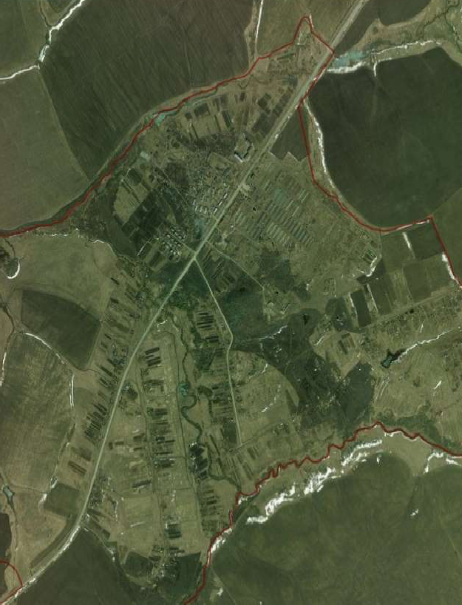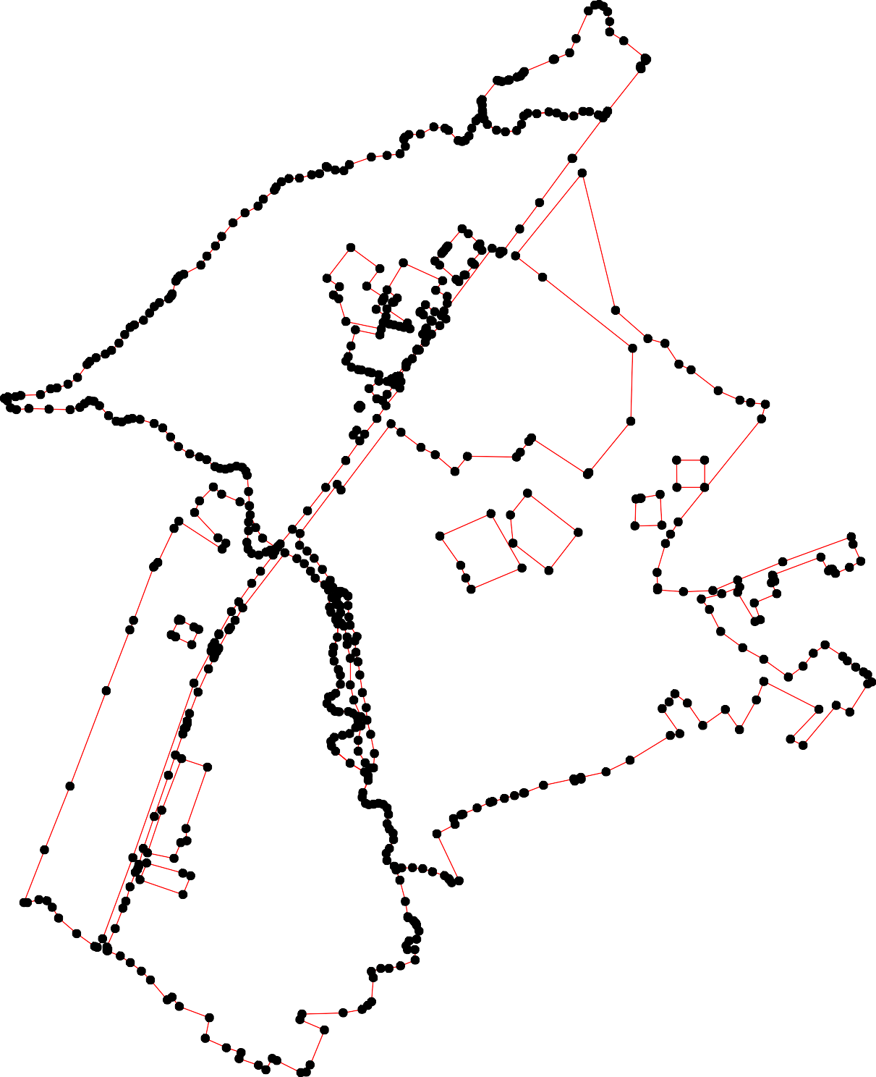
1 - характерная точка контура, сведения о которой позволяют однозначно определить её на местности
- вновь образованная часть контура, сведения о которой достаточны для определения её местоположения

ОПИСАНИЕ МЕСТОПОЛОЖЕНИЯ ГРАНИЦ

Ж - 2. Зона застройки малоэтажными многоквартирными жилыми домами

(наименование объекта местоположение границ, которого описано (далее - объект)

Раздел 1

Сведения об объекте
№ п/п | Характеристики объекта | Описание характеристик
1 | 2 | 3
1 | Местоположение объекта | Российская Федерация, Рязанская область, р-н Захаровский, с/п Елинское, с Елино
2 | Площадь объекта ± величина погрешности определения площади (P ± Дельта P) | 36407кв.м. ± 67кв.м.
3 | Иные характеристики объекта | Номер зоны: -

Раздел 2

Сведения о местоположении границ объекта
1. Система координат МСК-62
2. Сведения о характерных точках границ объекта
Обозначе ние характер ных точек границ | Координаты, м |  | Метод определения координат характерной точки | Средняя квадратичес кая погрешност ь положения характерной точки (Мt), м | Описание обозначения точки на местности (при наличии)
Обозначе ние характер ных точек границ | X | Y | Метод определения координат характерной точки |  | Описание обозначения точки на местности (при наличии)
1 | 2 | 3 | 4 | 5 | 6
1 | 420424,01 | 1307395,43 | Картометрический метод | 2,50 | -
2 | 420405,08 | 1307484,93 | Картометрический метод | 2,50 | -
3 | 420450,8 | 1307497,04 | Картометрический метод | 2,50 | -
4 | 420444,91 | 1307519,28 | Картометрический метод | 2,50 | -
5 | 420441,97 | 1307536,56 | Картометрический метод | 2,50 | -
6 | 420436,71 | 1307556,73 | Картометрический метод | 2,50 | -
7 | 420432,77 | 1307572,99 | Картометрический метод | 2,50 | -
8 | 420427,19 | 1307595,22 | Картометрический метод | 2,50 | -
9 | 420407,89 | 1307641,93 | Картометрический метод | 2,50 | -
10 | 420396,4 | 1307656,6 | Картометрический метод | 2,50 | -
11 | 420352,79 | 1307622,41 | Картометрический метод | 2,50 | -
12 | 420349,3 | 1307619,63 | Картометрический метод | 2,50 | -
13 | 420304,32 | 1307584,85 | Картометрический метод | 2,50 | -
14 | 420299,95 | 1307581,31 | Картометрический метод | 2,50 | -
15 | 420252,54 | 1307544,16 | Картометрический метод | 2,50 | -
16 | 420264,51 | 1307529,69 | Картометрический метод | 2,50 | -
17 | 420286,47 | 1307503,14 | Картометрический метод | 2,50 | -
18 | 420259,91 | 1307481,78 | Картометрический метод | 2,50 | -
19 | 420266,72 | 1307455,13 | Картометрический метод | 2,50 | -
20 | 420269,92 | 1307443,91 | Картометрический метод | 2,50 | -
21 | 420276,69 | 1307417,66 | Картометрический метод | 2,50 | -
22 | 420278,3 | 1307406,22 | Картометрический метод | 2,50 | -
23 | 420286,79 | 1307381,06 | Картометрический метод | 2,50 | -
24 | 420309,38 | 1307360,5 | Картометрический метод | 2,50 | -
25 | 420325,77 | 1307369,3 | Картометрический метод | 2,50 | -
26 | 420364,76 | 1307379,58 | Картометрический метод | 2,50 | -
1 | 420424,01 | 1307395,43 | Картометрический метод | 2,50 | -
3. Сведения о характерных точках части (частей) границы объекта
Обозначе ние характер ных точек части границы | Координаты, м |  | Метод определения координат характерной точки | Средняя квадратичес кая погрешност ь положения характерной точки (Мt), м | Описание обозначения точки на местности (при наличии)
Обозначе ние характер ных точек части границы | X | Y | Метод определения координат характерной точки |  | Описание обозначения точки на местности (при наличии)
1 | 2 | 3 | 4 | 5 | 6
Часть № -
- | - | - | - | - | -

Раздел 4
План границ объекта

3
4 5
6 7
1 8

2 9
10

26

11
12

25

24

23
22 21

13
14

17

20 19 16
18
15

Используемые условные знаки и обозначения:
Масштаб 1:2000

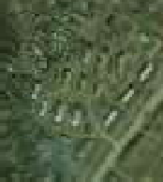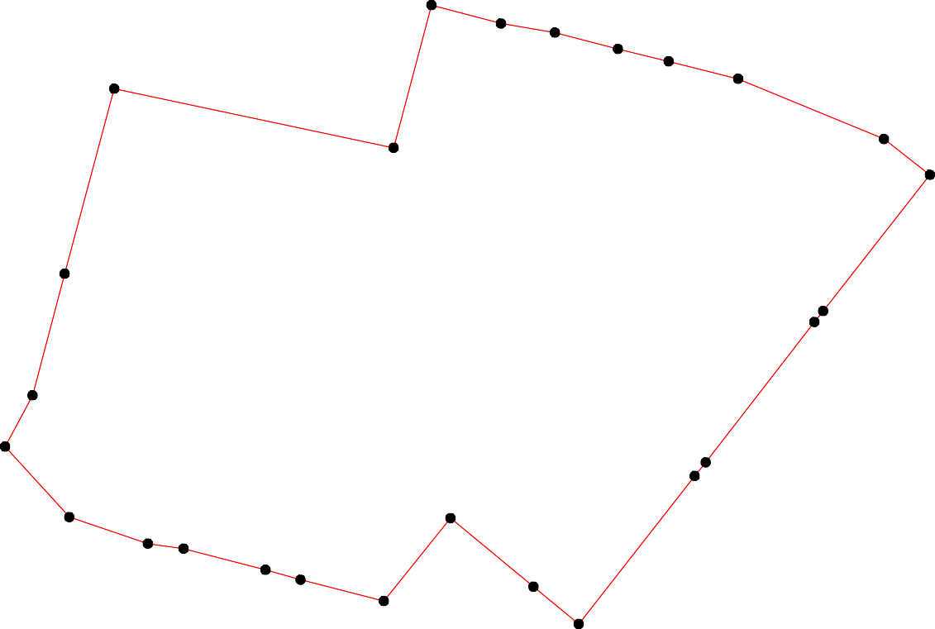
1 - характерная точка контура, сведения о которой позволяют однозначно определить её на местности
- вновь образованная часть контура, сведения о которой достаточны для определения её местоположения

ОПИСАНИЕ МЕСТОПОЛОЖЕНИЯ ГРАНИЦ

Ж-3 Зона застройки среднеэтажными жилыми домами

(наименование объекта местоположение границ, которого описано (далее - объект)

Раздел 1

Сведения об объекте
№ п/п | Характеристики объекта | Описание характеристик
1 | 2 | 3
1 | Местоположение объекта | Российская Федерация, Рязанская область, р-н Захаровский, с/п Елинское, с Елино
2 | Площадь объекта ± величина погрешности определения площади (P ± Дельта P) | 16885кв.м. ± 45кв.м.
3 | Иные характеристики объекта | Номер зоны: -

Раздел 2

Сведения о местоположении границ объекта
1. Система координат МСК-62
2. Сведения о характерных точках границ объекта
Обозначе ние характер ных точек границ | Координаты, м |  | Метод определения координат характерной точки | Средняя квадратичес кая погрешност ь положения характерной точки (Мt), м | Описание обозначения точки на местности (при наличии)
Обозначе ние характер ных точек границ | X | Y | Метод определения координат характерной точки |  | Описание обозначения точки на местности (при наличии)
1 | 2 | 3 | 4 | 5 | 6
1 | 420702,9 | 1307711,23 | Картометрический метод | 2,50 | -
2 | 420707,57 | 1307715 | Картометрический метод | 2,50 | -
3 | 420712,23 | 1307718,77 | Картометрический метод | 2,50 | -
4 | 420721,57 | 1307726,31 | Картометрический метод | 2,50 | -
5 | 420726,24 | 1307730,07 | Картометрический метод | 2,50 | -
6 | 420730,91 | 1307733,84 | Картометрический метод | 2,50 | -
7 | 420793,54 | 1307786,15 | Картометрический метод | 2,50 | -
8 | 420775,56 | 1307808,75 | Картометрический метод | 2,50 | -
9 | 420738,35 | 1307851,14 | Картометрический метод | 2,50 | -
10 | 420728,57 | 1307842,57 | Картометрический метод | 2,50 | -
11 | 420714,54 | 1307858,64 | Картометрический метод | 2,50 | -
12 | 420671,37 | 1307821,03 | Картометрический метод | 2,50 | -
13 | 420662,68 | 1307830,74 | Картометрический метод | 2,50 | -
14 | 420624,34 | 1307797,53 | Картометрический метод | 2,50 | -
15 | 420624,17 | 1307793,43 | Картометрический метод | 2,50 | -
16 | 420600,4 | 1307774,05 | Картометрический метод | 2,50 | -
17 | 420608,21 | 1307764,06 | Картометрический метод | 2,50 | -
18 | 420660,47 | 1307703,64 | Картометрический метод | 2,50 | -
19 | 420675,7 | 1307686,54 | Картометрический метод | 2,50 | -
1 | 420702,9 | 1307711,23 | Картометрический метод | 2,50 | -
20 | 420676,43 | 1307777,49 | Картометрический метод | 2,50 | -
21 | 420671,78 | 1307782,67 | Картометрический метод | 2,50 | -
22 | 420666,26 | 1307778,06 | Картометрический метод | 2,50 | -
23 | 420670,39 | 1307772,84 | Картометрический метод | 2,50 | -
20 | 420676,43 | 1307777,49 | Картометрический метод | 2,50 | -
24 | 420668,03 | 1307764,38 | Картометрический метод | 2,50 | -
25 | 420661,29 | 1307772,71 | Картометрический метод | 2,50 | -
26 | 420653,25 | 1307766,01 | Картометрический метод | 2,50 | -
27 | 420655,5 | 1307763,3 | Картометрический метод | 2,50 | -
28 | 420654,64 | 1307762,38 | Картометрический метод | 2,50 | -
29 | 420659,42 | 1307756,62 | Картометрический метод | 2,50 | -
24 | 420668,03 | 1307764,38 | Картометрический метод | 2,50 | -
3. Сведения о характерных точках части (частей) границы объекта
Обозначе ние характер ных | Координаты, м |  | Метод определения | Средняя квадратичес кая погрешност | Описание обозначения точки

Сведения о местоположении границ объекта
ных  точек части границы | X | Y | точки | ь положения  характерной точки (Мt), м | на местности (при наличии)
1 | 2 | 3 | 4 | 5 | 6
Часть № -
- | - | - | - | - | -

Раздел 4
План границ объекта

7

8

9
6
4 5 10
3 11
2
1

19

18 29

2423

27
2826
20
21 12
2252 13

1514

17
16

Используемые условные знаки и обозначения:

Масштаб 1:2000

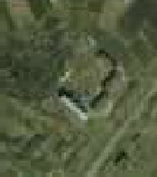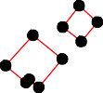
1 - характерная точка контура, сведения о которой позволяют однозначно определить её на местности
- вновь образованная часть контура, сведения о которой достаточны для определения её местоположения

ОПИСАНИЕ МЕСТОПОЛОЖЕНИЯ ГРАНИЦ

О - 1 Зона делового, общественного и коммерческого назначения

(наименование объекта местоположение границ, которого описано (далее - объект)

Раздел 1

Сведения об объекте
№ п/п | Характеристики объекта | Описание характеристик
1 | 2 | 3
1 | Местоположение объекта | Российская Федерация, Рязанская область, р-н Захаровский, с/п Елинское, с Елино
2 | Площадь объекта ± величина погрешности определения площади (P ± Дельта P) | 48022кв.м. ± 130кв.м.
3 | Иные характеристики объекта | Номер зоны: -

Раздел 2

Сведения о местоположении границ объекта
1. Система координат МСК-62
2. Сведения о характерных точках границ объекта
Обозначе ние характер ных точек границ | Координаты, м |  | Метод определения координат характерной точки | Средняя квадратичес кая погрешност ь положения характерной точки (Мt), м | Описание обозначения точки на местности (при наличии)
Обозначе ние характер ных точек границ | X | Y | Метод определения координат характерной точки |  | Описание обозначения точки на местности (при наличии)
1 | 2 | 3 | 4 | 5 | 6
ЗУ1(1)
1 | 420568,27 | 1307689,42 | Картометрический метод | 2,50 | -
2 | 420563,4 | 1307697,98 | Картометрический метод | 2,50 | -
3 | 420545,68 | 1307731,64 | Картометрический метод | 2,50 | -
4 | 420520,58 | 1307731,64 | Картометрический метод | 2,50 | -
5 | 420492,49 | 1307720,02 | Картометрический метод | 2,50 | -
6 | 420489,73 | 1307685,57 | Картометрический метод | 2,50 | -
7 | 420512,76 | 1307655,65 | Картометрический метод | 2,50 | -
8 | 420515,74 | 1307651,77 | Картометрический метод | 2,50 | -
1 | 420568,27 | 1307689,42 | Картометрический метод | 2,50 | -
ЗУ1(2)
9 | 420490,18 | 1307617,25 | Картометрический метод | 2,50 | -
10 | 420482,32 | 1307627,82 | Картометрический метод | 2,50 | -
11 | 420487,73 | 1307631,69 | Картометрический метод | 2,50 | -
12 | 420478,29 | 1307644,82 | Картометрический метод | 2,50 | -
13 | 420458,83 | 1307671,21 | Картометрический метод | 2,50 | -
14 | 420455,03 | 1307676,35 | Картометрический метод | 2,50 | -
15 | 420429,89 | 1307655,45 | Картометрический метод | 2,50 | -
16 | 420427,1 | 1307652,59 | Картометрический метод | 2,50 | -
17 | 420407,89 | 1307641,93 | Картометрический метод | 2,50 | -
18 | 420427,19 | 1307595,22 | Картометрический метод | 2,50 | -
19 | 420448,51 | 1307586,25 | Картометрический метод | 2,50 | -
9 | 420490,18 | 1307617,25 | Картометрический метод | 2,50 | -
ЗУ1(3)
20 | 420676,43 | 1307777,49 | Картометрический метод | 2,50 | -
21 | 420671,78 | 1307782,67 | Картометрический метод | 2,50 | -
22 | 420666,26 | 1307778,06 | Картометрический метод | 2,50 | -
23 | 420670,39 | 1307772,84 | Картометрический метод | 2,50 | -
20 | 420676,43 | 1307777,49 | Картометрический метод | 2,50 | -
ЗУ1(4)
24 | 420286,47 | 1307503,14 | Картометрический метод | 2,50 | -
25 | 420252,54 | 1307544,16 | Картометрический метод | 2,50 | -
26 | 420244,72 | 1307528,68 | Картометрический метод | 2,50 | -
27 | 420235,59 | 1307511,51 | Картометрический метод | 2,50 | -
28 | 420236,39 | 1307481,42 | Картометрический метод | 2,50 | -
29 | 420259,91 | 1307481,78 | Картометрический метод | 2,50 | -
24 | 420286,47 | 1307503,14 | Картометрический метод | 2,50 | -
ЗУ1(5)
30 | 418824,34 | 1306854,05 | Картометрический метод | 2,50 | -

Сведения о местоположении границ объекта
31 | 418599,93 | 1306775,35 | Картометрический метод | 2,50 | -
32 | 418555,3 | 1306778,68 | Картометрический метод | 2,50 | -
33 | 418548,4 | 1306756,34 | Картометрический метод | 2,50 | -
34 | 418490,85 | 1306731,94 | Картометрический метод | 2,50 | -
35 | 418510,78 | 1306634,45 | Картометрический метод | 2,50 | -
36 | 418666,97 | 1306686,7 | Картометрический метод | 2,50 | -
37 | 418855,64 | 1306759,26 | Картометрический метод | 2,50 | -
30 | 418824,34 | 1306854,05 | Картометрический метод | 2,50 | -
3. Сведения о характерных точках части (частей) границы объекта
Обозначе ние характер ных точек части границы | Координаты, м |  | Метод определения координат характерной точки | Средняя квадратичес кая погрешност ь положения характерной точки (Мt), м | Описание обозначения точки на местности (при наличии)
Обозначе ние характер ных точек части границы | X | Y | Метод определения координат характерной точки |  | Описание обозначения точки на местности (при наличии)
1 | 2 | 3 | 4 | 5 | 6
Часть № -
- | - | - | - | - | -

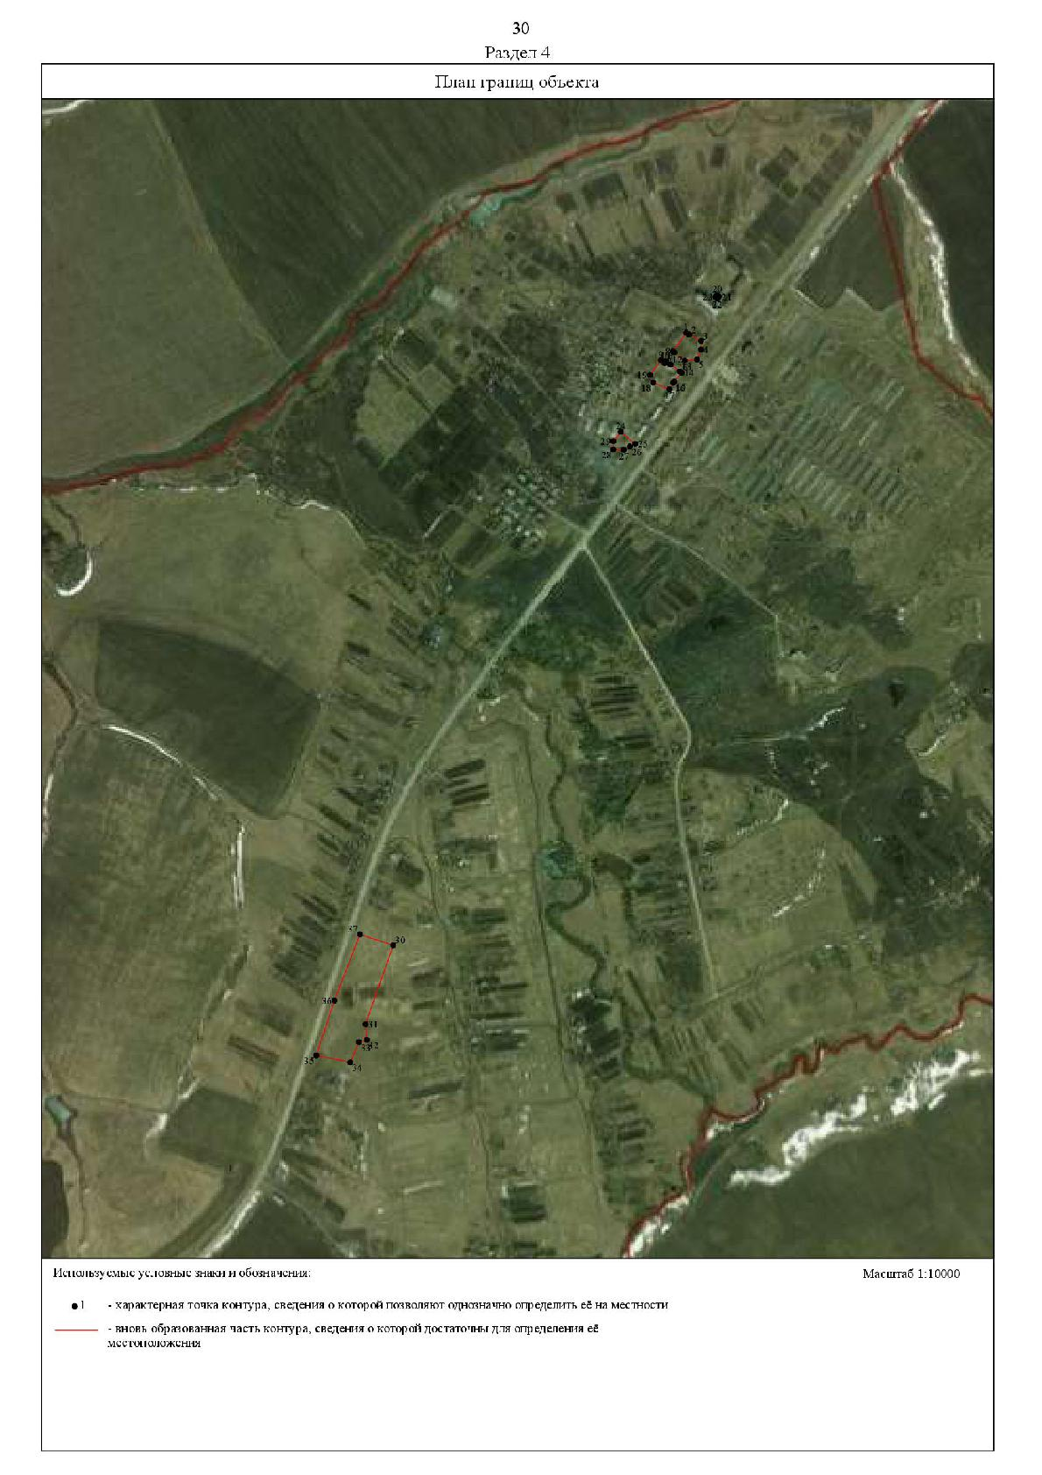

ОПИСАНИЕ МЕСТОПОЛОЖЕНИЯ ГРАНИЦ

О - 2 Зона объектов административного назначения

(наименование объекта местоположение границ, которого описано (далее - объект)

Раздел 1

Сведения об объекте
№ п/п | Характеристики объекта | Описание характеристик
1 | 2 | 3
1 | Местоположение объекта | Российская Федерация, Рязанская область, р-н Захаровский, с/п Елинское, с Елино
2 | Площадь объекта ± величина погрешности определения площади (P ± Дельта P) | 3927кв.м. ± 22кв.м.
3 | Иные характеристики объекта | Номер зоны: -

Раздел 2

Сведения о местоположении границ объекта
1. Система координат МСК-62
2. Сведения о характерных точках границ объекта
Обозначе ние характер ных точек границ | Координаты, м |  | Метод определения координат характерной точки | Средняя квадратичес кая погрешност ь положения характерной точки (Мt), м | Описание обозначения точки на местности (при наличии)
Обозначе ние характер ных точек границ | X | Y | Метод определения координат характерной точки |  | Описание обозначения точки на местности (при наличии)
1 | 2 | 3 | 4 | 5 | 6
1 | 420209,1 | 1307445,55 | Картометрический метод | 2,50 | -
2 | 420236,39 | 1307481,42 | Картометрический метод | 2,50 | -
3 | 420235,59 | 1307511,51 | Картометрический метод | 2,50 | -
4 | 420234,9 | 1307517,69 | Картометрический метод | 2,50 | -
5 | 420233,54 | 1307525,7 | Картометрический метод | 2,50 | -
6 | 420223,37 | 1307538,43 | Картометрический метод | 2,50 | -
7 | 420187,94 | 1307511,29 | Картометрический метод | 2,50 | -
8 | 420164,98 | 1307494,69 | Картометрический метод | 2,50 | -
9 | 420171,76 | 1307473,54 | Картометрический метод | 2,50 | -
10 | 420197,31 | 1307454,38 | Картометрический метод | 2,50 | -
1 | 420209,1 | 1307445,55 | Картометрический метод | 2,50 | -
3. Сведения о характерных точках части (частей) границы объекта
Обозначе ние характер ных точек части границы | Координаты, м |  | Метод определения координат характерной точки | Средняя квадратичес кая погрешност ь положения характерной точки (Мt), м | Описание обозначения точки на местности (при наличии)
Обозначе ние характер ных точек части границы | X | Y | Метод определения координат характерной точки |  | Описание обозначения точки на местности (при наличии)
1 | 2 | 3 | 4 | 5 | 6
Часть № -
- | - | - | - | - | -

Раздел 4
План границ объекта

2 3 4 5

6

1

10
7

9
8

Используемые условные знаки и обозначения:
Масштаб 1:2000

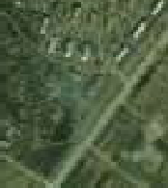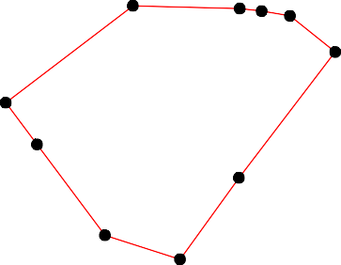
1 - характерная точка контура, сведения о которой позволяют однозначно определить её на местности
- вновь образованная часть контура, сведения о которой достаточны для определения её местоположения

ОПИСАНИЕ МЕСТОПОЛОЖЕНИЯ ГРАНИЦ

О - 3 Зона общеобразовательных учреждений среднего профессионального образования и детских дошкольных учреждений

(наименование объекта местоположение границ, которого описано (далее - объект)

Раздел 1

Сведения об объекте
№ п/п | Характеристики объекта | Описание характеристик
1 | 2 | 3
1 | Местоположение объекта | Российская Федерация, Рязанская область, р-н Захаровский, с/п Елинское, с Елино
2 | Площадь объекта ± величина погрешности определения площади (P ± Дельта P) | 24684кв.м. ± 55кв.м.
3 | Иные характеристики объекта | Номер зоны: -

Раздел 2

Сведения о местоположении границ объекта
1. Система координат МСК-62
2. Сведения о характерных точках границ объекта
Обозначе ние характер ных точек границ | Координаты, м |  | Метод определения координат характерной точки | Средняя квадратичес кая погрешност ь положения характерной точки (Мt), м | Описание обозначения точки на местности (при наличии)
Обозначе ние характер ных точек границ | X | Y | Метод определения координат характерной точки |  | Описание обозначения точки на местности (при наличии)
1 | 2 | 3 | 4 | 5 | 6
1 | 420668,86 | 1307571,02 | Картометрический метод | 2,50 | -
2 | 420603,17 | 1307714,42 | Картометрический метод | 2,50 | -
3 | 420490,98 | 1307634,02 | Картометрический метод | 2,50 | -
4 | 420487,73 | 1307631,69 | Картометрический метод | 2,50 | -
5 | 420482,32 | 1307627,82 | Картометрический метод | 2,50 | -
6 | 420490,18 | 1307617,25 | Картометрический метод | 2,50 | -
7 | 420448,51 | 1307586,25 | Картометрический метод | 2,50 | -
8 | 420500,27 | 1307510,86 | Картометрический метод | 2,50 | -
9 | 420524,58 | 1307530,57 | Картометрический метод | 2,50 | -
10 | 420524,72 | 1307536,24 | Картометрический метод | 2,50 | -
11 | 420527,96 | 1307539,01 | Картометрический метод | 2,50 | -
12 | 420539,69 | 1307548,45 | Картометрический метод | 2,50 | -
13 | 420546,46 | 1307539,73 | Картометрический метод | 2,50 | -
14 | 420569,43 | 1307511,53 | Картометрический метод | 2,50 | -
1 | 420668,86 | 1307571,02 | Картометрический метод | 2,50 | -
3. Сведения о характерных точках части (частей) границы объекта
Обозначе ние характер ных точек части границы | Координаты, м |  | Метод определения координат характерной точки | Средняя квадратичес кая погрешност ь положения характерной точки (Мt), м | Описание обозначения точки на местности (при наличии)
Обозначе ние характер ных точек части границы | X | Y | Метод определения координат характерной точки |  | Описание обозначения точки на местности (при наличии)
1 | 2 | 3 | 4 | 5 | 6
Часть № -
- | - | - | - | - | -

Раздел 4
План границ объекта

1

2

14

13 12
11
910

8

3
6
4
5

7

Используемые условные знаки и обозначения:
Масштаб 1:2000

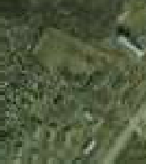
1 - характерная точка контура, сведения о которой позволяют однозначно определить её на местности
- вновь образованная часть контура, сведения о которой достаточны для определения её местоположения

ОПИСАНИЕ МЕСТОПОЛОЖЕНИЯ ГРАНИЦ

О - 5 Зона культовых объектов

(наименование объекта местоположение границ, которого описано (далее - объект)

Раздел 1

Сведения об объекте
№ п/п | Характеристики объекта | Описание характеристик
1 | 2 | 3
1 | Местоположение объекта | Российская Федерация, Рязанская область, р-н Захаровский, с/п Елинское, с Елино
2 | Площадь объекта ± величина погрешности определения площади (P ± Дельта P) | 11008кв.м. ± 45кв.м.
3 | Иные характеристики объекта | Номер зоны: -

Раздел 2

Сведения о местоположении границ объекта
1. Система координат МСК-62
2. Сведения о характерных точках границ объекта
Обозначе ние характер ных точек границ | Координаты, м |  | Метод определения координат характерной точки | Средняя квадратичес кая погрешност ь положения характерной точки (Мt), м | Описание обозначения точки на местности (при наличии)
Обозначе ние характер ных точек границ | X | Y | Метод определения координат характерной точки |  | Описание обозначения точки на местности (при наличии)
1 | 2 | 3 | 4 | 5 | 6
ЗУ1(1)
1 | 420056,23 | 1307400,31 | Картометрический метод | 2,50 | -
2 | 420042,49 | 1307429,15 | Картометрический метод | 2,50 | -
3 | 420017,39 | 1307411,3 | Картометрический метод | 2,50 | -
4 | 420038,71 | 1307387,55 | Картометрический метод | 2,50 | -
1 | 420056,23 | 1307400,31 | Картометрический метод | 2,50 | -
ЗУ1(2)
5 | 419947,39 | 1308571,09 | Картометрический метод | 2,50 | -
6 | 419947,39 | 1308673,74 | Картометрический метод | 2,50 | -
7 | 419847,74 | 1308673,74 | Картометрический метод | 2,50 | -
8 | 419847,74 | 1308572,09 | Картометрический метод | 2,50 | -
5 | 419947,39 | 1308571,09 | Картометрический метод | 2,50 | -
3. Сведения о характерных точках части (частей) границы объекта
Обозначе ние характер ных точек части границы | Координаты, м |  | Метод определения координат характерной точки | Средняя квадратичес кая погрешност ь положения характерной точки (Мt), м | Описание обозначения точки на местности (при наличии)
Обозначе ние характер ных точек части границы | X | Y | Метод определения координат характерной точки |  | Описание обозначения точки на местности (при наличии)
1 | 2 | 3 | 4 | 5 | 6
Часть № -
- | - | - | - | - | -

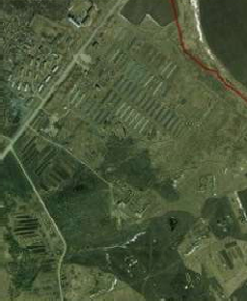Раздел 4
План границ объекта

1
4 2
3

5 6

8 7

Используемые условные знаки и обозначения: Масштаб 1:5000

1 - характерная точка контура, сведения о которой позволяют однозначно определить её на местности
- вновь образованная часть контура, сведения о которой достаточны для определения её местоположения

ОПИСАНИЕ МЕСТОПОЛОЖЕНИЯ ГРАНИЦ

П – 5 Зона производственных предприятий V класса вредности с санитарно- защитной зоной 50 м

(наименование объекта местоположение границ, которого описано (далее - объект)

Раздел 1

Сведения об объекте
№ п/п | Характеристики объекта | Описание характеристик
1 | 2 | 3
1 | Местоположение объекта | Российская Федерация, Рязанская область, р-н Захаровский, с/п Елинское
2 | Площадь объекта ± величина погрешности определения площади (P ± Дельта P) | 477908кв.м. ± 382кв.м.
3 | Иные характеристики объекта | Номер зоны: -

Раздел 2

Сведения о местоположении границ объекта
1. Система координат МСК-62
2. Сведения о характерных точках границ объекта
Обозначе ние характер ных точек границ | Координаты, м |  | Метод определения координат характерной точки | Средняя квадратичес кая погрешност ь положения характерной точки (Мt), м | Описание обозначения точки на местности (при наличии)
Обозначе ние характер ных точек границ | X | Y | Метод определения координат характерной точки |  | Описание обозначения точки на местности (при наличии)
1 | 2 | 3 | 4 | 5 | 6
ЗУ1(1)
1 | 420725,04 | 1307378,57 | Картометрический метод | 2,50 | -
2 | 420647,38 | 1307484,88 | Картометрический метод | 2,50 | -
3 | 420583,3 | 1307437,04 | Картометрический метод | 2,50 | -
4 | 420541,38 | 1307500,31 | Картометрический метод | 2,50 | -
5 | 420535,9 | 1307497,67 | Картометрический метод | 2,50 | -
6 | 420529,31 | 1307493,58 | Картометрический метод | 2,50 | -
7 | 420498,86 | 1307471,33 | Картометрический метод | 2,50 | -
8 | 420472,68 | 1307507,15 | Картометрический метод | 2,50 | -
9 | 420450,8 | 1307497,04 | Картометрический метод | 2,50 | -
10 | 420426,93 | 1307490,71 | Картометрический метод | 2,50 | -
11 | 420454,16 | 1307360,51 | Картометрический метод | 2,50 | -
12 | 420537,61 | 1307334,52 | Картометрический метод | 2,50 | -
13 | 420551,34 | 1307314,75 | Картометрический метод | 2,50 | -
14 | 420581,26 | 1307337,39 | Картометрический метод | 2,50 | -
15 | 420612,22 | 1307291,62 | Картометрический метод | 2,50 | -
1 | 420725,04 | 1307378,57 | Картометрический метод | 2,50 | -
ЗУ1(2)
16 | 419826,53 | 1308025,55 | Картометрический метод | 2,50 | -
17 | 419683,02 | 1308211,14 | Картометрический метод | 2,50 | -
18 | 419543,06 | 1308103,06 | Картометрический метод | 2,50 | -
19 | 419643,6 | 1307972,4 | Картометрический метод | 2,50 | -
20 | 419746,8 | 1307962,66 | Картометрический метод | 2,50 | -
16 | 419826,53 | 1308025,55 | Картометрический метод | 2,50 | -
ЗУ1(3)
21 | 420694,5 | 1307981,18 | Картометрический метод | 2,50 | -
22 | 420356,1 | 1308410,27 | Картометрический метод | 2,50 | -
23 | 420089,38 | 1308403,46 | Картометрический метод | 2,50 | -
24 | 419901,9 | 1308250,34 | Картометрический метод | 2,50 | -
25 | 419894,6 | 1308244,88 | Картометрический метод | 2,50 | -
26 | 420028,62 | 1308040,16 | Картометрический метод | 2,50 | -
27 | 420015,55 | 1308029,89 | Картометрический метод | 2,50 | -
28 | 419976,23 | 1307998,99 | Картометрический метод | 2,50 | -
29 | 419958,64 | 1307985,17 | Картометрический метод | 2,50 | -
30 | 419961,12 | 1307805,64 | Картометрический метод | 2,50 | -
31 | 419905,45 | 1307759,74 | Картометрический метод | 2,50 | -
32 | 419967,02 | 1307687,55 | Картометрический метод | 2,50 | -
33 | 419993,69 | 1307635,48 | Картометрический метод | 2,50 | -
34 | 420048,83 | 1307562,55 | Картометрический метод | 2,50 | -

Сведения о местоположении границ объекта
35 | 420117,78 | 1307614,62 | Картометрический метод | 2,50 | -
36 | 420123,68 | 1307619,07 | Картометрический метод | 2,50 | -
37 | 420205,36 | 1307680,75 | Картометрический метод | 2,50 | -
38 | 420345,25 | 1307790,19 | Картометрический метод | 2,50 | -
39 | 420344,24 | 1307791,49 | Картометрический метод | 2,50 | -
40 | 420356,24 | 1307800,68 | Картометрический метод | 2,50 | -
41 | 420367,08 | 1307808,98 | Картометрический метод | 2,50 | -
42 | 420359,38 | 1307818,99 | Картометрический метод | 2,50 | -
43 | 420357,28 | 1307821,14 | Картометрический метод | 2,50 | -
44 | 420373,4 | 1307834,16 | Картометрический метод | 2,50 | -
45 | 420374,38 | 1307832,91 | Картометрический метод | 2,50 | -
46 | 420384,46 | 1307840,81 | Картометрический метод | 2,50 | -
47 | 420420,42 | 1307869 | Картометрический метод | 2,50 | -
48 | 420422,98 | 1307865,93 | Картометрический метод | 2,50 | -
49 | 420437,64 | 1307848,37 | Картометрический метод | 2,50 | -
50 | 420422,32 | 1307836,22 | Картометрический метод | 2,50 | -
51 | 420453,95 | 1307795,67 | Картометрический метод | 2,50 | -
52 | 420471,37 | 1307809,43 | Картометрический метод | 2,50 | -
53 | 420584,62 | 1307896,98 | Картометрический метод | 2,50 | -
21 | 420694,5 | 1307981,18 | Картометрический метод | 2,50 | -
ЗУ1(4)
54 | 419365,42 | 1306750,61 | Картометрический метод | 2,50 | -
55 | 419362,03 | 1306757,09 | Картометрический метод | 2,50 | -
56 | 419336,92 | 1306804,59 | Картометрический метод | 2,50 | -
57 | 419328,2 | 1306822,09 | Картометрический метод | 2,50 | -
58 | 419272,54 | 1306796,41 | Картометрический метод | 2,50 | -
59 | 419300,77 | 1306737,05 | Картометрический метод | 2,50 | -
60 | 419301,08 | 1306737,04 | Картометрический метод | 2,50 | -
61 | 419308,36 | 1306721,24 | Картометрический метод | 2,50 | -
62 | 419361,11 | 1306747,49 | Картометрический метод | 2,50 | -
54 | 419365,42 | 1306750,61 | Картометрический метод | 2,50 | -
3. Сведения о характерных точках части (частей) границы объекта
Обозначе ние характер ных точек части границы | Координаты, м |  | Метод определения координат характерной точки | Средняя квадратичес кая погрешност ь положения характерной точки (Мt), м | Описание обозначения точки на местности (при наличии)
Обозначе ние характер ных точек части границы | X | Y | Метод определения координат характерной точки |  | Описание обозначения точки на местности (при наличии)
1 | 2 | 3 | 4 | 5 | 6
Часть № -
- | - | - | - | - | -

Раздел 4
План границ объекта

1
21

2
15 53
14 3

13 4
12 7 65
8
11 9
10

52
51
4540879

404415462 22
389 34

37

3356

34

33
32 30
31

2267
28
29

16

23

2524

20

17
19

18

625455
56
61 57
6509
58

Используемые условные знаки и обозначения:

Масштаб 1:10000

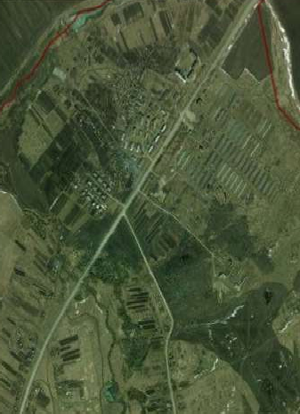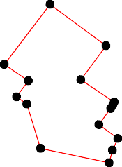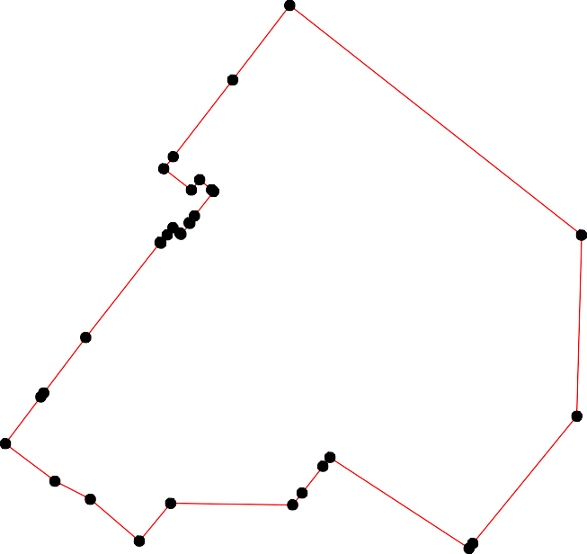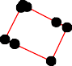
1 - характерная точка контура, сведения о которой позволяют однозначно определить её на местности
- вновь образованная часть контура, сведения о которой достаточны для определения её местоположения

ОПИСАНИЕ МЕСТОПОЛОЖЕНИЯ ГРАНИЦ

Р - 1 Зона озеленения в населенных пунктах

(наименование объекта местоположение границ, которого описано (далее - объект)

Раздел 1

Сведения об объекте
№ п/п | Характеристики объекта | Описание характеристик
1 | 2 | 3
1 | Местоположение объекта | Российская Федерация, Рязанская область, р-н Захаровский, с/п Елинское, с Елино
2 | Площадь объекта ± величина погрешности определения площади (P ± Дельта P) | 44529кв.м. ± 74кв.м.
3 | Иные характеристики объекта | Номер зоны: -

Раздел 2

Сведения о местоположении границ объекта
1. Система координат МСК-62
2. Сведения о характерных точках границ объекта
Обозначе ние характер ных точек границ | Координаты, м |  | Метод определения координат характерной точки | Средняя квадратичес кая погрешност ь положения характерной точки (Мt), м | Описание обозначения точки на местности (при наличии)
Обозначе ние характер ных точек границ | X | Y | Метод определения координат характерной точки |  | Описание обозначения точки на местности (при наличии)
1 | 2 | 3 | 4 | 5 | 6
1 | 419669,12 | 1307704,7 | Картометрический метод | 2,50 | -
2 | 419751,5 | 1307891,39 | Картометрический метод | 2,50 | -
3 | 419552,85 | 1308005 | Картометрический метод | 2,50 | -
4 | 419475,12 | 1307818,98 | Картометрический метод | 2,50 | -
5 | 419516,09 | 1307799,35 | Картометрический метод | 2,50 | -
6 | 419562,37 | 1307780,43 | Картометрический метод | 2,50 | -
1 | 419669,12 | 1307704,7 | Картометрический метод | 2,50 | -
3. Сведения о характерных точках части (частей) границы объекта
Обозначе ние характер ных точек части границы | Координаты, м |  | Метод определения координат характерной точки | Средняя квадратичес кая погрешност ь положения характерной точки (Мt), м | Описание обозначения точки на местности (при наличии)
Обозначе ние характер ных точек части границы | X | Y | Метод определения координат характерной точки |  | Описание обозначения точки на местности (при наличии)
1 | 2 | 3 | 4 | 5 | 6
Часть № -
- | - | - | - | - | -

Раздел 4
План границ объекта

2

1

6 3

5

4

Используемые условные знаки и обозначения:

Масштаб 1:5000

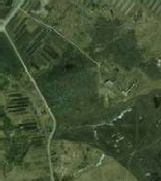
1 - характерная точка контура, сведения о которой позволяют однозначно определить её на местности
- вновь образованная часть контура, сведения о которой достаточны для определения её местоположения

ОПИСАНИЕ МЕСТОПОЛОЖЕНИЯ ГРАНИЦ

Сп - 1 Зона захоронений

(наименование объекта местоположение границ, которого описано (далее - объект)

Раздел 1

Сведения об объекте
№ п/п | Характеристики объекта | Описание характеристик
1 | 2 | 3
1 | Местоположение объекта | Российская Федерация, Рязанская область, р-н Захаровский, с/п Елинское
2 | Площадь объекта ± величина погрешности определения площади (P ± Дельта P) | 21666кв.м. ± 73кв.м.
3 | Иные характеристики объекта | Номер зоны: -

Раздел 2

Сведения о местоположении границ объекта
1. Система координат МСК-62
2. Сведения о характерных точках границ объекта
Обозначе ние характер ных точек границ | Координаты, м |  | Метод определения координат характерной точки | Средняя квадратичес кая погрешност ь положения характерной точки (Мt), м | Описание обозначения точки на местности (при наличии)
Обозначе ние характер ных точек границ | X | Y | Метод определения координат характерной точки |  | Описание обозначения точки на местности (при наличии)
1 | 2 | 3 | 4 | 5 | 6
ЗУ1(1)
1 | 418473,76 | 1306631,63 | Картометрический метод | 2,50 | -
2 | 418436,68 | 1306763,99 | Картометрический метод | 2,50 | -
3 | 418426,89 | 1306792,46 | Картометрический метод | 2,50 | -
4 | 418358,67 | 1306764,24 | Картометрический метод | 2,50 | -
5 | 418412,87 | 1306606,68 | Картометрический метод | 2,50 | -
1 | 418473,76 | 1306631,63 | Картометрический метод | 2,50 | -
ЗУ1(2)
6 | 419805,36 | 1308422,48 | Картометрический метод | 2,50 | -
7 | 419808,42 | 1308438,72 | Картометрический метод | 2,50 | -
8 | 419807,83 | 1308439,52 | Картометрический метод | 2,50 | -
9 | 419808,63 | 1308440,12 | Картометрический метод | 2,50 | -
10 | 419808,67 | 1308440,06 | Картометрический метод | 2,50 | -
11 | 419822 | 1308510,84 | Картометрический метод | 2,50 | -
12 | 419709,06 | 1308517,33 | Картометрический метод | 2,50 | -
13 | 419706,61 | 1308418,35 | Картометрический метод | 2,50 | -
6 | 419805,36 | 1308422,48 | Картометрический метод | 2,50 | -
3. Сведения о характерных точках части (частей) границы объекта
Обозначе ние характер ных точек части границы | Координаты, м |  | Метод определения координат характерной точки | Средняя квадратичес кая погрешност ь положения характерной точки (Мt), м | Описание обозначения точки на местности (при наличии)
Обозначе ние характер ных точек части границы | X | Y | Метод определения координат характерной точки |  | Описание обозначения точки на местности (при наличии)
1 | 2 | 3 | 4 | 5 | 6
Часть № -
- | - | - | - | - | -

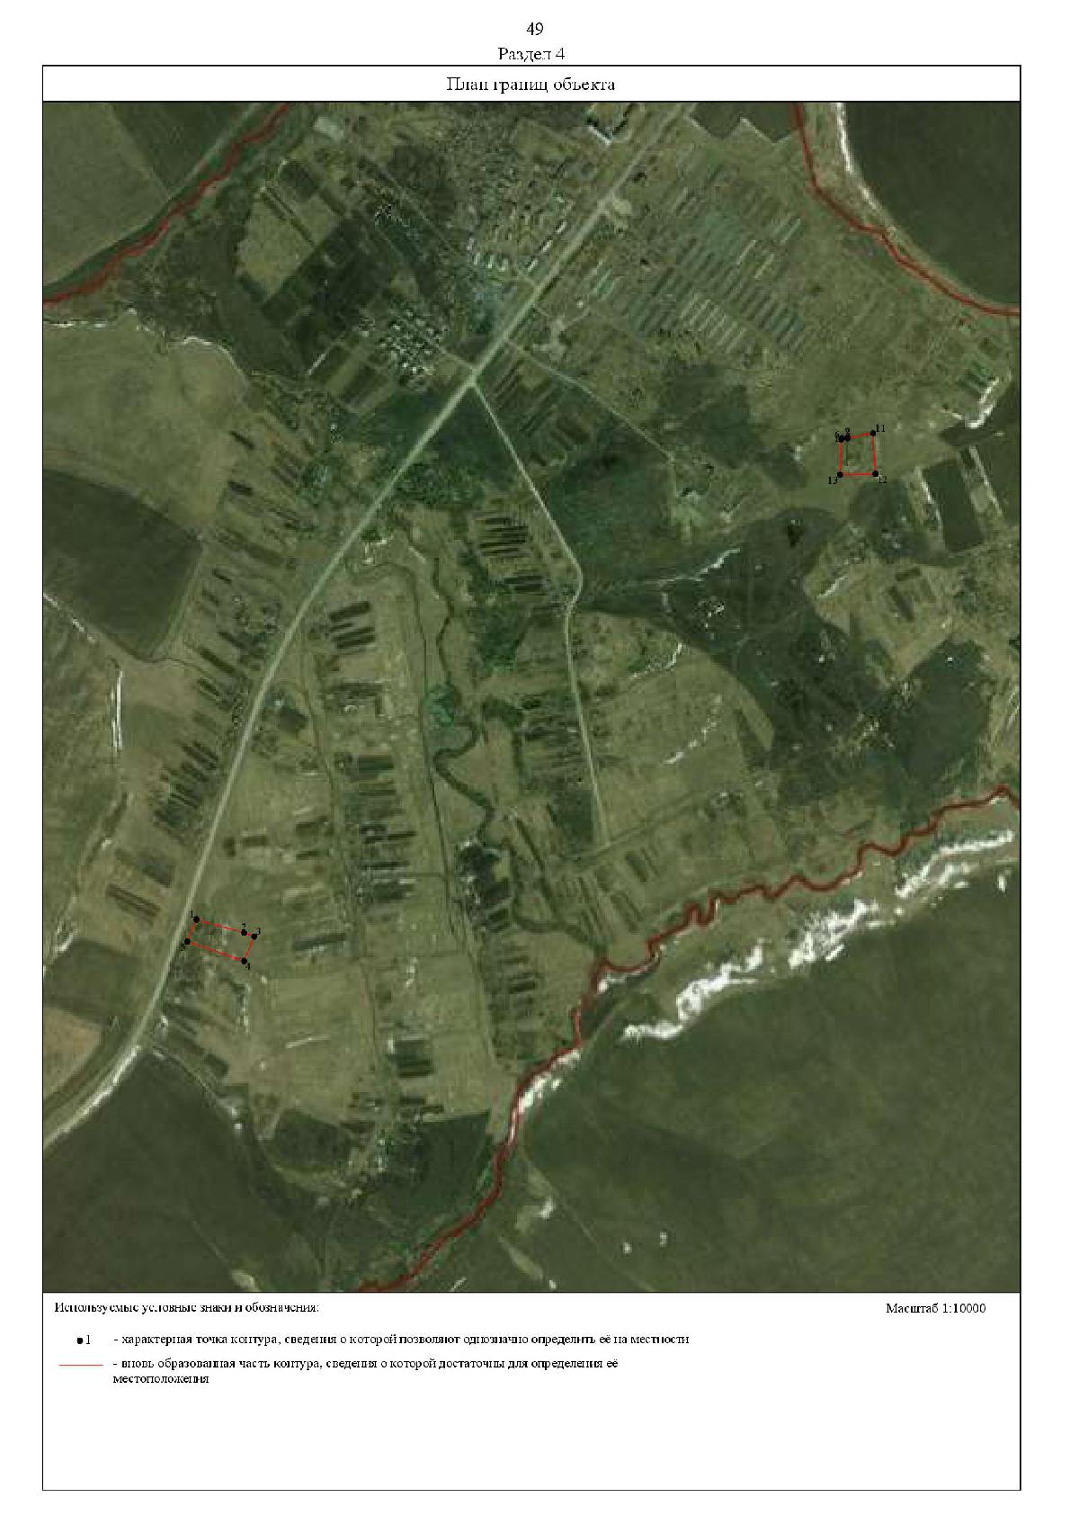

ОПИСАНИЕ МЕСТОПОЛОЖЕНИЯ ГРАНИЦ

Сп - 2 Зона очистных сооружений

(наименование объекта местоположение границ, которого описано (далее - объект)

Раздел 1

Сведения об объекте
№ п/п | Характеристики объекта | Описание характеристик
1 | 2 | 3
1 | Местоположение объекта | Российская Федерация, Рязанская область, р-н Захаровский, с/п Елинское
2 | Площадь объекта ± величина погрешности определения площади (P ± Дельта P) | 20123кв.м. ± 50кв.м.
3 | Иные характеристики объекта | Номер зоны: -

Раздел 2

Сведения о местоположении границ объекта
1. Система координат МСК-62
2. Сведения о характерных точках границ объекта
Обозначе ние характер ных точек границ | Координаты, м |  | Метод определения координат характерной точки | Средняя квадратичес кая погрешност ь положения характерной точки (Мt), м | Описание обозначения точки на местности (при наличии)
Обозначе ние характер ных точек границ | X | Y | Метод определения координат характерной точки |  | Описание обозначения точки на местности (при наличии)
1 | 2 | 3 | 4 | 5 | 6
1 | 420719,74 | 1306987,03 | Картометрический метод | 2,50 | -
2 | 420687,85 | 1307050,81 | Картометрический метод | 2,50 | -
3 | 420796,48 | 1307111,6 | Картометрический метод | 2,50 | -
4 | 420755,62 | 1307199,3 | Картометрический метод | 2,50 | -
5 | 420602,15 | 1307128,55 | Картометрический метод | 2,50 | -
6 | 420685,86 | 1306966,11 | Картометрический метод | 2,50 | -
1 | 420719,74 | 1306987,03 | Картометрический метод | 2,50 | -
3. Сведения о характерных точках части (частей) границы объекта
Обозначе ние характер ных точек части границы | Координаты, м |  | Метод определения координат характерной точки | Средняя квадратичес кая погрешност ь положения характерной точки (Мt), м | Описание обозначения точки на местности (при наличии)
Обозначе ние характер ных точек части границы | X | Y | Метод определения координат характерной точки |  | Описание обозначения точки на местности (при наличии)
1 | 2 | 3 | 4 | 5 | 6
Часть № -
- | - | - | - | - | -

Раздел 4
План границ объекта

3

4
1

6 2

5

Используемые условные знаки и обозначения:

Масштаб 1:5000

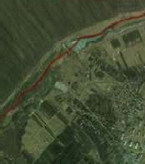
1 - характерная точка контура, сведения о которой позволяют однозначно определить её на местности
- вновь образованная часть контура, сведения о которой достаточны для определения её местоположения

ОПИСАНИЕ МЕСТОПОЛОЖЕНИЯ ГРАНИЦ

Сп - 3 Зоны размещения котельных и инженерно-распределительных установок (ТП, ТНС, ГРС, ГРП)

(наименование объекта местоположение границ, которого описано (далее - объект)

Раздел 1

Сведения об объекте
№ п/п | Характеристики объекта | Описание характеристик
1 | 2 | 3
1 | Местоположение объекта | Российская Федерация, Рязанская область, р-н Захаровский, с/п Елинское
2 | Площадь объекта ± величина погрешности определения площади (P ± Дельта P) | 1111кв.м. ± 18кв.м.
3 | Иные характеристики объекта | Номер зоны: -

Раздел 2

Сведения о местоположении границ объекта
1. Система координат МСК-62
2. Сведения о характерных точках границ объекта
Обозначе ние характер ных точек границ | Координаты, м |  | Метод определения координат характерной точки | Средняя квадратичес кая погрешност ь положения характерной точки (Мt), м | Описание обозначения точки на местности (при наличии)
Обозначе ние характер ных точек границ | X | Y | Метод определения координат характерной точки |  | Описание обозначения точки на местности (при наличии)
1 | 2 | 3 | 4 | 5 | 6
ЗУ1(1)
1 | 420668,03 | 1307764,38 | Картометрический метод | 2,50 | -
2 | 420661,29 | 1307772,71 | Картометрический метод | 2,50 | -
3 | 420653,25 | 1307766,01 | Картометрический метод | 2,50 | -
4 | 420655,5 | 1307763,3 | Картометрический метод | 2,50 | -
5 | 420654,64 | 1307762,38 | Картометрический метод | 2,50 | -
6 | 420659,42 | 1307756,62 | Картометрический метод | 2,50 | -
1 | 420668,03 | 1307764,38 | Картометрический метод | 2,50 | -
ЗУ1(2)
7 | 420147,95 | 1307411,44 | Картометрический метод | 2,50 | -
8 | 420143,89 | 1307415,9 | Картометрический метод | 2,50 | -
9 | 420137,34 | 1307409,94 | Картометрический метод | 2,50 | -
10 | 420141,4 | 1307405,56 | Картометрический метод | 2,50 | -
7 | 420147,95 | 1307411,44 | Картометрический метод | 2,50 | -
ЗУ1(3)
11 | 417970,96 | 1306720,75 | Картометрический метод | 2,50 | -
12 | 417938,09 | 1306748,13 | Картометрический метод | 2,50 | -
13 | 417924,8 | 1306730,43 | Картометрический метод | 2,50 | -
14 | 417937,51 | 1306719,56 | Картометрический метод | 2,50 | -
15 | 417954,26 | 1306705,24 | Картометрический метод | 2,50 | -
16 | 417955,81 | 1306703,91 | Картометрический метод | 2,50 | -
11 | 417970,96 | 1306720,75 | Картометрический метод | 2,50 | -
3. Сведения о характерных точках части (частей) границы объекта
Обозначе ние характер ных точек части границы | Координаты, м |  | Метод определения координат характерной точки | Средняя квадратичес кая погрешност ь положения характерной точки (Мt), м | Описание обозначения точки на местности (при наличии)
Обозначе ние характер ных точек части границы | X | Y | Метод определения координат характерной точки |  | Описание обозначения точки на местности (при наличии)
1 | 2 | 3 | 4 | 5 | 6
Часть № -
- | - | - | - | - | -

55

1
6 2
543

7
10 8
9

Используемые условные знаки и обозначения:

Масштаб 1:5000

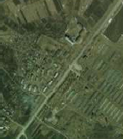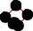
1 - характерная точка контура, сведения о которой позволяют однозначно определить её на местности
- вновь образованная часть контура, сведения о которой достаточны для определения её местоположения

56

11
16
15 12
14
13

Используемые условные знаки и обозначения:
Масштаб 1:5000

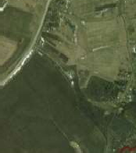
1 - характерная точка контура, сведения о которой позволяют однозначно определить её на местности
- вновь образованная часть контура, сведения о которой достаточны для определения её местоположения

ОПИСАНИЕ МЕСТОПОЛОЖЕНИЯ ГРАНИЦ

Сх - 1 Зона сельскохозяйственного использования

(наименование объекта местоположение границ, которого описано (далее - объект)

Раздел 1

Сведения об объекте
№ п/п | Характеристики объекта | Описание характеристик
1 | 2 | 3
1 | Местоположение объекта | Российская Федерация, Рязанская область, р-н Захаровский, с/п Елинское
2 | Площадь объекта ± величина погрешности определения площади (P ± Дельта P) | 8803925кв.м. ± 1519кв.м.
3 | Иные характеристики объекта | Номер зоны: -

Раздел 2

Сведения о местоположении границ объекта
1. Система координат МСК-62
2. Сведения о характерных точках границ объекта
Обозначе ние характер ных точек границ | Координаты, м |  | Метод определения координат характерной точки | Средняя квадратичес кая погрешност ь положения характерной точки (Мt), м | Описание обозначения точки на местности (при наличии)
Обозначе ние характер ных точек границ | X | Y | Метод определения координат характерной точки |  | Описание обозначения точки на местности (при наличии)
1 | 2 | 3 | 4 | 5 | 6
ЗУ1(1)
1 | 420298,54 | 1304070,93 | Картометрический метод | 2,50 | -
2 | 420346,42 | 1304130,85 | Картометрический метод | 2,50 | -
3 | 420429,88 | 1304225,21 | Картометрический метод | 2,50 | -
4 | 420468,13 | 1304265,67 | Картометрический метод | 2,50 | -
5 | 420494,94 | 1304285,6 | Картометрический метод | 2,50 | -
6 | 420505,46 | 1304305,47 | Картометрический метод | 2,50 | -
7 | 420514,88 | 1304335,09 | Картометрический метод | 2,50 | -
8 | 420518,66 | 1304384,59 | Картометрический метод | 2,50 | -
9 | 420531,03 | 1304417,24 | Картометрический метод | 2,50 | -
10 | 420545,68 | 1304434,36 | Картометрический метод | 2,50 | -
11 | 420565,27 | 1304444,16 | Картометрический метод | 2,50 | -
12 | 420533,09 | 1304459,86 | Картометрический метод | 2,50 | -
13 | 420505,94 | 1304485,29 | Картометрический метод | 2,50 | -
14 | 420488,45 | 1304512,21 | Картометрический метод | 2,50 | -
15 | 420475,56 | 1304541,08 | Картометрический метод | 2,50 | -
16 | 420464,35 | 1304555,41 | Картометрический метод | 2,50 | -
17 | 420447,72 | 1304564,28 | Картометрический метод | 2,50 | -
18 | 420427,92 | 1304569,84 | Картометрический метод | 2,50 | -
19 | 420403,86 | 1304582,22 | Картометрический метод | 2,50 | -
20 | 420321,03 | 1304598,03 | Картометрический метод | 2,50 | -
21 | 420294,56 | 1304616,24 | Картометрический метод | 2,50 | -
22 | 420278,06 | 1304640,3 | Картометрический метод | 2,50 | -
23 | 420276 | 1304665,74 | Картометрический метод | 2,50 | -
24 | 420283,26 | 1304710,7 | Картометрический метод | 2,50 | -
25 | 420282,53 | 1304727,26 | Картометрический метод | 2,50 | -
26 | 420271,53 | 1304742,38 | Картометрический метод | 2,50 | -
27 | 420233,04 | 1304762,66 | Картометрический метод | 2,50 | -
28 | 420203,48 | 1304781,22 | Картометрический метод | 2,50 | -
29 | 420185,95 | 1304798,41 | Картометрический метод | 2,50 | -
30 | 420164,64 | 1304841,37 | Картометрический метод | 2,50 | -
31 | 420146,43 | 1304920,08 | Картометрический метод | 2,50 | -
32 | 420137,36 | 1304942,19 | Картометрический метод | 2,50 | -
33 | 420126,49 | 1304958,23 | Картометрический метод | 2,50 | -
34 | 420106,56 | 1304972,67 | Картометрический метод | 2,50 | -
35 | 420066 | 1304985,04 | Картометрический метод | 2,50 | -
36 | 420053,63 | 1304999,13 | Картометрический метод | 2,50 | -
37 | 420045,72 | 1305016,32 | Картометрический метод | 2,50 | -
38 | 420045,72 | 1305040,38 | Картометрический метод | 2,50 | -

Сведения о местоположении границ объекта
39 | 420056,72 | 1305063,06 | Картометрический метод | 2,50 | -
40 | 420083,18 | 1305090,9 | Картометрический метод | 2,50 | -
41 | 420100,37 | 1305127,68 | Картометрический метод | 2,50 | -
42 | 420113,09 | 1305189,89 | Картометрический метод | 2,50 | -
43 | 420116,52 | 1305241,1 | Картометрический метод | 2,50 | -
44 | 420114,8 | 1305280,28 | Картометрический метод | 2,50 | -
45 | 420105,91 | 1305294,31 | Картометрический метод | 2,50 | -
46 | 420109 | 1305328,85 | Картометрический метод | 2,50 | -
47 | 420139,9 | 1305394,05 | Картометрический метод | 2,50 | -
48 | 420137,15 | 1305432,54 | Картометрический метод | 2,50 | -
49 | 420082,19 | 1305515,48 | Картометрический метод | 2,50 | -
50 | 420061,53 | 1305564,87 | Картометрический метод | 2,50 | -
51 | 420060,84 | 1305600,96 | Картометрический метод | 2,50 | -
52 | 420087,86 | 1305683,04 | Картометрический метод | 2,50 | -
53 | 420107,97 | 1305734,08 | Картометрический метод | 2,50 | -
54 | 420124,08 | 1305808,9 | Картометрический метод | 2,50 | -
55 | 420120,86 | 1305888,75 | Картометрический метод | 2,50 | -
56 | 420126,01 | 1305934,63 | Картометрический метод | 2,50 | -
57 | 420139,93 | 1306004,23 | Картометрический метод | 2,50 | -
58 | 420163,65 | 1306087,24 | Картометрический метод | 2,50 | -
59 | 420173,2 | 1306111,11 | Картометрический метод | 2,50 | -
60 | 420172,73 | 1306111,45 | Картометрический метод | 2,50 | -
61 | 420164,18 | 1306122,13 | Картометрический метод | 2,50 | -
62 | 420138,92 | 1306133,12 | Картометрический метод | 2,50 | -
63 | 420132,21 | 1306154,49 | Картометрический метод | 2,50 | -
64 | 420135,87 | 1306200,28 | Картометрический метод | 2,50 | -
65 | 420133,73 | 1306273,86 | Картометрический метод | 2,50 | -
66 | 420131,6 | 1306351,7 | Картометрический метод | 2,50 | -
67 | 420140,14 | 1306387,12 | Картометрический метод | 2,50 | -
68 | 420153,58 | 1306403,91 | Картометрический метод | 2,50 | -
69 | 420164,87 | 1306421 | Картометрический метод | 2,50 | -
70 | 420162,43 | 1306438,71 | Картометрический метод | 2,50 | -
71 | 420146,55 | 1306458,86 | Картометрический метод | 2,50 | -
72 | 420109,62 | 1306492,13 | Картометрический метод | 2,50 | -
73 | 420089,16 | 1306519,92 | Картометрический метод | 2,50 | -
74 | 420087,02 | 1306540,67 | Картометрический метод | 2,50 | -
75 | 420095,88 | 1306562,96 | Картометрический метод | 2,50 | -
76 | 420099,54 | 1306579,45 | Картометрический метод | 2,50 | -
77 | 420095,88 | 1306607,07 | Картометрический метод | 2,50 | -
78 | 420081,22 | 1306658,97 | Картометрический метод | 2,50 | -
79 | 420064,74 | 1306690,42 | Картометрический метод | 2,50 | -
80 | 420032,07 | 1306718,5 | Картометрический метод | 2,50 | -
81 | 419996,36 | 1306747,5 | Картометрический метод | 2,50 | -
82 | 419969,8 | 1306788,72 | Картометрический метод | 2,50 | -
83 | 419958,81 | 1306824,43 | Картометрический метод | 2,50 | -
84 | 419949,04 | 1306850,69 | Картометрический метод | 2,50 | -
85 | 419923,39 | 1306881,52 | Картометрический метод | 2,50 | -
86 | 419916,98 | 1306899,84 | Картометрический метод | 2,50 | -
87 | 419914,23 | 1306920,29 | Картометрический метод | 2,50 | -
88 | 419918,81 | 1306937,69 | Картометрический метод | 2,50 | -
89 | 419924,92 | 1306959,98 | Картометрический метод | 2,50 | -

Сведения о местоположении границ объекта
90 | 419921,26 | 1306981,35 | Картометрический метод | 2,50 | -
91 | 419907,52 | 1306993,87 | Картометрический метод | 2,50 | -
92 | 419891,95 | 1306999,06 | Картометрический метод | 2,50 | -
93 | 419832,11 | 1307004,55 | Картометрический метод | 2,50 | -
94 | 419779,98 | 1307007,32 | Картометрический метод | 2,50 | -
95 | 419794,71 | 1306972,48 | Картометрический метод | 2,50 | -
96 | 419822,96 | 1306905,64 | Картометрический метод | 2,50 | -
97 | 419849,21 | 1306875,72 | Картометрический метод | 2,50 | -
98 | 419797,92 | 1306825,04 | Картометрический метод | 2,50 | -
99 | 419755,79 | 1306806,73 | Картометрический метод | 2,50 | -
100 | 419662,99 | 1306892,82 | Картометрический метод | 2,50 | -
101 | 419643,27 | 1306921,48 | Картометрический метод | 2,50 | -
102 | 419621,64 | 1306907,4 | Картометрический метод | 2,50 | -
103 | 419724,04 | 1306749,33 | Картометрический метод | 2,50 | -
104 | 419697,18 | 1306731,63 | Картометрический метод | 2,50 | -
105 | 419572,62 | 1306672,4 | Картометрический метод | 2,50 | -
106 | 419556,17 | 1306656,8 | Картометрический метод | 2,50 | -
107 | 419361,1 | 1306583,22 | Картометрический метод | 2,50 | -
108 | 419326,45 | 1306569,94 | Картометрический метод | 2,50 | -
109 | 419103,44 | 1306483,55 | Картометрический метод | 2,50 | -
110 | 418754,5 | 1306350,75 | Картометрический метод | 2,50 | -
111 | 418521,88 | 1306257,64 | Картометрический метод | 2,50 | -
112 | 418329,24 | 1306182,24 | Картометрический метод | 2,50 | -
113 | 418329,24 | 1306195,06 | Картометрический метод | 2,50 | -
114 | 418339,62 | 1306237,19 | Картометрический метод | 2,50 | -
115 | 418335,96 | 1306266,49 | Картометрический метод | 2,50 | -
116 | 418311,88 | 1306286,05 | Картометрический метод | 2,50 | -
117 | 418272,46 | 1306309,23 | Картометрический метод | 2,50 | -
118 | 418215,68 | 1306375,17 | Картометрический метод | 2,50 | -
119 | 418168,67 | 1306441,42 | Картометрический метод | 2,50 | -
120 | 418165,38 | 1306450,74 | Картометрический метод | 2,50 | -
121 | 418145,88 | 1306427,97 | Картометрический метод | 2,50 | -
122 | 418078,97 | 1306391,47 | Картометрический метод | 2,50 | -
123 | 417981,65 | 1306303,11 | Картометрический метод | 2,50 | -
124 | 417908,54 | 1306224,38 | Картометрический метод | 2,50 | -
125 | 417848,82 | 1306148,24 | Картометрический метод | 2,50 | -
126 | 417846,11 | 1306144,8 | Картометрический метод | 2,50 | -
127 | 417780,31 | 1306048,34 | Картометрический метод | 2,50 | -
128 | 417750,26 | 1306005,9 | Картометрический метод | 2,50 | -
129 | 417817,96 | 1305969,46 | Картометрический метод | 2,50 | -
130 | 417854,22 | 1305931,41 | Картометрический метод | 2,50 | -
131 | 417860,78 | 1305924,53 | Картометрический метод | 2,50 | -
132 | 417877,7 | 1305892,81 | Картометрический метод | 2,50 | -
133 | 417906,24 | 1305700,39 | Картометрический метод | 2,50 | -
134 | 418002,11 | 1305138,21 | Картометрический метод | 2,50 | -
135 | 418153,17 | 1304297,48 | Картометрический метод | 2,50 | -
136 | 418253,07 | 1304321,69 | Картометрический метод | 2,50 | -
137 | 418709,34 | 1304420,68 | Картометрический метод | 2,50 | -
138 | 418922,78 | 1304338,71 | Картометрический метод | 2,50 | -
139 | 419091,25 | 1304312,41 | Картометрический метод | 2,50 | -
140 | 419199,18 | 1304273,91 | Картометрический метод | 2,50 | -

Сведения о местоположении границ объекта
141 | 419263,45 | 1304225,45 | Картометрический метод | 2,50 | -
142 | 419321,88 | 1304127,15 | Картометрический метод | 2,50 | -
143 | 419518,69 | 1304095,07 | Картометрический метод | 2,50 | -
144 | 419541,89 | 1304094,04 | Картометрический метод | 2,50 | -
145 | 419718,17 | 1304102,06 | Картометрический метод | 2,50 | -
146 | 419755,98 | 1304100,69 | Картометрический метод | 2,50 | -
147 | 419993,48 | 1304131,28 | Картометрический метод | 2,50 | -
148 | 420177,02 | 1304093,13 | Картометрический метод | 2,50 | -
149 | 420277,38 | 1304073,54 | Картометрический метод | 2,50 | -
1 | 420298,54 | 1304070,93 | Картометрический метод | 2,50 | -
ЗУ1(2)
150 | 418462,31 | 1307537,88 | Картометрический метод | 2,50 | -
151 | 418455,6 | 1307564,74 | Картометрический метод | 2,50 | -
152 | 418456,82 | 1307604,43 | Картометрический метод | 2,50 | -
153 | 418453,15 | 1307641,67 | Картометрический метод | 2,50 | -
154 | 418441,86 | 1307677,85 | Картометрический метод | 2,50 | -
155 | 418427,66 | 1307721,51 | Картометрический метод | 2,50 | -
156 | 418416,67 | 1307736,46 | Картометрический метод | 2,50 | -
157 | 418401,9 | 1307748,03 | Картометрический метод | 2,50 | -
158 | 418408,92 | 1307774,89 | Картометрический метод | 2,50 | -
159 | 418580,49 | 1307693,69 | Картометрический метод | 2,50 | -
160 | 418615,29 | 1307760,24 | Картометрический метод | 2,50 | -
161 | 418636,66 | 1307754,13 | Картометрический метод | 2,50 | -
162 | 418649,49 | 1307781,61 | Картометрический метод | 2,50 | -
163 | 418652,64 | 1307788,84 | Картометрический метод | 2,50 | -
164 | 418675,23 | 1307840,88 | Картометрический метод | 2,50 | -
165 | 418695,89 | 1307888,46 | Картометрический метод | 2,50 | -
166 | 418698,63 | 1307898,41 | Картометрический метод | 2,50 | -
167 | 418710,38 | 1307941,07 | Картометрический метод | 2,50 | -
168 | 418720,54 | 1307977,94 | Картометрический метод | 2,50 | -
169 | 418729,65 | 1308011,02 | Картометрический метод | 2,50 | -
170 | 418730,56 | 1308014,33 | Картометрический метод | 2,50 | -
171 | 418758,17 | 1308083,84 | Картометрический метод | 2,50 | -
172 | 418781,4 | 1308194,75 | Картометрический метод | 2,50 | -
173 | 418773,61 | 1308198,62 | Картометрический метод | 2,50 | -
174 | 418780,52 | 1308221,68 | Картометрический метод | 2,50 | -
175 | 418786,9 | 1308220,62 | Картометрический метод | 2,50 | -
176 | 418807,01 | 1308312,8 | Картометрический метод | 2,50 | -
177 | 418849,45 | 1308400,42 | Картометрический метод | 2,50 | -
178 | 418940,05 | 1308547,97 | Картометрический метод | 2,50 | -
179 | 418946,72 | 1308582,58 | Картометрический метод | 2,50 | -
180 | 419038,41 | 1308518,36 | Картометрический метод | 2,50 | -
181 | 419062,77 | 1308543,6 | Картометрический метод | 2,50 | -
182 | 419092,44 | 1308564,86 | Картометрический метод | 2,50 | -
183 | 419058,78 | 1308610,48 | Картометрический метод | 2,50 | -
184 | 418976,4 | 1308666,73 | Картометрический метод | 2,50 | -
185 | 419035,31 | 1308749,56 | Картометрический метод | 2,50 | -
186 | 418961,48 | 1308801,25 | Картометрический метод | 2,50 | -
187 | 419070,3 | 1308862,95 | Картометрический метод | 2,50 | -
188 | 419138,06 | 1308890,41 | Картометрический метод | 2,50 | -
189 | 419035,75 | 1309091,94 | Картометрический метод | 2,50 | -

Сведения о местоположении границ объекта
190 | 418926,48 | 1308987,7 | Картометрический метод | 2,50 | -
191 | 418904,25 | 1309033,72 | Картометрический метод | 2,50 | -
192 | 419050,17 | 1309155,42 | Картометрический метод | 2,50 | -
193 | 419025,59 | 1309204,84 | Картометрический метод | 2,50 | -
194 | 419128,81 | 1309270,4 | Картометрический метод | 2,50 | -
195 | 419135,59 | 1309284,99 | Картометрический метод | 2,50 | -
196 | 419162,95 | 1309270,03 | Картометрический метод | 2,50 | -
197 | 419190,45 | 1309226,67 | Картометрический метод | 2,50 | -
198 | 419212,66 | 1309196 | Картометрический метод | 2,50 | -
199 | 419229,58 | 1309179,08 | Картометрический метод | 2,50 | -
200 | 419271,89 | 1309114,56 | Картометрический метод | 2,50 | -
201 | 419240,67 | 1309071,42 | Картометрический метод | 2,50 | -
202 | 419193,62 | 1309034,18 | Картометрический метод | 2,50 | -
203 | 419153,41 | 1308980,03 | Картометрический метод | 2,50 | -
204 | 419218,85 | 1308889,9 | Картометрический метод | 2,50 | -
205 | 419261,42 | 1308813,01 | Картометрический метод | 2,50 | -
206 | 419320,65 | 1308732,41 | Картометрический метод | 2,50 | -
207 | 419401,24 | 1308690,89 | Картометрический метод | 2,50 | -
208 | 419439,1 | 1308661,59 | Картометрический метод | 2,50 | -
209 | 419458,33 | 1308736,38 | Картометрический метод | 2,50 | -
210 | 419483,36 | 1308802,02 | Картометрический метод | 2,50 | -
211 | 419463,52 | 1308794,08 | Картометрический метод | 2,50 | -
212 | 419356,67 | 1308857,88 | Картометрический метод | 2,50 | -
213 | 419363,39 | 1308877,42 | Картометрический метод | 2,50 | -
214 | 419424,75 | 1308855,13 | Картометрический метод | 2,50 | -
215 | 419458,94 | 1308937,87 | Картометрический метод | 2,50 | -
216 | 419498,63 | 1308917,87 | Картометрический метод | 2,50 | -
217 | 419504,43 | 1308930,23 | Картометрический метод | 2,50 | -
218 | 419518,43 | 1308925,16 | Картометрический метод | 2,50 | -
219 | 419526,71 | 1308922,14 | Картометрический метод | 2,50 | -
220 | 419592,65 | 1309098,9 | Картометрический метод | 2,50 | -
221 | 419542,28 | 1309126,99 | Картометрический метод | 2,50 | -
222 | 419547,48 | 1309133,45 | Картометрический метод | 2,50 | -
223 | 419548,39 | 1309141,64 | Картометрический метод | 2,50 | -
224 | 419533,09 | 1309152,62 | Картометрический метод | 2,50 | -
225 | 419554,9 | 1309203,77 | Картометрический метод | 2,50 | -
226 | 419577,5 | 1309245,01 | Картометрический метод | 2,50 | -
227 | 419639,75 | 1309216,85 | Картометрический метод | 2,50 | -
228 | 419666,72 | 1309210,51 | Картометрический метод | 2,50 | -
229 | 419575,18 | 1308959,3 | Картометрический метод | 2,50 | -
230 | 419508,24 | 1308794,02 | Картометрический метод | 2,50 | -
231 | 419470,22 | 1308703,81 | Картометрический метод | 2,50 | -
232 | 419466,08 | 1308596,09 | Картометрический метод | 2,50 | -
233 | 419472,93 | 1308501,11 | Картометрический метод | 2,50 | -
234 | 419479,62 | 1308501,66 | Картометрический метод | 2,50 | -
235 | 419536,82 | 1308499,42 | Картометрический метод | 2,50 | -
236 | 419642,14 | 1308530,58 | Картометрический метод | 2,50 | -
237 | 419676,28 | 1308548,86 | Картометрический метод | 2,50 | -
238 | 419721,22 | 1308576,88 | Картометрический метод | 2,50 | -
239 | 420098,11 | 1308881,49 | Картометрический метод | 2,50 | -
240 | 420151,44 | 1308896,44 | Картометрический метод | 2,50 | -

Сведения о местоположении границ объекта
241 | 420148,75 | 1308912,77 | Картометрический метод | 2,50 | -
242 | 420162,88 | 1308993,33 | Картометрический метод | 2,50 | -
243 | 420222,39 | 1309232,89 | Картометрический метод | 2,50 | -
244 | 420236,12 | 1309272,56 | Картометрический метод | 2,50 | -
245 | 420237,65 | 1309291,64 | Картометрический метод | 2,50 | -
246 | 420228,49 | 1309292,4 | Картометрический метод | 2,50 | -
247 | 420170,47 | 1309315,78 | Картометрический метод | 2,50 | -
248 | 420102,4 | 1309353,08 | Картометрический метод | 2,50 | -
249 | 420043,38 | 1309378,42 | Картометрический метод | 2,50 | -
250 | 419976,39 | 1309420,79 | Картометрический метод | 2,50 | -
251 | 419859,44 | 1309463,52 | Картометрический метод | 2,50 | -
252 | 419816,51 | 1309490 | Картометрический метод | 2,50 | -
253 | 419776,52 | 1309532,31 | Картометрический метод | 2,50 | -
254 | 419757,69 | 1309554,4 | Картометрический метод | 2,50 | -
255 | 419651,59 | 1309609,8 | Картометрический метод | 2,50 | -
256 | 419533,55 | 1309659,77 | Картометрический метод | 2,50 | -
257 | 419496,08 | 1309690,65 | Картометрический метод | 2,50 | -
258 | 419463,67 | 1309721,33 | Картометрический метод | 2,50 | -
259 | 419441,92 | 1309747,87 | Картометрический метод | 2,50 | -
260 | 419332,59 | 1309820,18 | Картометрический метод | 2,50 | -
261 | 419246,4 | 1309874,28 | Картометрический метод | 2,50 | -
262 | 418905,24 | 1310088,42 | Картометрический метод | 2,50 | -
263 | 418889,75 | 1310062,42 | Картометрический метод | 2,50 | -
264 | 418884,68 | 1310033,45 | Картометрический метод | 2,50 | -
265 | 418885,41 | 1309980,58 | Картометрический метод | 2,50 | -
266 | 418855,35 | 1309859,28 | Картометрический метод | 2,50 | -
267 | 418832,9 | 1309728,93 | Картометрический метод | 2,50 | -
268 | 418814,44 | 1309677,51 | Картометрический метод | 2,50 | -
269 | 418782,94 | 1309638,04 | Картометрический метод | 2,50 | -
270 | 418723,92 | 1309590,97 | Картометрический метод | 2,50 | -
271 | 418691,33 | 1309586,27 | Картометрический метод | 2,50 | -
272 | 418658,1 | 1309594,71 | Картометрический метод | 2,50 | -
273 | 418645,63 | 1309585,87 | Картометрический метод | 2,50 | -
274 | 418631,58 | 1309581,2 | Картометрический метод | 2,50 | -
275 | 418621,08 | 1309569,61 | Картометрический метод | 2,50 | -
276 | 418611,3 | 1309547,16 | Картометрический метод | 2,50 | -
277 | 418611,27 | 1309511,73 | Картометрический метод | 2,50 | -
278 | 418615,65 | 1309476,55 | Картометрический метод | 2,50 | -
279 | 418630,5 | 1309432,38 | Картометрический метод | 2,50 | -
280 | 418675,76 | 1309336,78 | Картометрический метод | 2,50 | -
281 | 418684,8 | 1309292,65 | Картометрический метод | 2,50 | -
282 | 418701,1 | 1309257,49 | Картометрический метод | 2,50 | -
283 | 418753,24 | 1309187,96 | Картометрический метод | 2,50 | -
284 | 418756,87 | 1309173,84 | Картометрический метод | 2,50 | -
285 | 418752,88 | 1309161,17 | Картометрический метод | 2,50 | -
286 | 418739,49 | 1309152,48 | Картометрический метод | 2,50 | -
287 | 418732,97 | 1309146,32 | Картометрический метод | 2,50 | -
288 | 418734,05 | 1309134,37 | Картометрический метод | 2,50 | -
289 | 418757,59 | 1309090,56 | Картометрический метод | 2,50 | -
290 | 418782,62 | 1309050,58 | Картометрический метод | 2,50 | -
291 | 418787,28 | 1309032,99 | Картометрический метод | 2,50 | -

Сведения о местоположении границ объекта
292 | 418785,11 | 1309009,81 | Картометрический метод | 2,50 | -
293 | 418772,44 | 1308948,98 | Картометрический метод | 2,50 | -
294 | 418776,42 | 1308931,6 | Картометрический метод | 2,50 | -
295 | 418837,25 | 1308871,13 | Картометрический метод | 2,50 | -
296 | 418837,61 | 1308861 | Картометрический метод | 2,50 | -
297 | 418830,01 | 1308846,15 | Картометрический метод | 2,50 | -
298 | 418799,95 | 1308820,08 | Картометрический метод | 2,50 | -
299 | 418791,99 | 1308800,89 | Картометрический метод | 2,50 | -
300 | 418790,76 | 1308729,13 | Картометрический метод | 2,50 | -
301 | 418784,88 | 1308707,43 | Картометрический метод | 2,50 | -
302 | 418772,44 | 1308687,92 | Картометрический метод | 2,50 | -
303 | 418748,26 | 1308679,85 | Картометрический метод | 2,50 | -
304 | 418733,88 | 1308675,99 | Картометрический метод | 2,50 | -
305 | 418720,44 | 1308662,14 | Картометрический метод | 2,50 | -
306 | 418713 | 1308638,26 | Картометрический метод | 2,50 | -
307 | 418712,54 | 1308604,35 | Картометрический метод | 2,50 | -
308 | 418699,43 | 1308594,86 | Картометрический метод | 2,50 | -
309 | 418682,25 | 1308591,69 | Картометрический метод | 2,50 | -
310 | 418668,69 | 1308584,01 | Картометрический метод | 2,50 | -
311 | 418659,64 | 1308566,81 | Картометрический метод | 2,50 | -
312 | 418662,81 | 1308544,22 | Картометрический метод | 2,50 | -
313 | 418680,4 | 1308507,19 | Картометрический метод | 2,50 | -
314 | 418680,1 | 1308493,11 | Картометрический метод | 2,50 | -
315 | 418670,26 | 1308476,77 | Картометрический метод | 2,50 | -
316 | 418661 | 1308471,89 | Картометрический метод | 2,50 | -
317 | 418616,7 | 1308467,82 | Картометрический метод | 2,50 | -
318 | 418604,12 | 1308456,98 | Картометрический метод | 2,50 | -
319 | 418593,64 | 1308439,33 | Картометрический метод | 2,50 | -
320 | 418588,43 | 1308421,97 | Картометрический метод | 2,50 | -
321 | 418569,66 | 1308399,7 | Картометрический метод | 2,50 | -
322 | 418561,54 | 1308382,25 | Картометрический метод | 2,50 | -
323 | 418564,59 | 1308341,03 | Картометрический метод | 2,50 | -
324 | 418585,78 | 1308313,1 | Картометрический метод | 2,50 | -
325 | 418591,09 | 1308303,45 | Картометрический метод | 2,50 | -
326 | 418590,84 | 1308290,41 | Картометрический метод | 2,50 | -
327 | 418584,95 | 1308279,44 | Картометрический метод | 2,50 | -
328 | 418543,05 | 1308237,79 | Картометрический метод | 2,50 | -
329 | 418540,15 | 1308218 | Картометрический метод | 2,50 | -
330 | 418546,91 | 1308209,06 | Картометрический метод | 2,50 | -
331 | 418562,84 | 1308205,93 | Картометрический метод | 2,50 | -
332 | 418568,15 | 1308198,92 | Картометрический метод | 2,50 | -
333 | 418564,29 | 1308183,23 | Картометрический метод | 2,50 | -
334 | 418554,39 | 1308161,27 | Картометрический метод | 2,50 | -
335 | 418554,21 | 1308145,02 | Картометрический метод | 2,50 | -
336 | 418548,18 | 1308136,58 | Картометрический метод | 2,50 | -
337 | 418533,88 | 1308125,3 | Картометрический метод | 2,50 | -
338 | 418529,77 | 1308116,37 | Картометрический метод | 2,50 | -
339 | 418528,81 | 1308105,75 | Картометрический метод | 2,50 | -
340 | 418532,51 | 1308096,79 | Картометрический метод | 2,50 | -
341 | 418545,77 | 1308078,71 | Картометрический метод | 2,50 | -
342 | 418536,77 | 1308068,57 | Картометрический метод | 2,50 | -

Сведения о местоположении границ объекта
343 | 418519,25 | 1308061,83 | Картометрический метод | 2,50 | -
344 | 418502,49 | 1308062,05 | Картометрический метод | 2,50 | -
345 | 418480,53 | 1308055,05 | Картометрический метод | 2,50 | -
346 | 418468,94 | 1308044,43 | Картометрический метод | 2,50 | -
347 | 418467,4 | 1308032,29 | Картометрический метод | 2,50 | -
348 | 418472,23 | 1308023,85 | Картометрический метод | 2,50 | -
349 | 418478,36 | 1308022,95 | Картометрический метод | 2,50 | -
350 | 418502,25 | 1308027,78 | Картометрический метод | 2,50 | -
351 | 418512,87 | 1308022,95 | Картометрический метод | 2,50 | -
352 | 418513,82 | 1308014,21 | Картометрический метод | 2,50 | -
353 | 418507,56 | 1308002,43 | Картометрический метод | 2,50 | -
354 | 418498,63 | 1307996,39 | Картометрический метод | 2,50 | -
355 | 418473,04 | 1307991,57 | Картометрический метод | 2,50 | -
356 | 418462,66 | 1307986,26 | Картометрический метод | 2,50 | -
357 | 418433,94 | 1307927,84 | Картометрический метод | 2,50 | -
358 | 418411,97 | 1307888,25 | Картометрический метод | 2,50 | -
359 | 418399,89 | 1307887,62 | Картометрический метод | 2,50 | -
360 | 418379,62 | 1307897,18 | Картометрический метод | 2,50 | -
361 | 418364,18 | 1307892,6 | Картометрический метод | 2,50 | -
362 | 418344,43 | 1307866,52 | Картометрический метод | 2,50 | -
363 | 418335,69 | 1307837,8 | Картометрический метод | 2,50 | -
364 | 418337,62 | 1307803,52 | Картометрический метод | 2,50 | -
365 | 418345,64 | 1307783,33 | Картометрический метод | 2,50 | -
366 | 418363,12 | 1307757,41 | Картометрический метод | 2,50 | -
367 | 418358,3 | 1307751,99 | Картометрический метод | 2,50 | -
368 | 418316,62 | 1307736,9 | Картометрический метод | 2,50 | -
369 | 418277,51 | 1307740,76 | Картометрический метод | 2,50 | -
370 | 418265,45 | 1307736,17 | Картометрический метод | 2,50 | -
371 | 418252,41 | 1307723,14 | Картометрический метод | 2,50 | -
372 | 418242,27 | 1307706,48 | Картометрический метод | 2,50 | -
373 | 418230,44 | 1307693,44 | Картометрический метод | 2,50 | -
374 | 418218,37 | 1307685,24 | Картометрический метод | 2,50 | -
375 | 418201,23 | 1307685,96 | Картометрический метод | 2,50 | -
376 | 418154,16 | 1307697,79 | Картометрический метод | 2,50 | -
377 | 418137,02 | 1307695,38 | Картометрический метод | 2,50 | -
378 | 418125,01 | 1307682,06 | Картометрический метод | 2,50 | -
379 | 418100,33 | 1307629,72 | Картометрический метод | 2,50 | -
380 | 418066,05 | 1307602,92 | Картометрический метод | 2,50 | -
381 | 418053,02 | 1307565,75 | Картометрический метод | 2,50 | -
382 | 418034,91 | 1307547,64 | Картометрический метод | 2,50 | -
383 | 418006,43 | 1307529,3 | Картометрический метод | 2,50 | -
384 | 417981,57 | 1307521,09 | Картометрический метод | 2,50 | -
385 | 417906,19 | 1307519,91 | Картометрический метод | 2,50 | -
386 | 417875,35 | 1307513,36 | Картометрический метод | 2,50 | -
387 | 417857,97 | 1307501,22 | Картометрический метод | 2,50 | -
388 | 417843,5 | 1307483,14 | Картометрический метод | 2,50 | -
389 | 417827,07 | 1307471,36 | Картометрический метод | 2,50 | -
390 | 417810,95 | 1307469,27 | Картометрический метод | 2,50 | -
391 | 417765,28 | 1307471,6 | Картометрический метод | 2,50 | -
392 | 417734,38 | 1307468,95 | Картометрический метод | 2,50 | -
393 | 417710,96 | 1307458,81 | Картометрический метод | 2,50 | -

Сведения о местоположении границ объекта
394 | 417682,55 | 1307424,06 | Картометрический метод | 2,50 | -
395 | 417639,99 | 1307393,63 | Картометрический метод | 2,50 | -
396 | 417622,13 | 1307366,36 | Картометрический метод | 2,50 | -
397 | 417602,09 | 1307326,28 | Картометрический метод | 2,50 | -
398 | 417555,74 | 1307283,56 | Картометрический метод | 2,50 | -
399 | 417505,78 | 1307244,45 | Картометрический метод | 2,50 | -
400 | 417474,27 | 1307202,73 | Картометрический метод | 2,50 | -
401 | 417453,64 | 1307169,14 | Картометрический метод | 2,50 | -
402 | 417446,57 | 1307140,81 | Картометрический метод | 2,50 | -
403 | 417462,08 | 1307134,62 | Картометрический метод | 2,50 | -
404 | 417467,95 | 1307126,88 | Картометрический метод | 2,50 | -
405 | 417468,36 | 1307110,48 | Картометрический метод | 2,50 | -
406 | 417449,05 | 1307083,92 | Картометрический метод | 2,50 | -
407 | 417420,81 | 1307069,92 | Картометрический метод | 2,50 | -
408 | 417359,73 | 1307056,65 | Картометрический метод | 2,50 | -
409 | 417338,62 | 1307047,93 | Картометрический метод | 2,50 | -
410 | 417274,76 | 1306978,19 | Картометрический метод | 2,50 | -
411 | 417255,11 | 1306970,94 | Картометрический метод | 2,50 | -
412 | 417243,86 | 1306974,09 | Картометрический метод | 2,50 | -
413 | 417213,93 | 1306991,23 | Картометрический метод | 2,50 | -
414 | 417193,98 | 1306991,16 | Картометрический метод | 2,50 | -
415 | 417174,16 | 1306985,27 | Картометрический метод | 2,50 | -
416 | 417157,44 | 1306970,95 | Картометрический метод | 2,50 | -
417 | 417149,72 | 1306954,05 | Картометрический метод | 2,50 | -
418 | 417147,9 | 1306911,32 | Картометрический метод | 2,50 | -
419 | 417142,48 | 1306897,81 | Картометрический метод | 2,50 | -
420 | 417128,24 | 1306885,98 | Картометрический метод | 2,50 | -
421 | 417098,07 | 1306882,66 | Картометрический метод | 2,50 | -
422 | 417072,89 | 1306867,38 | Картометрический метод | 2,50 | -
423 | 417003,19 | 1306810,18 | Картометрический метод | 2,50 | -
424 | 416975,43 | 1306793,28 | Картометрический метод | 2,50 | -
425 | 416950,45 | 1306775,76 | Картометрический метод | 2,50 | -
426 | 416908,57 | 1306752,25 | Картометрический метод | 2,50 | -
427 | 416878,63 | 1306725,69 | Картометрический метод | 2,50 | -
428 | 416860,29 | 1306715,56 | Картометрический метод | 2,50 | -
429 | 416754,66 | 1306711,44 | Картометрический метод | 2,50 | -
430 | 416742,17 | 1306701,66 | Картометрический метод | 2,50 | -
431 | 416725,76 | 1306680,59 | Картометрический метод | 2,50 | -
432 | 416714,34 | 1306669,17 | Картометрический метод | 2,50 | -
433 | 416682,15 | 1306649,7 | Картометрический метод | 2,50 | -
434 | 416666,54 | 1306633,76 | Картометрический метод | 2,50 | -
435 | 416643,31 | 1306596,29 | Картометрический метод | 2,50 | -
436 | 416635,44 | 1306594,66 | Картометрический метод | 2,50 | -
437 | 416617,1 | 1306608,63 | Картометрический метод | 2,50 | -
438 | 416586,33 | 1306560,89 | Картометрический метод | 2,50 | -
439 | 416566,36 | 1306544,67 | Картометрический метод | 2,50 | -
440 | 416549,44 | 1306536,21 | Картометрический метод | 2,50 | -
441 | 416538,17 | 1306527,53 | Картометрический метод | 2,50 | -
442 | 416529,71 | 1306515,54 | Картометрический метод | 2,50 | -
443 | 416518,43 | 1306489,47 | Картометрический метод | 2,50 | -
444 | 416499,75 | 1306472,78 | Картометрический метод | 2,50 | -

Сведения о местоположении границ объекта
445 | 416486,48 | 1306455,87 | Картометрический метод | 2,50 | -
446 | 416475,67 | 1306434,49 | Картометрический метод | 2,50 | -
447 | 416460,17 | 1306420,63 | Картометрический метод | 2,50 | -
448 | 416458,52 | 1306399,3 | Картометрический метод | 2,50 | -
449 | 416452,41 | 1306387,97 | Картометрический метод | 2,50 | -
450 | 416438,08 | 1306370,59 | Картометрический метод | 2,50 | -
451 | 416410,36 | 1306353,44 | Картометрический метод | 2,50 | -
452 | 416404,07 | 1306340,09 | Картометрический метод | 2,50 | -
453 | 416396,67 | 1306327,41 | Картометрический метод | 2,50 | -
454 | 416382,63 | 1306312,32 | Картометрический метод | 2,50 | -
455 | 416374,47 | 1306285,12 | Картометрический метод | 2,50 | -
456 | 416363,37 | 1306278,78 | Картометрический метод | 2,50 | -
457 | 416346,45 | 1306263,97 | Картометрический метод | 2,50 | -
458 | 416328,48 | 1306224,86 | Картометрический метод | 2,50 | -
459 | 416324,13 | 1306204,01 | Картометрический метод | 2,50 | -
460 | 416313,09 | 1306187,33 | Картометрический метод | 2,50 | -
461 | 416292,42 | 1306189,45 | Картометрический метод | 2,50 | -
462 | 416281,14 | 1306177,93 | Картометрический метод | 2,50 | -
463 | 416272,97 | 1306161,42 | Картометрический метод | 2,50 | -
464 | 416247,78 | 1306137,76 | Картометрический метод | 2,50 | -
465 | 416223,11 | 1306092,42 | Картометрический метод | 2,50 | -
466 | 416198,44 | 1306070,5 | Картометрический метод | 2,50 | -
467 | 416167,43 | 1306036,97 | Картометрический метод | 2,50 | -
468 | 416155,42 | 1306002,14 | Картометрический метод | 2,50 | -
469 | 416183,17 | 1305928,4 | Картометрический метод | 2,50 | -
470 | 416244,23 | 1305873,69 | Картометрический метод | 2,50 | -
471 | 416696,99 | 1305499,43 | Картометрический метод | 2,50 | -
472 | 416798,48 | 1305426,48 | Картометрический метод | 2,50 | -
473 | 416820,93 | 1305406,76 | Картометрический метод | 2,50 | -
474 | 416897,44 | 1305339,58 | Картометрический метод | 2,50 | -
475 | 417084,72 | 1305175,12 | Картометрический метод | 2,50 | -
476 | 417089,81 | 1305171,24 | Картометрический метод | 2,50 | -
477 | 417112,46 | 1305204,12 | Картометрический метод | 2,50 | -
478 | 417206,09 | 1305339,98 | Картометрический метод | 2,50 | -
479 | 417393,65 | 1305615,29 | Картометрический метод | 2,50 | -
480 | 417599,21 | 1305910,55 | Картометрический метод | 2,50 | -
481 | 417697,07 | 1306050,03 | Картометрический метод | 2,50 | -
482 | 417783,4 | 1306165,89 | Картометрический метод | 2,50 | -
483 | 417855,39 | 1306256,44 | Картометрический метод | 2,50 | -
484 | 417934,69 | 1306343,33 | Картометрический метод | 2,50 | -
485 | 418055,05 | 1306446,25 | Картометрический метод | 2,50 | -
486 | 418121,13 | 1306488,15 | Картометрический метод | 2,50 | -
487 | 418149,34 | 1306480,9 | Картометрический метод | 2,50 | -
488 | 418155,71 | 1306479,26 | Картометрический метод | 2,50 | -
489 | 418157,33 | 1306474,34 | Картометрический метод | 2,50 | -
490 | 418159,77 | 1306475,65 | Картометрический метод | 2,50 | -
491 | 418153,47 | 1306486,07 | Картометрический метод | 2,50 | -
492 | 418152,79 | 1306488,13 | Картометрический метод | 2,50 | -
493 | 418133,86 | 1306534,84 | Картометрический метод | 2,50 | -
494 | 418109,56 | 1306571,89 | Картометрический метод | 2,50 | -
495 | 418078,61 | 1306612,07 | Картометрический метод | 2,50 | -

Сведения о местоположении границ объекта
496 | 418045,94 | 1306645,35 | Картометрический метод | 2,50 | -
497 | 417972,98 | 1306707,02 | Картометрический метод | 2,50 | -
498 | 417983,36 | 1306724,42 | Картометрический метод | 2,50 | -
499 | 417949,17 | 1306750,67 | Картометрический метод | 2,50 | -
500 | 417907,76 | 1306861,2 | Картометрический метод | 2,50 | -
501 | 417832,68 | 1306845,92 | Картометрический метод | 2,50 | -
502 | 417798,19 | 1306923,32 | Картометрический метод | 2,50 | -
503 | 417780,53 | 1306977,33 | Картометрический метод | 2,50 | -
504 | 417758,37 | 1306969,74 | Картометрический метод | 2,50 | -
505 | 417734,25 | 1307041 | Картометрический метод | 2,50 | -
506 | 417717,76 | 1307067,86 | Картометрический метод | 2,50 | -
507 | 417759,36 | 1307091,39 | Картометрический метод | 2,50 | -
508 | 417751,17 | 1307107,7 | Картометрический метод | 2,50 | -
509 | 417707,04 | 1307195,64 | Картометрический метод | 2,50 | -
510 | 417708,86 | 1307215,71 | Картометрический метод | 2,50 | -
511 | 417735,47 | 1307229,66 | Картометрический метод | 2,50 | -
512 | 417863,08 | 1307282,17 | Картометрический метод | 2,50 | -
513 | 417901,11 | 1307192,51 | Картометрический метод | 2,50 | -
514 | 417921,49 | 1307200,04 | Картометрический метод | 2,50 | -
515 | 417926,02 | 1307350,71 | Картометрический метод | 2,50 | -
516 | 417938,53 | 1307419,77 | Картометрический метод | 2,50 | -
517 | 417952,83 | 1307440,3 | Картометрический метод | 2,50 | -
518 | 417966,26 | 1307454,35 | Картометрический метод | 2,50 | -
519 | 418054,19 | 1307461,06 | Картометрический метод | 2,50 | -
520 | 418077,39 | 1307453,74 | Картометрический метод | 2,50 | -
521 | 418088,38 | 1307488,54 | Картометрический метод | 2,50 | -
522 | 418088,38 | 1307518,46 | Картометрический метод | 2,50 | -
523 | 418097,54 | 1307560,59 | Картометрический метод | 2,50 | -
524 | 418118,9 | 1307614,32 | Картометрический метод | 2,50 | -
525 | 418157,37 | 1307613,09 | Картометрический метод | 2,50 | -
526 | 418157,37 | 1307585,62 | Картометрический метод | 2,50 | -
527 | 418171,41 | 1307581,34 | Картометрический метод | 2,50 | -
528 | 418189,12 | 1307592,33 | Картометрический метод | 2,50 | -
529 | 418195,23 | 1307619,81 | Картометрический метод | 2,50 | -
530 | 418225,14 | 1307628,36 | Картометрический метод | 2,50 | -
531 | 418247,08 | 1307619,22 | Картометрический метод | 2,50 | -
532 | 418254,45 | 1307616,15 | Картометрический метод | 2,50 | -
533 | 418263 | 1307608,21 | Картометрический метод | 2,50 | -
534 | 418273,99 | 1307588,06 | Картометрический метод | 2,50 | -
535 | 418277,46 | 1307587,49 | Картометрический метод | 2,50 | -
536 | 418333,21 | 1307578,29 | Картометрический метод | 2,50 | -
537 | 418410,75 | 1307558,14 | Картометрический метод | 2,50 | -
538 | 418448,69 | 1307544,14 | Картометрический метод | 2,50 | -
150 | 418462,31 | 1307537,88 | Картометрический метод | 2,50 | -
ЗУ1(3)
539 | 421134,45 | 1307568,88 | Картометрический метод | 2,50 | -
540 | 421152,33 | 1307595 | Картометрический метод | 2,50 | -
541 | 421186,01 | 1307692,61 | Картометрический метод | 2,50 | -
542 | 421210,83 | 1307796,19 | Картометрический метод | 2,50 | -
543 | 421229,32 | 1307830,78 | Картометрический метод | 2,50 | -
544 | 421259,52 | 1307854,55 | Картометрический метод | 2,50 | -

Сведения о местоположении границ объекта
545 | 421245,57 | 1307859,34 | Картометрический метод | 2,50 | -
546 | 421226,09 | 1307860,62 | Картометрический метод | 2,50 | -
547 | 421222,44 | 1307860,62 | Картометрический метод | 2,50 | -
548 | 421212,6 | 1307861,17 | Картометрический метод | 2,50 | -
549 | 421199,47 | 1307855,83 | Картометрический метод | 2,50 | -
550 | 421198,25 | 1307847,28 | Картометрический метод | 2,50 | -
551 | 421187,87 | 1307836,6 | Картометрический метод | 2,50 | -
552 | 421160,7 | 1307821,64 | Картометрический метод | 2,50 | -
553 | 421132,62 | 1307810,95 | Картометрический метод | 2,50 | -
554 | 421117,05 | 1307797,83 | Картометрический метод | 2,50 | -
555 | 421112,16 | 1307786,23 | Картометрический метод | 2,50 | -
556 | 421115,83 | 1307771,88 | Картометрический метод | 2,50 | -
557 | 421152,76 | 1307736,16 | Картометрический метод | 2,50 | -
558 | 421160,4 | 1307723,34 | Картометрический метод | 2,50 | -
559 | 421165,89 | 1307682,43 | Картометрический метод | 2,50 | -
560 | 421139,64 | 1307633,58 | Картометрический метод | 2,50 | -
561 | 421137,81 | 1307590,85 | Картометрический метод | 2,50 | -
562 | 421127,43 | 1307576,19 | Картометрический метод | 2,50 | -
563 | 421120,64 | 1307572,15 | Картометрический метод | 2,50 | -
564 | 421094,67 | 1307578,29 | Картометрический метод | 2,50 | -
565 | 421067,51 | 1307559,1 | Картометрический метод | 2,50 | -
566 | 421061,6 | 1307511,27 | Картометрический метод | 2,50 | -
567 | 421055,68 | 1307453,77 | Картометрический метод | 2,50 | -
568 | 421027,9 | 1307373,79 | Картометрический метод | 2,50 | -
569 | 421005,54 | 1307353,38 | Картометрический метод | 2,50 | -
570 | 421008,37 | 1307321,59 | Картометрический метод | 2,50 | -
571 | 421017,27 | 1307293,18 | Картометрический метод | 2,50 | -
572 | 421021,19 | 1307288,75 | Картометрический метод | 2,50 | -
573 | 421044,9 | 1307320,71 | Картометрический метод | 2,50 | -
574 | 421066,56 | 1307364,02 | Картометрический метод | 2,50 | -
575 | 421088,21 | 1307415,57 | Картометрический метод | 2,50 | -
576 | 421099,55 | 1307455,79 | Картометрический метод | 2,50 | -
577 | 421104,62 | 1307495,67 | Картометрический метод | 2,50 | -
578 | 421118,11 | 1307536,21 | Картометрический метод | 2,50 | -
539 | 421134,45 | 1307568,88 | Картометрический метод | 2,50 | -
3. Сведения о характерных точках части (частей) границы объекта
Обозначе ние характер ных точек части границы | Координаты, м |  | Метод определения координат характерной точки | Средняя квадратичес кая погрешност ь положения характерной точки (Мt), м | Описание обозначения точки на местности (при наличии)
Обозначе ние характер ных точек части границы | X | Y | Метод определения координат характерной точки |  | Описание обозначения точки на местности (при наличии)
1 | 2 | 3 | 4 | 5 | 6
Часть № -
- | - | - | - | - | -

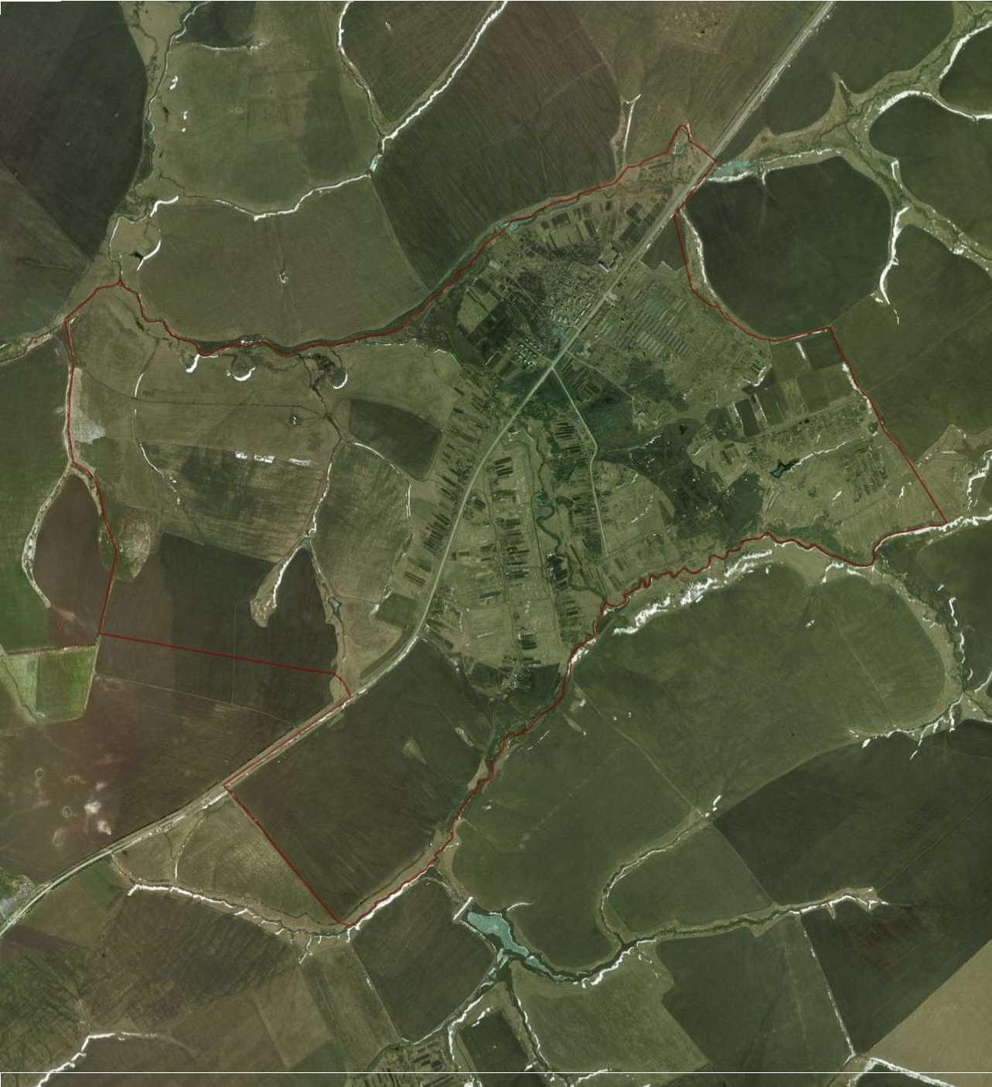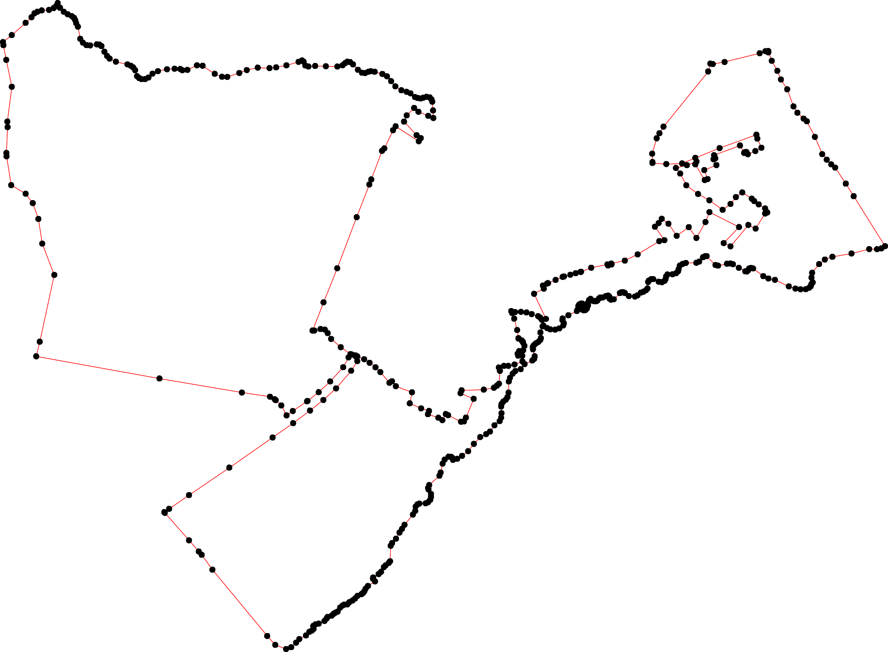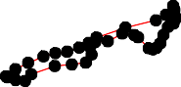Раздел 4
План границ объекта

543544 567
540 541542 548
5745755756753798 55557958 55555542109
573 56551660234 555543
572 56576656556555
571557609568 5

56 71890111123
34 114156
2 178
19
1419 222013224526 244
2278 243 245
148 3209313323 4748 54555657 55896663061246566768697701 240241242 224467
3440 414243444456 49 5253 6 7737427576778 239 248
33397586 5501 7890 249
147 8818328884687858990 250
91 251
92 252253
146 99697 5 93 238 254
5 103 989 94 237 255
104 100
101 236 2220278
1443 110065 102 235 21922 222222212524623 225567
234 202912221116870 9 225589
233 220382231 34202151
110087 207 212312 260
142 206 261
141 205 122900901
140 182 201488 210192981117999465
139 109 181 181381587 203 191293
180 184 186 18
138 171978 119910 262
17541 117767 266 262526643
110 16117616871907 723 292529296987 226678
137 1166112364116656 3300330302003291299422929232908929122288283872248865 27269
0 3311343156316389370054 282282180 27012
159 3333111721 0 272927278762277543
111 150151151215534 343035433334313344938332410353343232623342236523232723323211098
538 151851175556 345439018532533534465 79328
11131142111156 537 335356539374576
117 536 363563366687336680
136 118 535 333666493 21
484419911042904193 55553233234832190 33373774537210
135 4448889786121 494495 5205522525172243 3376
5 496 519 552265 37397787
122 449978 518 338832180
134 484123 499 00 514 5511567 3843
483 5 385
133 111333102 482126124 550012 50513512 333938808976
129 5 5054305751018 388
418218127 505605515009 3921
480 339943
393379965
3398
479 4004434204005047644001099
408
478 412409
101
477 4134
476 41448121714941165
475 42 0
2
442243
474 44425
22876
447732 429
471 4434444333210
4335363743
444433098
444443421
444854404944765
44544545545321
4454468650419576
470 46446464632
469 4684466765
Используемые условные знаки и обозначения: Масштаб 1:25000
1 - характерная точка контура, сведения о которой позволяют однозначно определить её на местности
- вновь образованная часть контура, сведения о которой достаточны для определения её местоположения

ОПИСАНИЕ МЕСТОПОЛОЖЕНИЯ ГРАНИЦ

Т-1 Зона транспортной инфраструктуры

(наименование объекта местоположение границ, которого описано (далее - объект)

Раздел 1

Сведения об объекте
№ п/п | Характеристики объекта | Описание характеристик
1 | 2 | 3
1 | Местоположение объекта | Российская Федерация, Рязанская область, р-н Захаровский, с/п Елинское, с Елино
2 | Площадь объекта ± величина погрешности определения площади (P ± Дельта P) | 162011кв.м. ± 141кв.м.
3 | Иные характеристики объекта | Номер зоны: -

Раздел 2

Сведения о местоположении границ объекта
1. Система координат МСК-62
2. Сведения о характерных точках границ объекта
Обозначе ние характер ных точек границ | Координаты, м |  | Метод определения координат характерной точки | Средняя квадратичес кая погрешност ь положения характерной точки (Мt), м | Описание обозначения точки на местности (при наличии)
Обозначе ние характер ных точек границ | X | Y | Метод определения координат характерной точки |  | Описание обозначения точки на местности (при наличии)
1 | 2 | 3 | 4 | 5 | 6
1 | 421413,26 | 1308461,51 | Картометрический метод | 2,50 | -
2 | 421397,3 | 1308481,41 | Картометрический метод | 2,50 | -
3 | 421385,02 | 1308497,18 | Картометрический метод | 2,50 | -
4 | 421373,03 | 1308512,58 | Картометрический метод | 2,50 | -
5 | 421280,28 | 1308442,42 | Картометрический метод | 2,50 | -
6 | 421234,89 | 1308407,65 | Картометрический метод | 2,50 | -
7 | 421083,19 | 1308291,45 | Картометрический метод | 2,50 | -
8 | 421110 | 1308278,98 | Картометрический метод | 2,50 | -
9 | 420921 | 1308142,05 | Картометрический метод | 2,50 | -
10 | 420809,13 | 1308054,31 | Картометрический метод | 2,50 | -
11 | 420650,74 | 1307930,1 | Картометрический метод | 2,50 | -
12 | 420415,94 | 1307748,09 | Картометрический метод | 2,50 | -
13 | 420189,15 | 1307573,92 | Картометрический метод | 2,50 | -
14 | 420076,35 | 1307487,29 | Картометрический метод | 2,50 | -
15 | 419748,57 | 1307238,3 | Картометрический метод | 2,50 | -
16 | 419679,16 | 1307188,27 | Картометрический метод | 2,50 | -
17 | 419608,31 | 1307137,2 | Картометрический метод | 2,50 | -
18 | 419407,12 | 1306982,81 | Картометрический метод | 2,50 | -
19 | 419376,08 | 1306958,99 | Картометрический метод | 2,50 | -
20 | 419326,67 | 1306931,93 | Картометрический метод | 2,50 | -
21 | 419256,36 | 1306893,42 | Картометрический метод | 2,50 | -
22 | 419246,79 | 1306888,18 | Картометрический метод | 2,50 | -
23 | 419230,68 | 1306879,38 | Картометрический метод | 2,50 | -
24 | 419120 | 1306818,74 | Картометрический метод | 2,50 | -
25 | 418866,29 | 1306728,52 | Картометрический метод | 2,50 | -
26 | 418469,18 | 1306589,84 | Картометрический метод | 2,50 | -
27 | 418158,03 | 1306472,19 | Картометрический метод | 2,50 | -
28 | 418155,71 | 1306479,26 | Картометрический метод | 2,50 | -
29 | 418121,13 | 1306488,15 | Картометрический метод | 2,50 | -
30 | 418055,05 | 1306446,25 | Картометрический метод | 2,50 | -
31 | 417934,69 | 1306343,33 | Картометрический метод | 2,50 | -
32 | 417855,39 | 1306256,44 | Картометрический метод | 2,50 | -
33 | 417783,4 | 1306165,89 | Картометрический метод | 2,50 | -
34 | 417697,07 | 1306050,03 | Картометрический метод | 2,50 | -
35 | 417599,21 | 1305910,55 | Картометрический метод | 2,50 | -
36 | 417393,65 | 1305615,29 | Картометрический метод | 2,50 | -
37 | 417206,09 | 1305339,98 | Картометрический метод | 2,50 | -
38 | 417112,46 | 1305204,12 | Картометрический метод | 2,50 | -
39 | 417089,81 | 1305171,24 | Картометрический метод | 2,50 | -

Сведения о местоположении границ объекта
40 | 417118,03 | 1305149,75 | Картометрический метод | 2,50 | -
41 | 417715,89 | 1306015,62 | Картометрический метод | 2,50 | -
42 | 417748,4 | 1306006,9 | Картометрический метод | 2,50 | -
43 | 417750,26 | 1306005,9 | Картометрический метод | 2,50 | -
44 | 417780,31 | 1306048,34 | Картометрический метод | 2,50 | -
45 | 417846,11 | 1306144,8 | Картометрический метод | 2,50 | -
46 | 417848,82 | 1306148,24 | Картометрический метод | 2,50 | -
47 | 417908,54 | 1306224,38 | Картометрический метод | 2,50 | -
48 | 417981,65 | 1306303,11 | Картометрический метод | 2,50 | -
49 | 418078,97 | 1306391,47 | Картометрический метод | 2,50 | -
50 | 418145,88 | 1306427,97 | Картометрический метод | 2,50 | -
51 | 418165,38 | 1306450,74 | Картометрический метод | 2,50 | -
52 | 418163,01 | 1306457,5 | Картометрический метод | 2,50 | -
53 | 418196,51 | 1306469,95 | Картометрический метод | 2,50 | -
54 | 418493,6 | 1306580,39 | Картометрический метод | 2,50 | -
55 | 419131,82 | 1306804,55 | Картометрический метод | 2,50 | -
56 | 419248,78 | 1306866,67 | Картометрический метод | 2,50 | -
57 | 419258,39 | 1306871,77 | Картометрический метод | 2,50 | -
58 | 419391,44 | 1306942,44 | Картометрический метод | 2,50 | -
59 | 419618,77 | 1307117,87 | Картометрический метод | 2,50 | -
60 | 419981,8 | 1307396,68 | Картометрический метод | 2,50 | -
61 | 420423,04 | 1307730,76 | Картометрический метод | 2,50 | -
62 | 420668,87 | 1307918,28 | Картометрический метод | 2,50 | -
63 | 420936,76 | 1308119,21 | Картометрический метод | 2,50 | -
64 | 421191,5 | 1308312,13 | Картометрический метод | 2,50 | -
65 | 421198,5 | 1308301,63 | Картометрический метод | 2,50 | -
66 | 421212,94 | 1308312,73 | Картометрический метод | 2,50 | -
67 | 421216,83 | 1308329,79 | Картометрический метод | 2,50 | -
68 | 421217,66 | 1308330,37 | Картометрический метод | 2,50 | -
69 | 421398,23 | 1308468,67 | Картометрический метод | 2,50 | -
70 | 421408,36 | 1308457,01 | Картометрический метод | 2,50 | -
1 | 421413,26 | 1308461,51 | Картометрический метод | 2,50 | -
3. Сведения о характерных точках части (частей) границы объекта
Обозначе ние характер ных точек части границы | Координаты, м |  | Метод определения координат характерной точки | Средняя квадратичес кая погрешност ь положения характерной точки (Мt), м | Описание обозначения точки на местности (при наличии)
Обозначе ние характер ных точек части границы | X | Y | Метод определения координат характерной точки |  | Описание обозначения точки на местности (при наличии)
1 | 2 | 3 | 4 | 5 | 6
Часть № -
- | - | - | - | - | -

74
Раздел 4
План границ объекта

760 1 23
9 4

6678 5
6
6654

8
7

63
9

10

62
11

61
12

13

14
60

15
59 16
17

5567
58 18
19
20

21
22
23
55
24

25

54 26

552531 2278
50

44
432
49 29
48 30
47 31
456
32
33

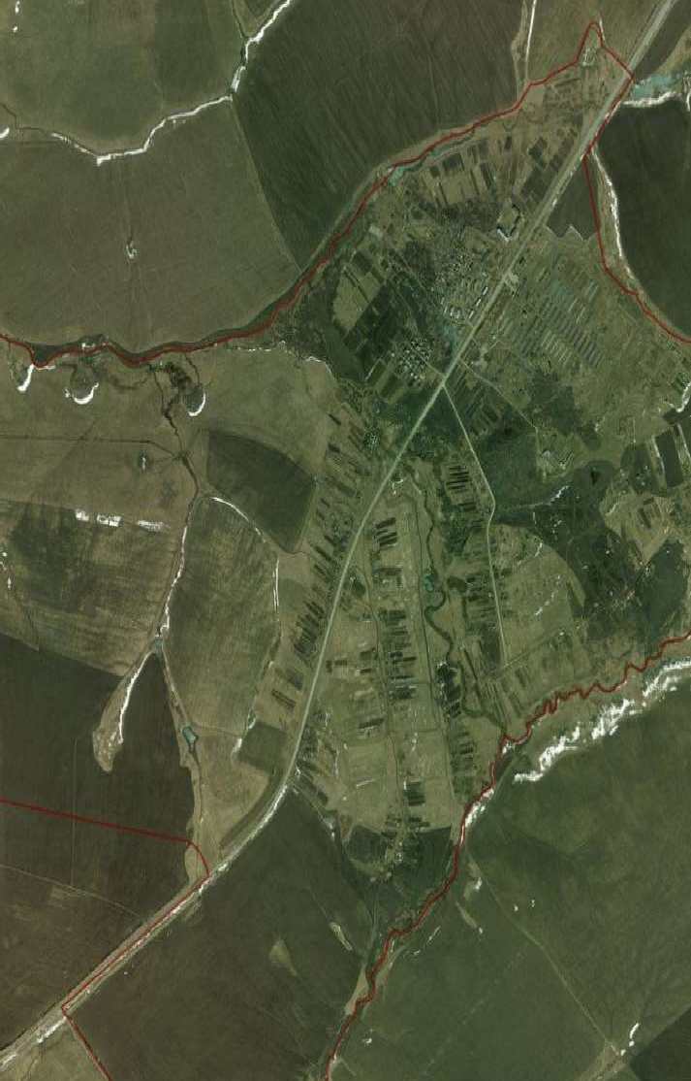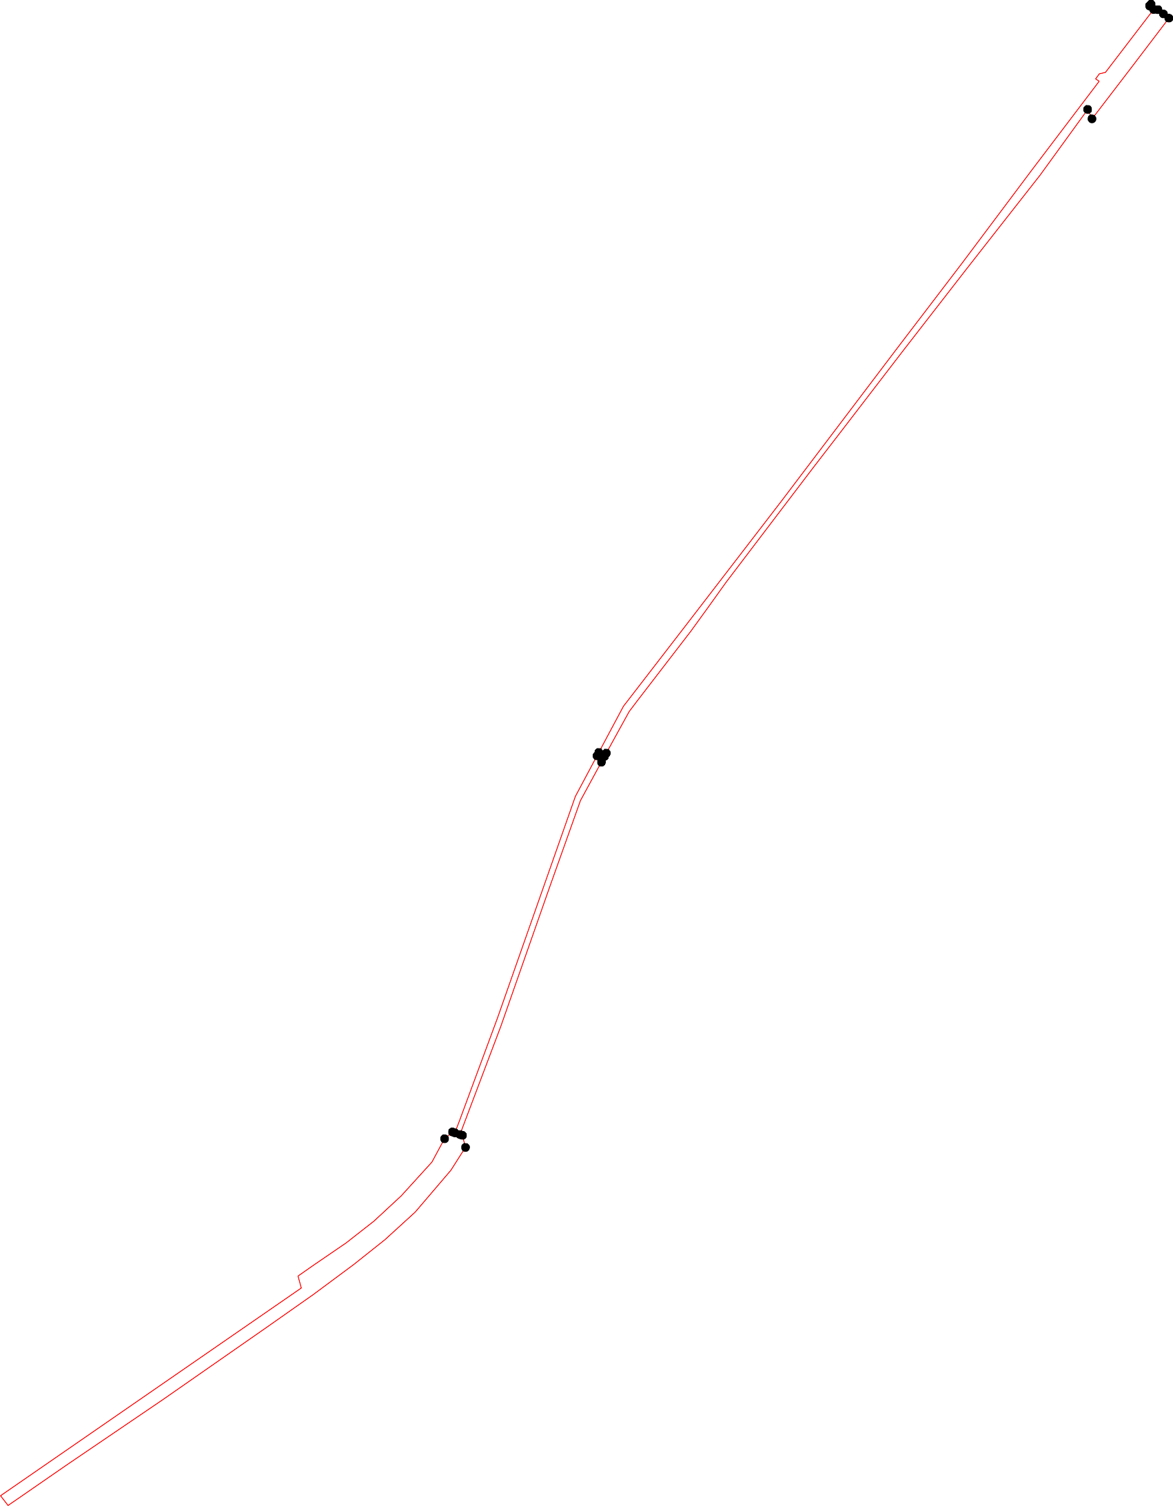41
34

35

36

37
40
39 38

Используемые условные знаки и обозначения: Масштаб 1:15000
1 - характерная точка контура, сведения о которой позволяют однозначно определить её на местности
- вновь образованная часть контура, сведения о которой достаточны для определения её местоположения

ОПИСАНИЕ МЕСТОПОЛОЖЕНИЯ ГРАНИЦ

Т-1 Зона транспортной инфраструктуры ( в границах населенных пунктов)

(наименование объекта местоположение границ, которого описано (далее - объект)

Раздел 1

Сведения об объекте
№ п/п | Характеристики объекта | Описание характеристик
1 | 2 | 3
1 | Местоположение объекта | Российская Федерация, Рязанская область, р-н Захаровский, с/п Елинское, с Елино
2 | Площадь объекта ± величина погрешности определения площади (P ± Дельта P) | 38069кв.м. ± 148кв.м.
3 | Иные характеристики объекта | Номер зоны:-

Раздел 2

Сведения о местоположении границ объекта
1. Система координат МСК-62
2. Сведения о характерных точках границ объекта
Обозначе ние характер ных точек границ | Координаты, м |  | Метод определения координат характерной точки | Средняя квадратичес кая погрешност ь положения характерной точки (Мt), м | Описание обозначения точки на местности (при наличии)
Обозначе ние характер ных точек границ | X | Y | Метод определения координат характерной точки |  | Описание обозначения точки на местности (при наличии)
1 | 2 | 3 | 4 | 5 | 6
ЗУ1(1)
1 | 421408,36 | 1308457,01 | Картометрический метод | 2,50 | -
2 | 421398,25 | 1308468,64 | Картометрический метод | 2,50 | -
3 | 421217,66 | 1308330,37 | Картометрический метод | 2,50 | -
4 | 421216,83 | 1308329,79 | Картометрический метод | 2,50 | -
5 | 421212,94 | 1308312,73 | Картометрический метод | 2,50 | -
6 | 421223,06 | 1308318,67 | Картометрический метод | 2,50 | -
7 | 421378,02 | 1308441,24 | Картометрический метод | 2,50 | -
8 | 421383,89 | 1308438,11 | Картометрический метод | 2,50 | -
9 | 421388,87 | 1308439,32 | Картометрический метод | 2,50 | -
1 | 421408,36 | 1308457,01 | Картометрический метод | 2,50 | -
ЗУ1(2)
10 | 419407,12 | 1306982,81 | Картометрический метод | 2,50 | -
11 | 419360,86 | 1306955,25 | Картометрический метод | 2,50 | -
12 | 419334,74 | 1306938,07 | Картометрический метод | 2,50 | -
13 | 419326,67 | 1306931,93 | Картометрический метод | 2,50 | -
14 | 419376,08 | 1306958,99 | Картометрический метод | 2,50 | -
10 | 419407,12 | 1306982,81 | Картометрический метод | 2,50 | -
ЗУ1(3)
15 | 419626,07 | 1307107,21 | Картометрический метод | 2,50 | -
16 | 419618,77 | 1307117,87 | Картометрический метод | 2,50 | -
17 | 419391,44 | 1306942,44 | Картометрический метод | 2,50 | -
18 | 419258,39 | 1306871,77 | Картометрический метод | 2,50 | -
19 | 419261,94 | 1306871,26 | Картометрический метод | 2,50 | -
20 | 419266,18 | 1306871,13 | Картометрический метод | 2,50 | -
21 | 419279,92 | 1306880,1 | Картометрический метод | 2,50 | -
22 | 419309,14 | 1306895,6 | Картометрический метод | 2,50 | -
23 | 419311,73 | 1306895,89 | Картометрический метод | 2,50 | -
24 | 419393,42 | 1306941,57 | Картометрический метод | 2,50 | -
25 | 419428,7 | 1306968,45 | Картометрический метод | 2,50 | -
26 | 419496,59 | 1307015,91 | Картометрический метод | 2,50 | -
27 | 419540,76 | 1307048,27 | Картометрический метод | 2,50 | -
28 | 419600,16 | 1307094,35 | Картометрический метод | 2,50 | -
29 | 419612,98 | 1307100,72 | Картометрический метод | 2,50 | -
15 | 419626,07 | 1307107,21 | Картометрический метод | 2,50 | -
ЗУ1(4)
30 | 420189,15 | 1307573,92 | Картометрический метод | 2,50 | -
31 | 420176,45 | 1307569,25 | Картометрический метод | 2,50 | -
32 | 419858,72 | 1307328,85 | Картометрический метод | 2,50 | -

Сведения о местоположении границ объекта
33 | 419678,89 | 1307192,79 | Картометрический метод | 2,50 | -
34 | 419679,16 | 1307188,27 | Картометрический метод | 2,50 | -
35 | 419748,57 | 1307238,3 | Картометрический метод | 2,50 | -
36 | 420076,35 | 1307487,29 | Картометрический метод | 2,50 | -
30 | 420189,15 | 1307573,92 | Картометрический метод | 2,50 | -
ЗУ1(5)
37 | 421191,5 | 1308312,13 | Картометрический метод | 2,50 | -
38 | 420936,76 | 1308119,21 | Картометрический метод | 2,50 | -
39 | 420668,87 | 1307918,28 | Картометрический метод | 2,50 | -
40 | 420423,04 | 1307730,76 | Картометрический метод | 2,50 | -
41 | 419981,8 | 1307396,68 | Картометрический метод | 2,50 | -
16 | 419618,77 | 1307117,87 | Картометрический метод | 2,50 | -
15 | 419626,07 | 1307107,21 | Картометрический метод | 2,50 | -
42 | 419632,11 | 1307111,99 | Картометрический метод | 2,50 | -
43 | 419640,4 | 1307120,41 | Картометрический метод | 2,50 | -
44 | 419694,26 | 1307165,14 | Картометрический метод | 2,50 | -
45 | 419761,97 | 1307220,37 | Картометрический метод | 2,50 | -
46 | 419847,42 | 1307286,69 | Картометрический метод | 2,50 | -
47 | 419945,41 | 1307360,12 | Картометрический метод | 2,50 | -
48 | 420017,39 | 1307411,3 | Картометрический метод | 2,50 | -
49 | 420042,49 | 1307429,15 | Картометрический метод | 2,50 | -
50 | 420099,57 | 1307474,11 | Картометрический метод | 2,50 | -
51 | 420146,1 | 1307507,08 | Картометрический метод | 2,50 | -
52 | 420210,74 | 1307558,11 | Картометрический метод | 2,50 | -
53 | 420221,61 | 1307552,21 | Картометрический метод | 2,50 | -
54 | 420235,1 | 1307561,98 | Картометрический метод | 2,50 | -
55 | 420232,46 | 1307574,23 | Картометрический метод | 2,50 | -
56 | 420281,81 | 1307610,53 | Картометрический метод | 2,50 | -
57 | 420298,26 | 1307620,84 | Картометрический метод | 2,50 | -
58 | 420304,67 | 1307630,68 | Картометрический метод | 2,50 | -
59 | 420430,29 | 1307727,31 | Картометрический метод | 2,50 | -
60 | 420440,73 | 1307730,6 | Картометрический метод | 2,50 | -
61 | 420499,69 | 1307779,9 | Картометрический метод | 2,50 | -
62 | 420700,27 | 1307927,29 | Картометрический метод | 2,50 | -
63 | 420701,45 | 1307923,66 | Картометрический метод | 2,50 | -
64 | 420710,59 | 1307925,34 | Картометрический метод | 2,50 | -
65 | 420710,63 | 1307935,62 | Картометрический метод | 2,50 | -
66 | 420792,11 | 1307997,02 | Картометрический метод | 2,50 | -
67 | 420889,23 | 1308069,39 | Картометрический метод | 2,50 | -
68 | 421050,31 | 1308188,31 | Картометрический метод | 2,50 | -
69 | 421050,53 | 1308190,39 | Картометрический метод | 2,50 | -
70 | 421198,5 | 1308301,63 | Картометрический метод | 2,50 | -
37 | 421191,5 | 1308312,13 | Картометрический метод | 2,50 | -
ЗУ1(6)
71 | 418196,51 | 1306469,95 | Картометрический метод | 2,50 | -
72 | 418162,99 | 1306457,49 | Картометрический метод | 2,50 | -
73 | 418165,38 | 1306450,74 | Картометрический метод | 2,50 | -
71 | 418196,51 | 1306469,95 | Картометрический метод | 2,50 | -
ЗУ1(7)
74 | 419230,68 | 1306879,38 | Картометрический метод | 2,50 | -
75 | 419223,79 | 1306877,17 | Картометрический метод | 2,50 | -

Сведения о местоположении границ объекта
76 | 419183,75 | 1306857,81 | Картометрический метод | 2,50 | -
77 | 419099,08 | 1306819,31 | Картометрический метод | 2,50 | -
78 | 419020,39 | 1306788,3 | Картометрический метод | 2,50 | -
79 | 418993,15 | 1306779,84 | Картометрический метод | 2,50 | -
80 | 418982,5 | 1306779,84 | Картометрический метод | 2,50 | -
81 | 418969,38 | 1306775,78 | Картометрический метод | 2,50 | -
82 | 418965,46 | 1306769,19 | Картометрический метод | 2,50 | -
83 | 418945,62 | 1306763,89 | Картометрический метод | 2,50 | -
84 | 418868,74 | 1306737,01 | Картометрический метод | 2,50 | -
85 | 418794,82 | 1306711,21 | Картометрический метод | 2,50 | -
86 | 418526,99 | 1306619,25 | Картометрический метод | 2,50 | -
87 | 418468,69 | 1306603,06 | Картометрический метод | 2,50 | -
88 | 418461,1 | 1306602,2 | Картометрический метод | 2,50 | -
89 | 418450,87 | 1306598,03 | Картометрический метод | 2,50 | -
90 | 418439,7 | 1306590,08 | Картометрический метод | 2,50 | -
91 | 418386,67 | 1306570,41 | Картометрический метод | 2,50 | -
92 | 418334,13 | 1306555,45 | Картометрический метод | 2,50 | -
93 | 418308,58 | 1306544,31 | Картометрический метод | 2,50 | -
94 | 418234,51 | 1306516,28 | Картометрический метод | 2,50 | -
95 | 418166,71 | 1306485,56 | Картометрический метод | 2,50 | -
96 | 418159,5 | 1306489,29 | Картометрический метод | 2,50 | -
97 | 418153,47 | 1306486,07 | Картометрический метод | 2,50 | -
98 | 418159,77 | 1306475,65 | Картометрический метод | 2,50 | -
99 | 418157,32 | 1306474,34 | Картометрический метод | 2,50 | -
100 | 418158,03 | 1306472,19 | Картометрический метод | 2,50 | -
101 | 418469,18 | 1306589,84 | Картометрический метод | 2,50 | -
102 | 418866,29 | 1306728,52 | Картометрический метод | 2,50 | -
103 | 419120 | 1306818,74 | Картометрический метод | 2,50 | -
74 | 419230,68 | 1306879,38 | Картометрический метод | 2,50 | -
3. Сведения о характерных точках части (частей) границы объекта
Обозначе ние характер ных точек части границы | Координаты, м |  | Метод определения координат характерной точки | Средняя квадратичес кая погрешност ь положения характерной точки (Мt), м | Описание обозначения точки на местности (при наличии)
Обозначе ние характер ных точек части границы | X | Y | Метод определения координат характерной точки |  | Описание обозначения точки на местности (при наличии)
1 | 2 | 3 | 4 | 5 | 6
Часть № -
- | - | - | - | - | -

79
Раздел 4
План границ объекта

9 1
2
87

760
5 3437

689

67 38

66
6645
2
63
39

555678
5545
61
5690
40

5532 30
51 31
5306
49
48

46
4355
44
47 41

32

442135 34 33

25
2144
2289 16
27
26
10

17
2212313 11
12
2109 74

103
1875
76
77

102
78
7890
88321
84
85

101
86
887
9809
91

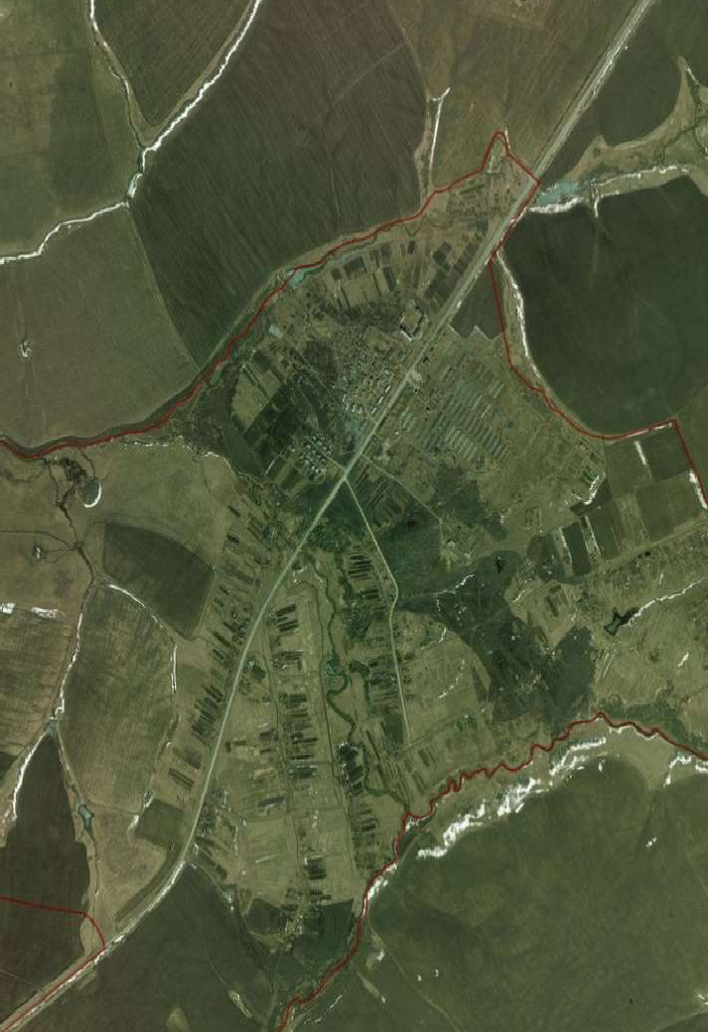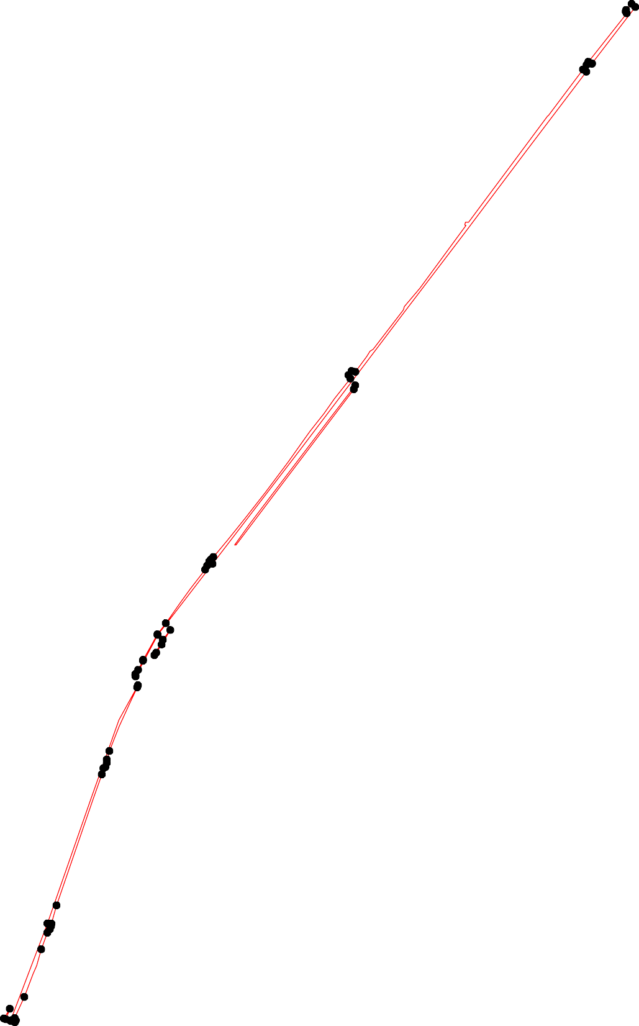92
93
7194
73 956
1009979872

Используемые условные знаки и обозначения: Масштаб 1:15000

1 - характерная точка контура, сведения о которой позволяют однозначно определить её на местности
- вновь образованная часть контура, сведения о которой достаточны для определения её местоположения

»

